Dear all,

IF-UNIKOM-UP-DOC-2014

DOKUMEN PEMBANGUNAN PERANGKAT LUNAK

Aplikasi *Marimagang.com* Sebagai Media Pencarian Tempat Magang dan Monitoring Mahasiswa Magang

Versi: <Draft- 17 Juli 2014/Final>

untuk:

Universitas Komputer Indonesia

Dipersiapkan oleh:

Ahmad Paudji HS 10111104

Ismail Zakky 10111099

Handoyo 10111078

Wupi Ocktavia K 10111068

Andrew Tooy 10111931

Jurusan Teknik Informatika – Universitas Komputer Indonesia

Jl. Dipati Ukur Nomor 112-114, 40132

|  |  |  |  |  |
| --- | --- | --- | --- | --- |
| unikom | **Program Studi**  **Teknik Informatika UNIKOM** | Nomor Dokumen | | Halaman |
| *PP IF-UNIKOM-UP-DOC-2014* | | *1/142* |
| Revisi | *0* | Tgl: 17 Juli 2014 |

DAFTAR PERUBAHAN

|  |  |
| --- | --- |
| Revisi | Deskripsi |
| A |  |
| B |  |
| C |  |
| D |  |
| E |  |
| F |  |
| G |  |

|  |  |  |  |  |  |  |  |  |
| --- | --- | --- | --- | --- | --- | --- | --- | --- |
| INDEX  TGL | - | A | B | C | D | E | F | G |
| Ditulis oleh |  |  |  |  |  |  |  |  |
| Diperiksa oleh |  |  |  |  |  |  |  |  |
| Disetujui oleh |  |  |  |  |  |  |  |  |

Daftar Halaman Perubahan

|  |  |  |  |
| --- | --- | --- | --- |
| Halaman | Revisi | Halaman | Revisi |
|  |  |  |  |

Daftar Isi

1. Pendahuluan 5

1.1 Tujuan Penulisan Dokumen 5

1.2 Lingkup Masalah 5

1.3 Aturan Penomoran 6

1.4 Referensi 6

1.5 Deskripsi Umum Dokumen (Ikhtisar) 7

2. Kebutuhan Perangkat Lunak 9

2.1 Deskripsi Umum Sistem 9

2.2 Fitur Utama Perangkat Lunak 9

2.2.1 Kebutuhan Fungsional 9

2.2.2 Kebutuhan Non Fungsional 10

2.3 Model Use Case 11

2.3.1 Diagram Use Case 11

2.3.2 Definisi Actor 12

2.3.3 Definisi Use Case 12

2.3.4 Skenario Use Case 13

2.4 Spesifikasi Tambahan 31

2.4.1 Pengguna Aplikasi 31

2.4.2 Search Engine Optimazation (SEO) 32

*2.5 Glossary* 33

2.6 Activity Diagram 34

3. Model Analisis 50

3.1 Realisasi Use Case Tahap Analisis 50

3.1.1 Sequence Diagram 56

3.2 Diagram Kelas Keseluruhan 71

3.3 Kelas Analisis 72

3.4 Paket Analisis 76

Identifikasi Paket Analisis 76

Identifikasi Kelas Analisis tiap Paket 83

3.5 Deskripsi Arsitektur 85

4. Model Perancangan 88

4.1 Realisasi Use Case Tahap Perancangan 88

Use Case Tambah Job Sheet 88

Use Case Tambah *Joblist* 89

Use Case Penerimaan Student 91

4.2 Perancangan Detil Elemen Logical View 92

Stereotyped Class *Job Sheet* 93

Stereotyped Class *Job List* 93

Stereotyped Class Jobsheet_m 94

4.3 Diagram Kelas Keseluruhan 96

4.4 Algoritma/Query 95

4.5 Perancangan Antarmuka 102

4.6 Perancangan Representasi Persistensi Kelas 113

4.7 Coding Standard dan Naming Convention 114

5. Implementasi 120

5.1 Lingkungan Implementasi 120

5.1.1 Perangkat Keras (Hardware) 120

5.1.2 Perangkat Lunak (Software) 120

5.2 Implementasi Kelas 121

5.4 Implementasi Antarmuka 123

6. Pengujian 124

6.1 Rencana dan Prosedur Pengujian 124

6.1.1 Rencana Pengujian 124

6.2 Prosedur Pengujian 124

6.3 Kasus Uji 124

6.3.1 Pengujian Use Case <nama use case> 124

6.4 Defect dan Status Perbaikan 125

6.5 Evaluasi Pengujian 125

7. Lampiran 126

7.1 Pembagian Tugas 126

7.2 User Manual 126

7.3 Brosur 139

7.4 Tabel Traceability 141

# Pendahuluan

## Tujuan Penulisan Dokumen

Tujuan dari pembuatan dokumen ini yaitu diperuntukan kepada pengembang perangkat lunak dalam mendokumentasi hasil analisis, perancangan, implementasi, dan pengujian, adapun tujuan dari pembuatan perangkat lunak ini yaitu sebagai media pencarian dan *monitoring* magang untuk mahasiswa dan perusahaan.

## Lingkup Masalah

* Aplikasi ini dibuat berbasis *website* dan dapat diakses oleh pengguna yang dikhususkan kepada mahasiswa/i dan perusahaan.
* *Website* ini merupakan portal yang digunakan untuk membantu mahasiswa/i Indonesia dalam mencari tempat magang yang sesuai dengan kebutuhan mereka seperti perusahaan yang pekerjaanya berhubungan dengan jurusan, penelitian, dan kebutuhan lainnya.
* *Website* ini membantu para *employer* perusahaan untuk mengumumkan lowongan magang bagi para mahasiswa/i Indonesia, dan menjadikan *website* ini juga sebagai media *monitoring & controlling* kerja para peserta magang.
* *Website* ini diakses melalui *browser* seperti *google chrome, Mozilla firefox,*  dan *Opera*.

## Aturan Penomoran

Berikut ini daftar penomoran dari setiap bagian-bagian yang ada dalam dokumen ini diantaranya, yaitu:

### Tabel 1. Aturan penamaan dan penomoran

| **Hal/Bagian** | **Aturan Penomoran/Penamaan** |
| --- | --- |
| Kebutuhan Fungsional | SKPL-Fxxxx |
| Kebutuhan Non Fungsional | SKPL-NFxxx |
| Use Case | UC-xxx |
| Skenario Use Case | SCx-xx-xx |
| Realisasi Use Case Terhadap Analisis | RUCTA-xx-xx |
| Class Diagram | CLS-xxx |
| Activity Diagram | ACT-xxx |
| Sequence Diagram | SEQ-xxx |
| Desain Antarmuka | INT-xxx |
| Actor | AC-x |

## Referensi

Dokumen ini merujuk pada hasil wawancara dan observasi lapangan kepada mahasiswa dan perusahaan, dan penulisan dokumen ini merujuk pada :

1. *IEEE Std 830-1993, IEEE Recommended Practice for Software Requirement Specifications.*
2. Pihah-pihak yang kompeten dibidang pengembangan website.

## Deskripsi Umum Dokumen (Ikhtisar)

Spesifikasi Kebutuhan Perangkat Lunak ini terdiri dari 6 bab dan lampiran sebagai berikut:

1. **BAB I Pendahuluan**

Pada pendahuluan diberikan gambaran umum tentang dokumen yang berisikan

-     Tujuan Penulisan Dokumen

-     Lingkup Masalah

-     Aturan Penomoran

-     Referensi

-     Deskripsi Umum Dokumen

**B. BAB II Kebutuhan Perangkat Lunak**

Pada bab ini dijelaskan kebutuhan perangkat lunak yang diperlukan di dalam pengembangan sistem audit IT

**C. BAB III Model Analisis**

Pada BAB ini mendeskripsikan kebutuhan khusus bagi sistem audit IT yang terdiri dari kebutuhan fungsional, kebutuhan performansi, batasan perancangan dan kebutuhan lain yang mendukung agar sistem audit IT dapat bekerja sesuai dengan yang diharapkan.

**D. BAB IV Model Perancangan**

Pada BAB ini mendeskripsikan perancangan perangkat lunak seperti membahas model proses : Realisasi *use case diagram, class diagram, sequence diagram, WAE Logical View* yang dapt membantu dalam proses perancangan aplikasi yang sesuai dengan harapan ketika tahap implementasi.

**E. BAB V Implementasi**

Pada BAB ini mendeskripsikan tahap implementasi seperti lingkungan implementasi, implementasi kelas, implementasi emlemen WAE *View,* implementasi antarmuka, dan berkas pendukung lainnya.

**F. BAB VI Pengujian**

Pada BAB ini mendeskripsikan tahap pengujian dan hasil pengujian perangkat lunak pasca dilakukan implementasi dalam pengujian ini dibahas tentang beberapa hal seperti rencana dan prosedur pengujian, kasus uji, *defect* dan status uji, dan evaluasi pengujian.

**G. Lampiran**

Pada bagian lampiran ini membahas beberapa hal diantaranya laporan hasil pekerjaan, brosur, user manual, dan table *tracebility.*

# Kebutuhan Perangkat Lunak

## Deskripsi Umum Sistem

Aplikasi ini merupakan aplikasi berbasis *website* yang digunakan sebagai media pencarian tempat magang bagi para mahasiswa/i Indonesia, dan diperuntukan kepada perusahaan untuk menginformasikan lowongan magang bagi para mahasiswa/i Indonesia, serta aplikasi ini digunakan bagi perusahaan untuk memantau aktifitas dan *performance* kerja dari para mahasiswa/i, aplikasi ini cukup mudah untuk digunakan yaitu membutuhkan koneksi internet dan aplikasi browser dan kemudian mengakses melalui alamat URL : http://marimagang.com

## Fitur Utama Perangkat Lunak

Fungsi utama dari aplikasi ini yaitu mempermudah pengguna dalam melakukan pencarian tempat magang dan *monitoring* kinerja selama magang di perusahaan, berikut ini dijelaskan lebih detil dari kebutuhan para pengguna dalam aplikasi ini, yaitu:

## Kebutuhan Fungsional

1. SKPL-F-001-Pendaftaran pengunjung menjadi pengguna

2. SKPL-F-002-Login pengguna berdasarkan hak akses

3. SKPL-F-003- Pengubahan data pengguna

4. SKPL-F-004-Pengolahan data pesan

5. SKPL-F-005-Pengolahan data lembar kerja *(job sheet)*

6. SKPL-F-006-Pengolahan data daftar pekerjaan *(job list)*

7. SKPL-F-007-Pengolahan data komentar

8. SKPL-F-008-Penerimaan mahasiswa magang

9. SKPL-F-009-unggah dan unduh berkas

10. SKPL-F-010-Pemblokiran pengguna

11. SKPL-F-011-Notifikasi kepada pengguna

12. SKPL-F-012-Mengirimkan email otomatis kepada pengguna

13. SKPL-F-013- Kelola Data Universitas

14. SKPL-F-014- Kelola Data Kota

15. SKPL-F-015- Kelola Data Provinsi

15. SKPL-F-017- Kelola Data Jurusan

# 

# 2.2.2 Kebutuhan Non Fungsional

1. SKPL-NF-001-Sistem dibangun berbasis *web* dinamis
2. SKPL-NF-002-Pengguna sistem memiliki kemampuan megoperasikan komputer dan internet
3. SKPL-NF-003-Aplikasi dapat dicari dengan *search engine google*  menggunakan teknik SEO
4. SKPL-NF-004-Aplikasi menggunakan kemanan untuk melindungi data.

## Model Use Case

## Diagram Use Case

## C:\Users\IBM\Dropbox\File Kuliah\RPL\Tugas Besar\Bahan\Main.jpgGambar 1. Diagram Use case

## 2.3.2 Definisi Actor

Berikut ini daftar aktor yang terlibat dalam sistem:

### Tabel 2. Karakteristik Pengguna

|  |  |  |  |
| --- | --- | --- | --- |
| **No** | **ID-Actor** | **Actor** | **Deskripsi** |
| 1 | AC-1 | *Administrator* | Mengelola mahasiswa, perusahaan, dan pengunjung |
| 2 | AC-2 | Mahasiswa | Mencari perusahaan, mendaftar, mengelola *job sheet & job list* |
| 3 | AC-3 | Perusahaan | Mendaftar, mengelola mahasiswa seperti *job sheet,* *job list,* dan nilai |
| 4 | AC-4 | Pengunjung | Melihat informasi pengelola, dan aplikasi |

# Definisi Use Case

Berikut ini daftar *use case* diagram sistem:

### Tabel 3. Definisi *Use Case*

|  |  |  |
| --- | --- | --- |
| **No** | ***ID Use Case*** | ***Use Case*** |
| 1 | UC-001 | Memblok Mahasiswa |
| 2 | UC-002 | Memblok Perusahaan |
| 3 | UC-003 | Tambah Universitas |
| 4 | UC-004 | Hapus Universitas |
| 5 | UC-005 | Ubah Universitas |
| 6 | UC-006 | Tambah Jurusan |
| 7 | UC-007 | Hapus Jurusan |
| 8 | UC-008 | Ubah Jurusan |
| 9 | UC-009 | Tambah Kota |
| 10 | UC-010 | Hapus Kota |
| 11 | UC-011 | Ubah Kota |
| 12 | UC-012 | Tambah Provinsi |
| 13 | UC-013 | Hapus Provinsi |
| 14 | UC-014 | Ubah Provinsi |
| 15 | UC-015 | Signup |
| 16 | UC-016 | Login |
| 17 | UC-017 | Mengirim Notifikasi |
| 18 | UC-018 | Baca Pesan |
| 19 | UC-019 | Kirim Pesan |
| 20 | UC-020 | Mendapat Notifikasi |
| 21 | UC-021 | Tambah Komentar |
| 22 | UC-022 | Download File |
| 23 | UC-023 | Ubah Profile |
| 24 | UC-024 | Upload File |
| 25 | UC-025 | Tambah Job List |
| 26 | UC-026 | Validasi Joblist |
| 27 | UC-027 | Cari Job Sheet |
| 28 | UC-028 | Pilih Job Sheet |
| 29 | UC-029 | Ubah Job Sheet |
| 30 | UC-030 | Tambah Job Sheet |
| 31 | UC-031 | Penilaian Job Sheet |
| 32 | UC-032 | Menghentikan Job Sheet |
| 33 | UC-033 | Ubah Job List |
| 34 | UC-034 | Penerimaan Mahasiswa |

## Skenario Use Case

Berikut ini daftar skenario *use case*  dari setiap *use case* yang ada dari table di atas:

**ID : SCA-01-01**

Nama Use Case : Memblok Mahasiswa

Actor : Admin

Pra-Kondisi : Berhasil login dan memiliki hak akses Admin

Skenario :

|  |  |
| --- | --- |
| **Aksi** | **Reaksi** |
| 1. Admin menekan tombol mahasiswa |  |
|  | 2. Sistem akan menerima perintah mahasiswa  3. Sistem akan menampilkan halaman mahasiswa |
| 4. Admin memilih mahasiswa yang ingin diblok dengan menekan tombol blok |  |
|  | 5. Sistem menerima perintah untuk memblok mahasiswa yang dipilih oleh admin. Lalu sistem akan merubah status mahasiswa menjadi blok |
| 5. Admin berada dihalaman mahasiswa |  |

**ID : SCA-01-02**

Nama Use Case : Memblok Perusahaan

Actor : Admin

Pra-Kondisi : Berhasil login dan memiliki hak akses Admin

Skenario :

|  |  |
| --- | --- |
| **Aksi** | **Reaksi** |
| 1. Admin menekan tombol perusahaan |  |
|  | 2. Sistem akan menerima perintah perusahaan  3. Sistem akan menampilkan halaman perusahaan |
| 4. Admin memilih perusahaan yang ingin diblok dengan menekan tombol blok |  |
|  | 5. Sistem menerima perintah untuk memblok perusahaan yang dipilih oleh admin. Lalu sistem akan merubah status perusahaan menjadi blok |
| 5. Admin berada dihalaman perusahaan |  |

**ID : SCA-01-03**

Nama Use Case : Tambah Universitas

Actor : Admin

Pra-Kondisi : Berhasil login dan memiliki hak akses Admin

Skenario :

|  |  |
| --- | --- |
| **Aksi** | **Reaksi** |
| 1. Admin menekan tombol tambah universitas |  |
|  | 2. Sistem akan menerima perintah tambah universitas  3. Sistem akan menampilkan halaman tambah universitas |
| 4. Admin mengisi nama,alamat,kota,kode pos,telepon dan website universitas baru. Lalu menekan tombol simpan |  |
|  | 5. Sistem menerima masukkan tersebut.  5.1 Sistem akan melakukan cek ke dalam database universitas apakah ada nama universitas yang sama  5.2 Sistem akan menerima bahwa nama universitas belum ada  5.3 Sistem akan menyimpan masukkan dalam database universitas |
| 5. Admin kembali ke halaman beranda |  |
| Skenario alternative | **Reaksi** |
| 1. Admin menekan tombol tambah universitas |  |
|  | 2. Sistem akan menerima perintah universitas  3. Sistem akan menampilkan halaman tambah universitas |
| 4. Admin mengisi nama,alamat,kota,kode pos,telepon dan website universitas baru. Lalu menekan tombol simpan |  |
|  | 5. Sistem menerima masukkan tersebut.  5.1 Sistem akan melakukan cek ke dalam database universitas apakah ada nama universitas yang sama  5.2 Sistem akan menerima bahwa nama universitas sudah ada  5.3 Sistem akan menampilkan pesan bahwa nama universitas sudah ada dan menmpilkan kembali halaman tambah universitas |
| 5. Admin mengisi ulang nama,alamat,kota,kode pos,telepon dan website universitas baru |  |

**ID : SCA-01-04**

Nama Use Case : Hapus Universitas

Actor : Admin

Pra-Kondisi : Berhasil login dan memiliki hak akses Admin

Skenario :

|  |  |
| --- | --- |
| **Aksi** | **Reaksi** |
| 1. Admin masuk ke halaman beranda, lalu memilih universitas yang ingin dihapus. Lalu menekan tombol hapus. |  |
|  | 2. Sistem akan menerima perintah hapus universitas  3. Sistem akan menghapus universitas yang dipilih admin dalam database  4. Sistem menampilkan halaman beranda |
| 5. Admin berada dihalaman beranda |  |

**ID : SCA-01-05**

Nama Use Case : Ubah Universitas

Actor : Admin

Pra-Kondisi : Berhasil login dan memiliki hak akses Admin

Skenario :

|  |  |
| --- | --- |
| **Aksi** | **Reaksi** |
| 1. Admin masuk ke halaman beranda, lalu memilih universitas yang ingin diubah. Lalu menekan tombol ubah |  |
|  | 2. Sistem akan menerima perintah ubah universitas, lalu menampilkan halaman ubah universitas |
| 4. Admin mengisi field yang ingin dirubah, lalu menekan tombol ubah |  |
|  | 5. Sistem menerima perintah untuk mengubah universitas yang dipilih oleh admin dan mengubah field-field yang berubah.  6. Sistem menampilkan halaman beranda |
| 5. Admin berada dihalaman beranda |  |

**ID : SCA-01-06**

Nama Use Case : Tambah Jurusan

Actor : Admin

Pra-Kondisi : Berhasil login dan memiliki hak akses Admin

Skenario :

|  |  |
| --- | --- |
| **Aksi** | **Reaksi** |
| 1. Admin menekan tombol tambah jurusan |  |
|  | 2. Sistem akan menerima perintah tambah jurusan  3. Sistem akan menampilkan halaman tambah jurusan |
| 4. Admin mengisi nama jurusan baru. Lalu menekan tombol simpan |  |
|  | 5. Sistem menerima masukkan tersebut.  5.1 Sistem akan melakukan cek ke dalam database jurusan apakah ada nama jurusan yang sama  5.2 Sistem akan menerima bahwa nama jurusan belum ada  5.3 Sistem akan menyimpan masukkan dalam database jurusan |
| 5. Admin kembali ke halaman beranda |  |
| Skenario alternative | **Reaksi** |
| 1. Admin menekan tombol tambah jurusan |  |
|  | 2. Sistem akan menerima perintah tambah jurusan  3. Sistem akan menampilkan halaman tambah jurusan |
| 4. Admin mengisi nama jurusan baru. Lalu menekan tombol simpan |  |
|  | 5. Sistem menerima masukkan tersebut.  5.1 Sistem akan melakukan cek ke dalam database universitas apakah ada nama universitas yang sama  5.2 Sistem akan menerima bahwa nama universitas sudah ada  5.3 Sistem akan menampilkan pesan bahwa nama jurusan sudah ada dan menampilkan kembali halaman tambah jurusan |
| 5. Admin mengisi ulang nama jurusan baru |  |

**ID : SCA-01-07**

Nama Use Case : Hapus Jurusan

Actor : Admin

Pra-Kondisi : Berhasil login dan memiliki hak akses Admin

Skenario :

|  |  |
| --- | --- |
| **Aksi** | **Reaksi** |
| 1. Admin masuk ke halaman beranda, lalu memilih jurusan yang ingin dihapus. Lalu menekan tombol hapus. |  |
|  | 2. Sistem akan menerima perintah hapus jurusan  3. Sistem akan menghapus jurusan yang dipilih admin dalam database  4. Sistem menampilkan halaman beranda |
| 5. Admin berada dihalaman beranda |  |

**ID : SCA-01-08**

Nama Use Case : Ubah Jurusan

Actor : Admin

Pra-Kondisi : Berhasil login dan memiliki hak akses Admin

Skenario :

|  |  |
| --- | --- |
| **Aksi** | **Reaksi** |
| 1. Admin masuk ke halaman beranda, lalu memilih universitas yang ingin diubah. Lalu menekan tombol ubah |  |
|  | 2. Sistem akan menerima perintah ubah jurusan, lalu menampilkan halaman ubah jurusan |
| 4. Admin mengisi field yang ingin dirubah, lalu menekan tombol ubah |  |
|  | 5. Sistem menerima perintah untuk mengubah jurusan yang dipilih oleh admin dan mengubah field-field yang berubah.  6. Sistem menampilkan halaman beranda |
| 5. Admin berada dihalaman beranda |  |

**ID : SCA-01-09**

Nama Use Case : Tambah Kota

Actor : Admin

Pra-Kondisi : Berhasil login dan memiliki hak akses Admin

Skenario :

|  |  |
| --- | --- |
| **Aksi** | **Reaksi** |
| 1. Admin menekan tombol tambah kota |  |
|  | 2. Sistem akan menerima perintah tambah kota  3. Sistem akan menampilkan halaman tambah kota |
| 4. Admin mengisi nama dan provinsi kota baru. Lalu menekan tombol simpan |  |
|  | 5. Sistem menerima masukkan tersebut.  5.1 Sistem akan melakukan cek ke dalam database kota apakah ada nama kota yang sama  5.2 Sistem akan menerima bahwa nama kota belum ada  5.3 Sistem akan menyimpan masukkan dalam database kota |
| 5. Admin kembali ke halaman beranda |  |
| Skenario alternative | **Reaksi** |
| 1. Admin menekan tombol tambah kota |  |
|  | 2. Sistem akan menerima perintah tambah kota  3. Sistem akan menampilkan halaman tambah kota |
| 4. Admin mengisi nama kota baru. Lalu menekan tombol simpan |  |
|  | 5. Sistem menerima masukkan tersebut.  5.1 Sistem akan melakukan cek ke dalam database kota apakah ada nama kota yang sama  5.2 Sistem akan menerima bahwa nama kota sudah ada  5.3 Sistem akan menampilkan pesan bahwa nama kota sudah ada dan menampilkan kembali halaman tambah kota |
| 5. Admin mengisi ulang nama dan provinsi kota baru |  |

**ID : SCA-01-10**

Nama Use Case : Hapus Kota

Actor : Admin

Pra-Kondisi : Berhasil login dan memiliki hak akses Admin

Skenario :

|  |  |
| --- | --- |
| **Aksi** | **Reaksi** |
| 1. Admin masuk ke halaman beranda, lalu memilih kota yang ingin dihapus. Lalu menekan tombol hapus. |  |
|  | 2. Sistem akan menerima perintah hapus kota  3. Sistem akan menghapus kota yang dipilih admin dalam database  4. Sistem menampilkan halaman beranda |
| 5. Admin berada dihalaman beranda |  |

**ID : SCA-01-11**

Nama Use Case : Ubah Kota

Actor : Admin

Pra-Kondisi : Berhasil login dan memiliki hak akses Admin

Skenario :

|  |  |
| --- | --- |
| **Aksi** | **Reaksi** |
| 1. Admin masuk ke halaman beranda, lalu memilih kota yang ingin diubah. Lalu menekan tombol ubah |  |
|  | 2. Sistem akan menerima perintah ubah kota, lalu menampilkan halaman ubah kota |
| 4. Admin mengisi field yang ingin dirubah, lalu menekan tombol ubah |  |
|  | 5. Sistem menerima perintah untuk mengubah kota yang dipilih oleh admin dan mengubah field-field yang berubah.  6. Sistem menampilkan halaman beranda |
| 5. Admin berada dihalaman beranda |  |

**ID : SCA-01-12**

Nama Use Case : Tambah Provinsi

Actor : Admin

Pra-Kondisi : Berhasil login dan memiliki hak akses Admin

Skenario :

|  |  |
| --- | --- |
| **Aksi** | **Reaksi** |
| 1. Admin menekan tombol tambah provinsi |  |
|  | 2. Sistem akan menerima perintah tambah provinsi  3. Sistem akan menampilkan halaman tambah provinsi |
| 4. Admin mengisi nama provinsi baru. Lalu menekan tombol simpan |  |
|  | 5. Sistem menerima masukkan tersebut.  5.1 Sistem akan melakukan cek ke dalam database provinsi apakah ada nama jurusan yang sama  5.2 Sistem akan menerima bahwa nama jurusan belum ada  5.3 Sistem akan menyimpan masukkan dalam database jurusan |
| 5. Admin kembali ke halaman beranda |  |
| Skenario alternative | **Reaksi** |
| 1. Admin menekan tombol tambah jurusan |  |
|  | 2. Sistem akan menerima perintah tambah jurusan  3. Sistem akan menampilkan halaman tambah jurusan |
| 4. Admin mengisi nama jurusan baru. Lalu menekan tombol simpan |  |
|  | 5. Sistem menerima masukkan tersebut.  5.1 Sistem akan melakukan cek ke dalam database universitas apakah ada nama universitas yang sama  5.2 Sistem akan menerima bahwa nama universitas belum ada  5.3 Sistem akan menampilkan pesan bahwa nama jurusan sudah ada dan menampilkan kembali halaman tambah jurusan |
| 5. Admin mengisi ulang nama jurusan baru |  |

**ID : SCA-01-13**

Nama Use Case : Hapus Provinsi

Actor : Admin

Pra-Kondisi : Berhasil login dan memiliki hak akses Admin

Skenario :

|  |  |
| --- | --- |
| **Aksi** | **Reaksi** |
| 1. Admin masuk ke halaman beranda, lalu memilih provinsi yang ingin dihapus. Lalu menekan tombol hapus. |  |
|  | 2. Sistem akan menerima perintah hapus provinsi  3. Sistem akan menghapus provinsi yang dipilih admin dalam database  4. Sistem menampilkan halaman beranda |
| 5. Admin berada dihalaman beranda |  |

**ID : SCA-01-14**

Nama Use Case : Ubah Provinsi

Actor : Admin

Pra-Kondisi : Berhasil login dan memiliki hak akses Admin

Skenario :

|  |  |
| --- | --- |
| **Aksi** | **Reaksi** |
| 1. Admin masuk ke halaman beranda, lalu memilih provnsi yang ingin diubah. Lalu menekan tombol ubah |  |
|  | 2. Sistem akan menerima perintah ubah provinsi, lalu menampilkan halaman ubah provinsi |
| 4. Admin mengisi field yang ingin dirubah, lalu menekan tombol ubah |  |
|  | 5. Sistem menerima perintah untuk mengubah provinsi yang dipilih oleh admin dan mengubah field-field yang berubah.  6. Sistem menampilkan halaman beranda |
| 5. Admin berada dihalaman beranda |  |

**ID : SCP-01-15**

Nama Use Case : Signup

Actor : Pengunjung

Pra-Kondisi : Belum terdaftar

Skenario :

|  |  |
| --- | --- |
| **Aksi** | **Reaksi** |
| 1. Pengunjung masuk kehalaman signup perusahaan atau mahasiswa  2. Pengunjung mengisi form yang ada |  |
|  | 2. Sistem akan menerima masukkan tersebut  2.1 Sistem akan melakukan cek kedalam database apakah email yang sama sudah ada  2.2 Sistem akan menerima bahwa nama email belum ada  2.3 Sistem akan menyimpan form yang diisi pengunjung kedalam database user, lalu menampilkan halaman login |
| 4. Pengunjung berada dihalaman login |  |
| Skenario alternatif | **Reaksi** |
| 1. Pengunjung masuk kehalaman signup perusahaan atau mahasiswa  2. Pengunjung mengisi form yang ada |  |
|  | 2. Sistem akan menerima masukkan tersebut  2.1 Sistem akan melakukan cek kedalam database apakah email yang sama sudah ada  2.2 Sistem akan menerima bahwa nama email sudah ada  2.3 Sistem akan menampilkan pesan email sudah ada, lalu menampilkan kembali halaman signup |
| 4. Pengunjung mengisi ulang form yang ada |  |

**ID : SCP-01-16**

Nama Use Case : Login

Actor : Pengunjung

Pra-Kondisi : Belum terdaftar

Skenario :

|  |  |
| --- | --- |
| **Aksi** | **Reaksi** |
| 1. Pengunjung masuk kehalaman login perusahaan atau mahasiswa  2. Pengunjung mengisi email dan password |  |
|  | 2. Sistem akan menerima masukkan tersebut  2.1 Sistem akan melakukan cek kedalam database apakah email dan password yang sama ada  2.2 Sistem akan menerima bahwa nama email ada  2.3 Sistem akan menampilkan halaman beranda |
| 4. Pengunjung berada dihalaman beranda |  |
| Skenario alternatif | **Reaksi** |
| 1. Pengunjung masuk kehalaman login perusahaan atau mahasiswa  2. Pengunjung mengisi email dan password |  |
|  | 2. Sistem akan menerima masukkan tersebut  2.1 Sistem akan melakukan cek kedalam database apakah email dan password yang sama ada  2.2 Sistem akan menerima bahwa nama email tidak ada  2.3 Sistem akan menampilkan pesan email atau password salah, lalu menampilkan halaman login |
| 4. Pengunjung berada dihalaman login |  |

**ID : SCP-01-17**

Nama Use Case : Mengirim Notifikasi

Actor : Sistem

Pra-Kondisi : Terdapat pesan, komentar, penilaian atau lamaran baru

Skenario :

|  |  |
| --- | --- |
| **Aksi** | **Reaksi** |
| 1. Sistem mengirim notifikasi kepada perusahaan atau mahasiswa |  |
|  | 2. Perusahaan atau mahasiswa akan menerima notifikasi baru |

**ID : SCU-01-01**

Nama Use Case : Baca Pesan

Actor : Mahasiswa atau Perusahaan

Pra-Kondisi : Berhasil login dan hak akses mahasiswa atau perusahaan

Skenario :

|  |  |
| --- | --- |
| **Aksi** | **Reaksi** |
| 1. Mahasiswa atau perusahaan masuk ke halaman pesan, lalu memilih pesan yang ingin dibaca |  |
|  | 2. Sistem menampilkan pesan yang dipilih, lalu menampilkan halaman chat yang dipilih |
| 3. Mahasiswa atau perusahaan berada di halaman chat yang dipilih |  |

**ID : SCU-01-02**

Nama Use Case : Kirim pesan

Actor : Mahasiswa atau Perusahaan

Pra-Kondisi : Berhasil login dan hak akses mahasiswa atau perusahaan

Skenario :

|  |  |
| --- | --- |
| **Aksi** | **Reaksi** |
| 1. Mahasiswa atau perusahaan masuk ke halaman profil yang ingin dikirimkan pesan, lalu menekan tombol pesan |  |
|  | 2. Sistem menerima perintah menampilkan pesan yang dipilih, lalu menampilkan halaman chat |
| 3. Mahasiswa atau perusahaan mengisi pesan yang ingin dikirim, lalu menekan tombol enter |  |
|  | 4. Sistem menerima **Aksi** kirim pesan ke profil yang dipilih  5. Sistem menambahkan ke database pesan, lalu menampilkan halaman chat |
| 6. Mahasiswa berada di halaman chat |  |

**ID : SCU-01-03**

Nama Use Case : Mendapat notifikasi

Actor : Mahasiswa atau Perusahaan

Pra-Kondisi : Berhasil login dan hak akses mahasiswa atau perusahaan

Skenario :

|  |  |
| --- | --- |
| **Aksi** | **Reaksi** |
| 1. Sistem mengirim notifikasi kepada perusahaan atau mahasiswa |  |
|  | 2. Perusahaan atau mahasiswa akan menerima notifikasi baru |

**ID : SCU-01-04**

Nama Use Case : Tambah Komentar

Actor : Mahasiswa atau Perusahaan

Pra-Kondisi : Berhasil login dan hak akses mahasiswa atau perusahaan

Skenario :

|  |  |
| --- | --- |
| **Aksi** | **Reaksi** |
| 1. Mahasiswa atau perusahaan masuk kehalaman daftar kerja yang ingin di tambahkan komentar  2. Mahasiswa atau perusahaan mengisi komentar, lalu menekan tombol enter |  |
|  | 3. Sistem akan menambahkan ke database komentar berdasarkan identitas daftar kerja, lalu menampilkan halaman daftar kerja kembali |
| 4. Mahasiswa atau perusahaan berada dihalaman daftar kerja |  |

**ID : SCU-01-05**

Nama Use Case : Download file

Actor : Mahasiswa atau Perusahaan

Pra-Kondisi : Berhasil login dan hak akses mahasiswa atau perusahaan

Skenario :

|  |  |
| --- | --- |
| **Aksi** | **Reaksi** |
| 1. Mahasiswa atau perusahaan menekan tombol download dihalaman lembar kerja atau daftar kerja |  |
|  | 2. Sistem menerima perintah download di halaman yang bersangkutan, lalu mengirim file ke mahasiswa atau perusahaan |
| 4. Mahasiswa atau perusahaan menerima file |  |

**ID : SCU-01-06**

Nama Use Case : Ubah Profile

Actor : Mahasiswa atau Perusahaan

Pra-Kondisi : Berhasil login dan hak akses mahasiswa atau perusahaan

Skenario :

|  |  |
| --- | --- |
| **Aksi** | **Reaksi** |
| 1. Mahasiswa atau perusahaan masuk kehalaman profilnya lalu menekan tombol ubah |  |
|  | 3. Sistem menerima perintah ubah profil, lalu menampilkan halaman ubah profil |
| 4. Mahasiswa atau perusahaan berada dihalaman ubah profil dan mengisi field-field yang ingin diubah, lalu menekan tombol simpan |  |
|  | 5. Sistem menerima perintah simpan profil, lalu merubah profil sesuai field-field yang dirubah di database pengguna, lalu menampilkan halaman profil |
| 5. Mahasiswa atau perusahaan berada dihalaman profil |  |

**ID : SCU-01-07**

Nama Use Case : Upload file

Actor : Mahasiswa atau Perusahaan

Pra-Kondisi : Berhasil login dan hak akses mahasiswa atau perusahaan

Skenario :

|  |  |
| --- | --- |
| **Aksi** | **Reaksi** |
| 1. Mahasiswa atau perusahaan masuk kehalaman yang dapat mengupload file  2. Mahasiswa atau perusahaan manambahkan file dan mengisi keterangan, lalu menekan tombol upload |  |
|  | 3. Sistem menerima perintah upload  4. Sistem menyimpan file pada server dan menambahkan alamat file dan keterangan kedalam database, lalu menampilkan halaman sebelumnya |
| 4. Mahasiswa atau perusahaan berada dihalaman sebelumnya |  |

**ID : SCP-01-01**

Nama Use Case : Tambah Job List

Actor : Perusahaan

Pra-Kondisi : Berhasil login dan hak akses perusahaan

Skenario :

|  |  |
| --- | --- |
| **Aksi** | **Reaksi** |
| 1. Perusahaan masuk ke halaman lembar kerja yang ingin ditambahkan daftar kerja, lalu menekan tombol tambah daftar kerja |  |
|  | 3. Sistem menerima perintah tambah daftar kerja, lalu menampilkan halaman tambah daftar kerja |
| 4. Perusahaan berada dihalaman tambah daftar kerja, lalu mengisi field-field yang ada, lalu menekan tombol simpan |  |
|  | 5. Sistem menerima perintah tambah daftar kerja  6. Sistem menambahkan daftar kerja ke database daftar kerja, lalu menampilkan halaman lembar kerja |
| 7. Perusahaan berada dihalaman lembar kerja |  |

**ID : SCP-01-02**

Nama Use Case : Vaidasi Job List

Actor : Perusahaan

Pra-Kondisi : Berhasil login dan hak akses perusahaan

Skenario :

|  |  |
| --- | --- |
| **Aksi** | **Reaksi** |
| 1. Perusahaan masuk ke halaman lembar kerja yang ingin validasikan daftar kerjanya, lalu menekan tombol ceklis |  |
|  | 3. Sistem menerima perintah validasi  4. Sistem merubah status daftar kerja menjadi selesai, lalu menampilkan halaman lembar kerja |
| 5. Perusahaan berada dihalaman lembar kerja |  |

**ID : SCM-01-01**

Nama Use Case : Cari Job Sheet

Actor : Mahasiswa

Pra-Kondisi : Berhasil login dan hak akses mahasiswa

Skenario :

|  |  |
| --- | --- |
| **Aksi** | **Reaksi** |
| 1. Mahasiswa mengisi field pencarian dan memilih berdasarkan pekerjaan atau perusahaan |  |
|  | 2. Sistem menerima perintah pencarian  3. Sistem akan cek database perusahaan atau lembar kerja apakah ada kata pencarian yang dimaksudkan  3.1 Sistem akan menerima bahwa kata pencarian ada  3.2 Sistem akan menampilkan hasil pencarian |
| 4. Mahasiswa menerima hasil pencarian |  |
| Skenario alternatif | **Reaksi** |
| 1. Mahasiswa mengisi field pencarian dan memilih berdasarkan pekerjaan atau perusahaan |  |
|  | 2. Sistem menerima perintah pencarian  3. Sistem akan cek database perusahaan atau lembar kerja apakah ada kata pencarian yang dimaksudkan  3.1 Sistem akan menerima bahwa kata pencarian tidak ada  3.2 Sistem akan menampilkan pesan tidak ada |
| 4. Mahasiswa menerima hasil pencarian |  |

**ID : SCM-01-02**

Nama Use Case : Pilih Job Sheet

Actor : Mahasiswa

Pra-Kondisi : Berhasil login dan hak akses mahasiswa

Skenario :

|  |  |
| --- | --- |
| **Aksi** | **Reaksi** |
| 1. Mahasiswa masuk kehalaman lembar kerja yang ingin dipilih  2. Mahasiswa meng-upload lamaran, lalu menekan tombol upload |  |
|  | 3. Sistem menerima perintah upload  4. Sistem akan menyimpan file ke server dan menyimpan alamat file ke database lamaran, lalu menampilkan halaman beranda |
| 5. Mahasiswa berada dihalaman beranda |  |

**ID : SCP-01-03**

Nama Use Case : Ubah Job Sheet

Actor : Perusahaan

Pra-Kondisi : Berhasil login dan hak akses perusahaan

Skenario :

|  |  |
| --- | --- |
| **Aksi** | **Reaksi** |
| 1. Perusahaan masuk kehalaman lembar kerja yang ingin diubah, lalu menekan tombol ubah lembar kerja |  |
|  | 3. Sistem menerima perintah ubah lembar kerja  4. Sistem menampilkan halaman ubah lembar kerja |
| 5. Perusahaan berada dihalaman ubah lembar kerja  6. Perusahaan mengisi field-field yang ingin diubah, lalu menekan tombol simpan |  |
|  | 7. Sistem menerima perintah simpan  8. Sistem menyimpan isi field-field yang diubah ke database lembar kerja, lalu menampilkan halaman lembar kerja |
| 9. Perusahaan berada dihalaman lembar kerja |  |

**ID : SCP-01-04**

Nama Use Case : Tambah Job Sheet

Actor : Perusahaan

Pra-Kondisi : Berhasil login dan hak akses perusahaan

Skenario :

|  |  |
| --- | --- |
| **Aksi** | **Reaksi** |
| 1. Mahasiswa masuk kehalaman tambah lembar kerja |  |
|  | 2. Sistem menerima perintah tambah lembar kerja, lalu menampilkan halaman tambah lembar kerja |
| 3. Mahasiswa berada dihalaman tambah lembar kerja  4. Mahasiswa mengisi field-field yang ada, lalu menekan tombol simpan |  |
|  | 5. Sistem menerima perintah tambah  6. Sistem menyimpan field-field yang diisi ke database lembar kerja, lalu menampilkan halaman lembar kerja yang ditambah |
| 7. Mahasiswa berada dihalaman lembar kerja baru |  |

**ID : SCP-01-05**

Nama Use Case : Penilaian Job Sheet

Actor : Perusahaan

Pra-Kondisi : Berhasil login dan hak akses mahasiswa

Skenario :

|  |  |
| --- | --- |
| **Aksi** | **Reaksi** |
| 1. Perusahaan masuk ke halaman lembar kerja yang ingin dinilai, lalu mengisi nilai yang dibutuhkan, lalu menekan tombol simpan |  |
|  | 2. Sistem menerima perintah simpan  3. Sistem akan menambahkan nilai kedalam database nilai, lalu menampilkan halaman sebelumnya |
| 5. Perusahaan berada dihalaman sebelumnya |  |

**ID : SCP-01-06**

Nama Use Case : Menghentikan Job Sheet

Actor : Perusahaan

Pra-Kondisi : Berhasil login dan hak akses perusahaan

Skenario :

|  |  |
| --- | --- |
| **Aksi** | **Reaksi** |
| 1. Perusahaan masuk ke halaman lembar kerja yang ingin dihentikan, lalu menekan tombol hentikan |  |
|  | 2. Sistem menerima perintah hentikan  3. Sistem mengubah status lembar kerja menjadi tidak aktif, lalu kembali ke halaman sebelumnya |
| 5. Perusahaan berada di halaman sebelumnya |  |

**ID : SCP-01-07**

Nama Use Case : Ubah Job List

Actor : Perusahaan

Pra-Kondisi : Berhasil login dan hak akses perusahaan

Skenario :

|  |  |
| --- | --- |
| **Aksi** | **Reaksi** |
| 1. Perusahaan masuk ke halaman daftar kerja yang ingin diubah, lalu mengisi field-field yang ingin diubah, lalu menekan tombol simpan |  |
|  | 3. Sistem menerima perintah simpan  4. Sistem akan menyimpan isi field-field yang diubah kedalam database daftar kerja, lalu kembali kehalaman sebelumnya |
| 5. Perusahaan berada di halaman sebelumnya |  |

**ID : SCP-01-08**

Nama Use Case : Penerimaan Mahasiswa

Actor : Perusahaan

Pra-Kondisi : Berhasil login dan hak akses perusahaan

Skenario :

|  |  |
| --- | --- |
| **Aksi** | **Reaksi** |
| 1. Perusahaan masuk ke halaman lembar kerja yang telah dilamar oleh mahasiswa  2. Perusahaan men-download lamaran mahasiswa, jika diterima maka tekan tombol terima |  |
|  | 3. Sistem menerima perintah terima  4. Sistem akan menambahkan mahasiswa ke database lembar kerja mahasiswa, lalu menampilkan kembali halaman sebelumnya |
| 5. Perusahaan berada di halaman sebelumnya |  |

## Spesifikasi Tambahan

Berikut ini penjelasan detil mengenai analisis spesifikasi non fugsional yang terbagi menjadi 2 bagian, yaitu:

1. Spesifikasi Pengguna
2. Spesifikasi *Search Engine Optimazation*

## 2.4.1 Pengguna Aplikasi

Analisis pengguna dimaksudkan untuk mengetahui siapa saja pengguna yang terlibat dalam system sehingga dapat diketahui pengalaman dan pemahamanpenggunaan komputer dan internet.

Berikut ini daftar pengguna yang terlibat, yaitu:

Tabel xx. Daftar detil pengguna

|  |  |  |  |  |  |
| --- | --- | --- | --- | --- | --- |
| **No** | **Pengguna** | **Pelaku** | **Kemampuan** | **Tanggung Jawab** | **Pendidikan** |
| 1 | *Administrator* | Pengelola | Mengerti komputer & Internet | Mengelola mahasiswa, perusahaan, dan pengunjung | S1 |
| 2 | Mahasiswa | Mahasiswa | Mengerti komputer & Internet | Mencari perusahaan, mendaftar, mengelola *job sheet & job list* | D3 – S1 |
| 3 | Perusahaan | Perusahaan | Mengerti komputer & Internet | Mendaftar, mengelola mahasiswa | D3 – S1 |
| 4 | Pengunjung | Masyarakat | Mengerti komputer & Internet | Melihat informasi pengelola, dan aplikasi |  |

## 2.4.2 Search Engine Optimazation (SEO)

Analisis SEO digunakan untuk membantu dalam mengindeks aplikasi pada *search engine* terutapa google, hal ini dilakukan untuk membantu para pengguna dalam mencari alamat URL dari *marimagang.com,* Ada dua cara yang digunakan untuk mengindeks aplikasi di *search engine google,* yaitu :

1. **On Page Optimization**

Pada teknik ini digunakan beberapa cara yaitu dengan menggunakan beberapa

hal berikut ini :

* 1. Membuat *title page* yang berbeda setiap halaman
  2. Deskripsi *meta tag*
  3. Penamaan struktur URL
  4. Membuat navigasi setiap halaman

1. **Off Page Optimization**
2. Pencarian antar teman
3. Menggunakan social media
4. Promosi menggunakan *Adwords*

### *2.5 Glossary*

* **Aktor  :** Seorang / sebuah aktor adalah sebuah entitas manusia atau mesin

yang berinteraksi dengan sistem untuk melakukan pekerjaan-

pekerjaan tertentu.

* **Admin :**Seorang yang mempunyai akses lebih untuk memanage isi

content sistem

* **Developer :** Pengembang software atau aplikasi
* **Edukasi :** Mendidik
* **Feedback :** Umpan balik, komentar
* **IEEE :** Institute of Electrical and Electronics Engineering. Standar

internasional untuk pengembangan dan perancangan produk.

* **Keyword :** Kata kunci
* **Login** **:** Proses autentifikasi user sebelum melakukan transaksi.
* **Portal :** Wadah atau sarana informasi yang dapat diakses oleh semua

pengguna internet

* **Posting :** Mengirim data atau informasi yang kemudian akan dipublish.

Penggunaan posting erat kaitannya dengan istilah upload

* **Publish :** Ditampilkan untuk khalayak ramai
* **SKPL :** Spesifikasi Kebutuhan Perangkat Lunak. Dokumen hasil analisis

yang berisi spesifikasi kebutuhan perangkat lunak

* **Upload :** Mengirim data atau informasi dari user kepada sistem
* **Use Case** **:** Menggambarkan deskripsi suatu proses yang melibatkan actor.
* **User**  **:** Pengguna sistem
* **Website :** Media informasi melalui dunia internet

## Activity Diagram

**2.6.1 UC-001 (Memblok Mahasiswa)**

**2.6.1.1 ACT-001**

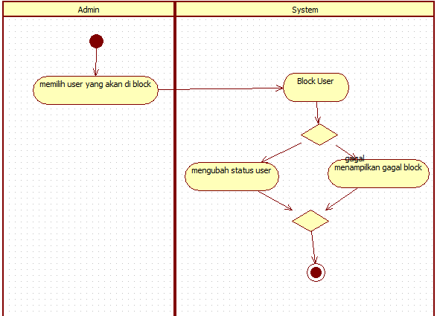

Gambar 2. Activity DiagramBlok Mahasiswa

**2.6.2 UC-002 (Memblok Perusahaan)**

**2.6.2.1 ACT-002**

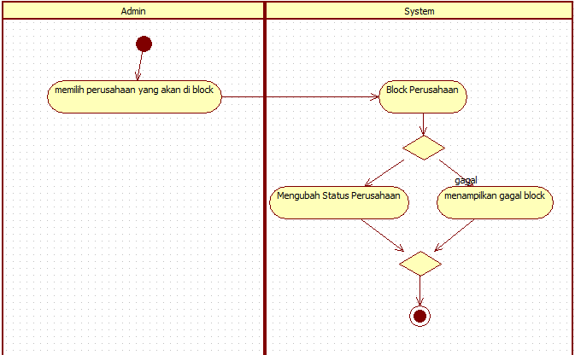

Gambar 3. Activity DiagramBlok Perusahaa

**2.6.3 UC-003 (Tambah Universitas)**

**2.6.3.1 ACT-003**

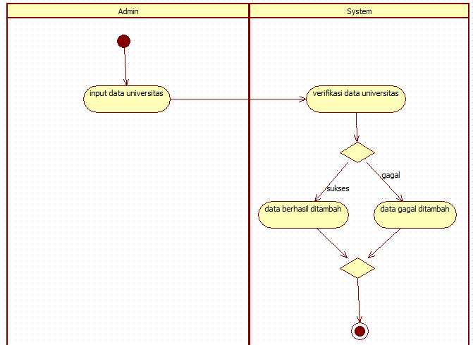

Gambar 4. Activity DiagramTambah Universitas

**2.6.4 UC-004 (Hapus Universitas)**

**2.6.4.1 ACT-004**

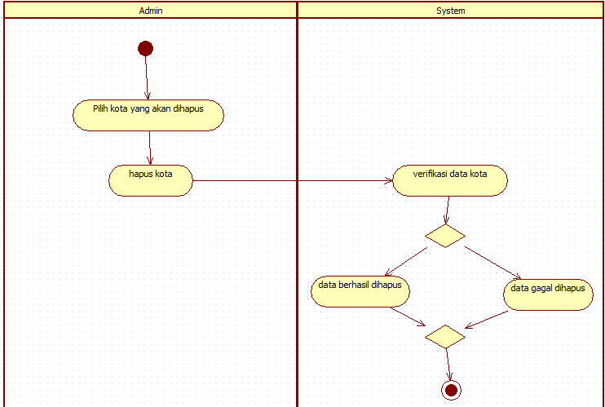

Gambar 5. Activity DiagramHapus Universitas

**2.6.5 UC-005 (Ubah Universitas)**

**2.6.5.1 ACT-005**

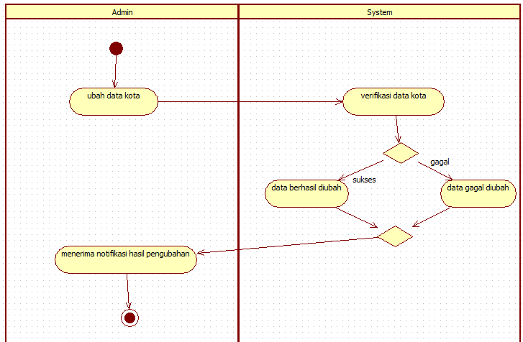

Gambar 6. Activity DiagramUbah Universitas

**2.6.6 UC-006 (Tambah Jurusan)**

**2.6.6.1 ACT-006**

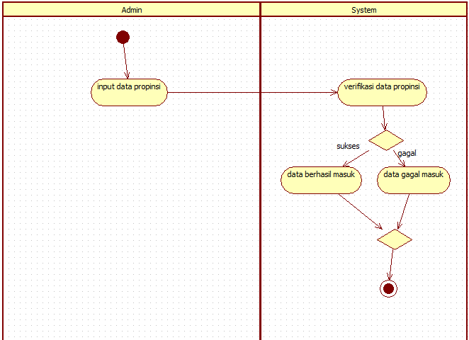

Gambar 7. Activity DiagramTambah Jurusan

**2.6.8 UC-008 (Ubah Jurusan)**

**2.6.8.1 ACT-008**

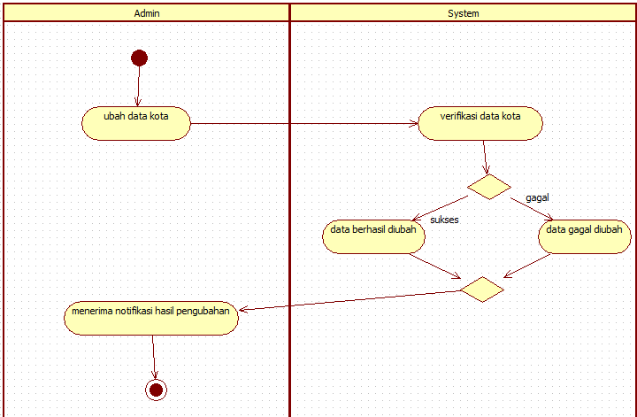

Gambar 8. Activity DiagramUbah Jurusan

**2.6.9 UC-009 (Tambah Kota)**

**2.6.9.1 ACT-009**

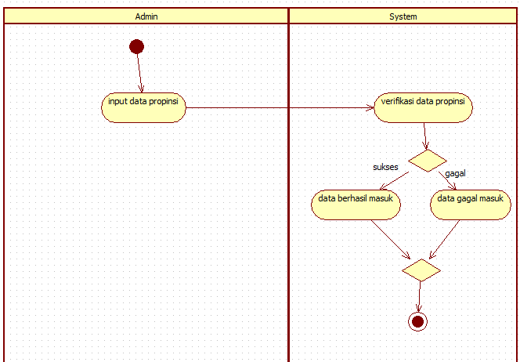

Gambar 9. Activity DiagramTambah Kota

**2.6.10 UC-010 (Hapus Kota)**

**2.6.10.1 ACT-010**

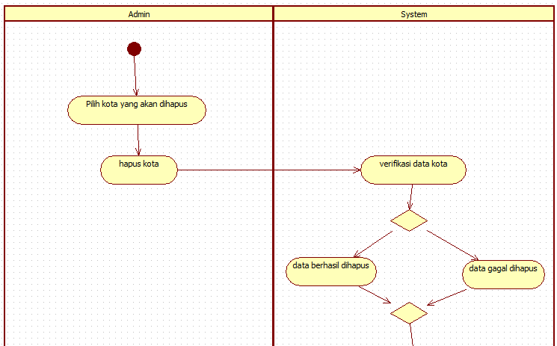

Gambar 10. Activity DiagramHapus Kota

**2.6.11 UC-0011 (Ubah Kota)**

**2.6.11.1 ACT-011**

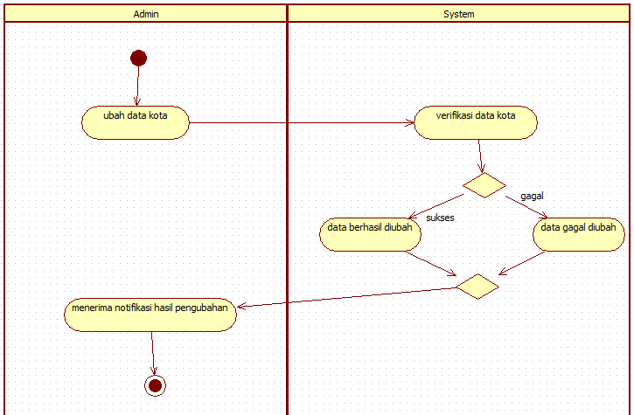

Gambar 11. Activity DiagramUbah Kota

**2.6.12 UC-012 (Tambah Provinsi)**

**2.6.12.1 ACT-012**

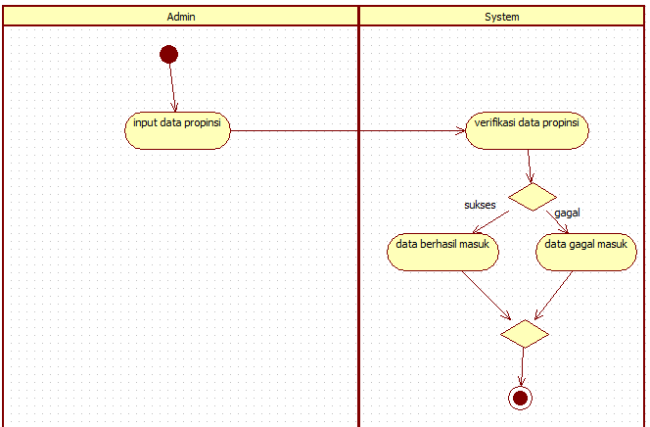

Gambar 12. Activity DiagramTambah Universitas

**2.6.13 UC-013 (Hapus Provinsi)**

**2.6.13.1 ACT-013**

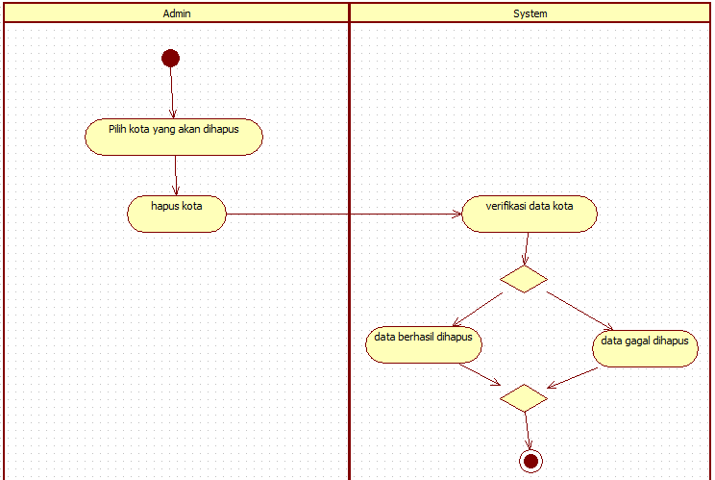

Gambar 13. Activity DiagramHapus Provinsi

**2.6.14 UC-014 (Ubah Provinsi)**

**2.6.14.1 ACT-014**

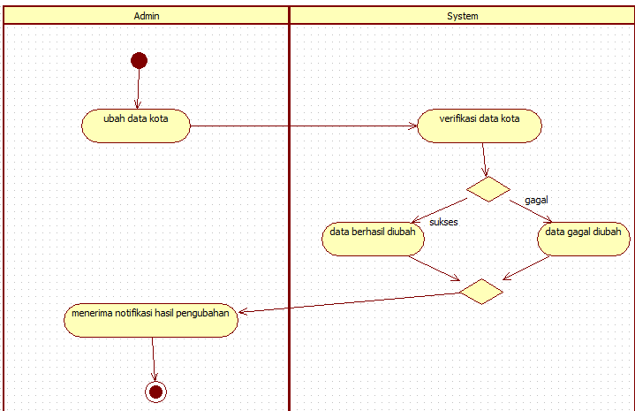

Gambar 14. Activity DiagramUbah Provinsi

**2.6.15 UC-015 (Signup)**

**2.6.15.1 ACT-015**

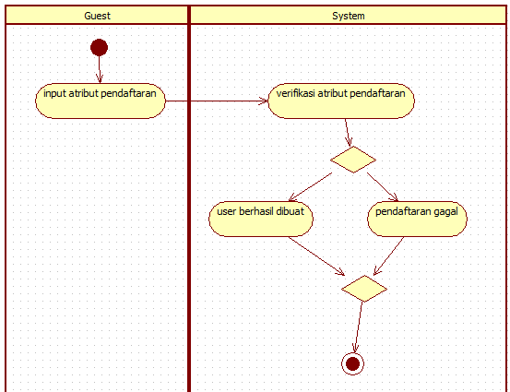

Gambar 15. Activity Diagram*Signup*

**2.6.16 UC-016 (Login)**

**2.6.16.1 ACT-016**

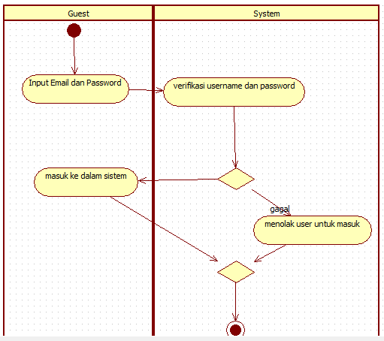

Gambar 16. Activity Diagram*Login*

**2.6.18 UC-018 (Baca Pesan)**

**2.6.18.1 ACT-018**

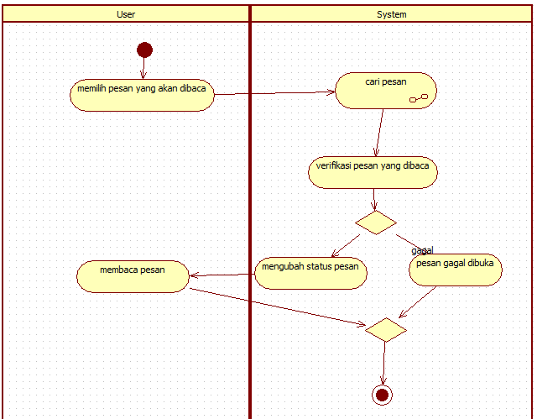

Gambar 17. Activity DiagramBaca Pesan

**2.6.19 UC-019 (Kirim Pesan)**

**2.6.19.1 ACT-019**

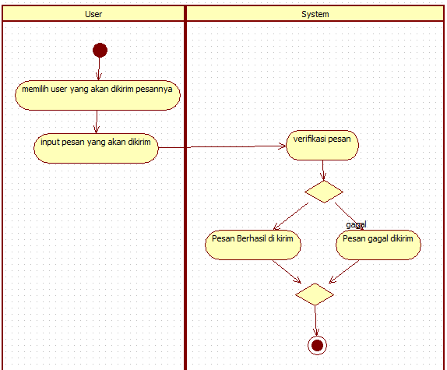

Gambar 18. Activity DiagramKirim Pesan

**2.6.20 UC-020 (Mendapatkan Notifikasi)**

**2.6.20.1 ACT-020**

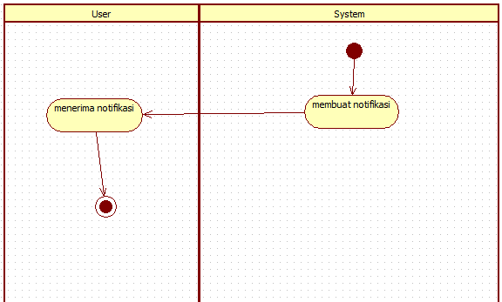

Gambar 19. Activity DiagramMendapatkan Notifikasi

**2.6.21 UC-021 (Tambah Komentar)**

**2.6.21.1 ACT-021**

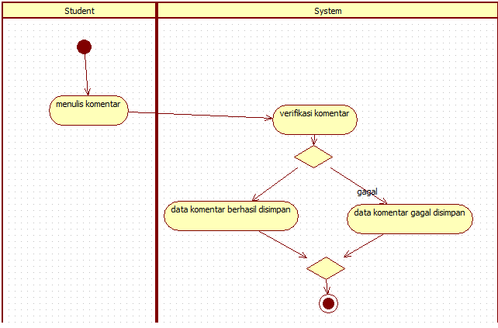

Gambar 20. Activity DiagramTambah Komentar

**2.6.22 UC-022 (Download File)**

**2.6.22.1 ACT-022**

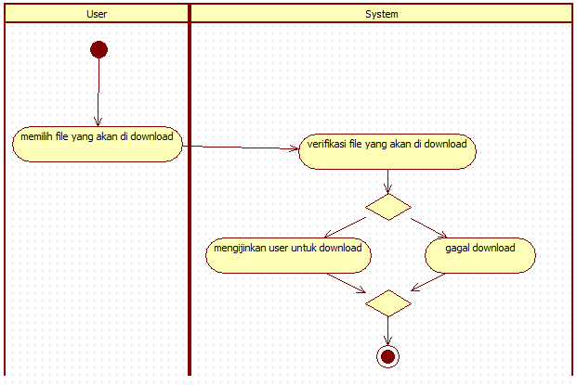

Gambar 21. Activity Diagram*Download F*ile

**2.6.23 UC-023 (Ubah Profile)**

**2.6.23.1 ACT-023**

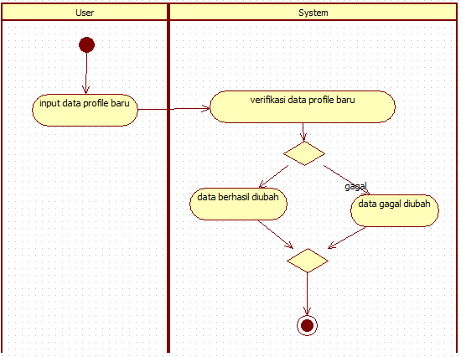

Gambar 22. Activity Diagram*Ubah Profile*

**2.6.24 UC-024 (Upload File)**

**2.6.24.1 ACT-024**

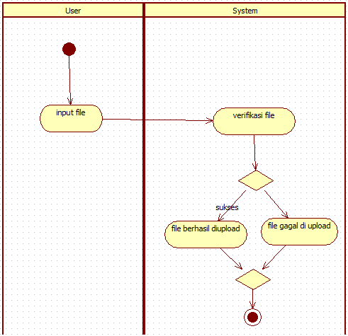

Gambar 23. Activity Diagram*Upload File*

**2.6.25 UC-025 (Tambah Job list)**

**2.6.25.1 ACT-025**

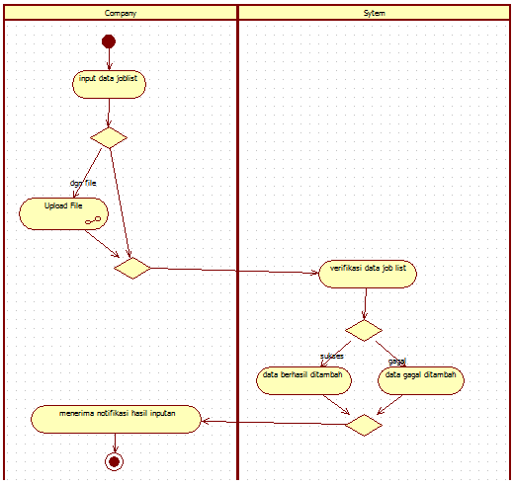

Gambar 24. Activity DiagramTambah *Job List*

**2.6.26 UC-026 (Validasi Joblist)**

**2.6.26.1 ACT-026**

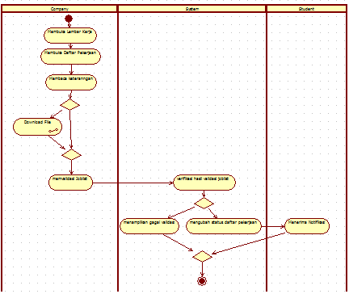

Gambar 25. Activity DiagramValidasi *Job list*

**2.6.27 UC-027 (Cari Job sheet)**

**2.6.27.1 ACT-027**

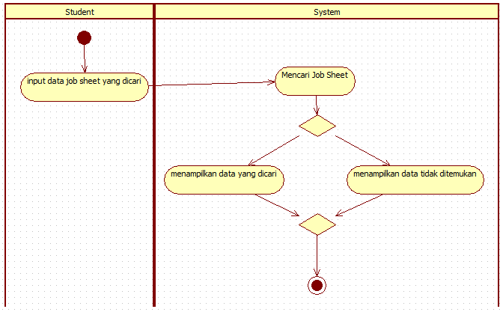

Gambar 26. Activity DiagramCari *Job Sheet*

**2.6.28 UC-028 (Pilih Jobsheet)**

**2.6.28.1 ACT-028**

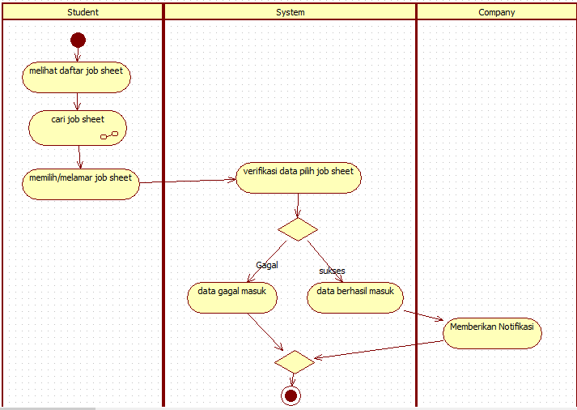

Gambar 27. Activity DiagramPilih *Job Sheet*

**2.6.29 UC-029 (Ubah Jobsheet)**

**2.6.29.1 ACT-029**

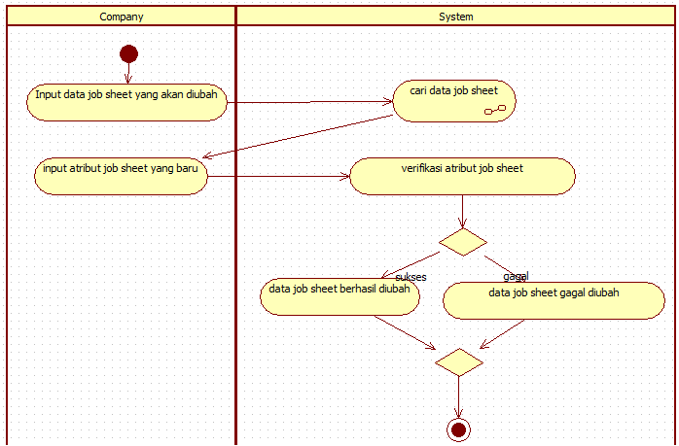

Gambar 28. Activity DiagramUbah *Job Sheet*

**2.6.30 UC-030 (Tambah Jobsheet)**

**2.6.30.1 ACT-030**

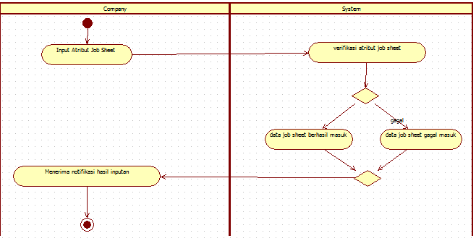

Gambar 29. Activity DiagramTambah *Job Sheet*

**2.6.31 UC-031 (Penilaian Jobsheet)**

**2.6.31.1 ACT-031**

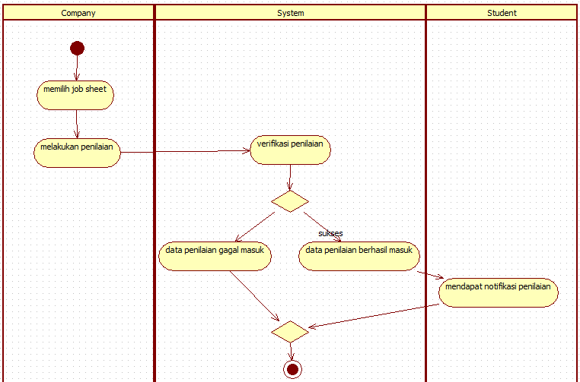

Gambar 30. Activity DiagramPenilaian *Job Sheet*

**2.6.32 UC-032 (Menghentikan Jobsheet)**

**2.6.32.1 ACT-032**

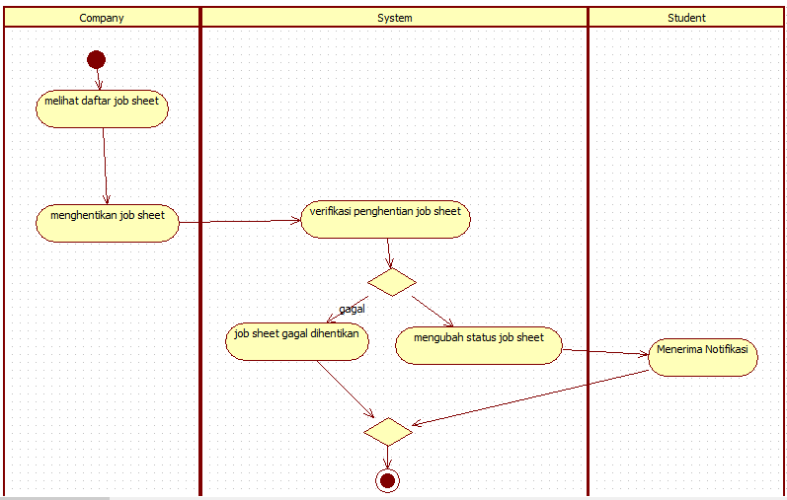

Gambar 31. Activity DiagramMenghentikan *Job Sheet*

**2.6.33 UC-033 (Ubah Joblist)**

**2.6.33.1 ACT-033**

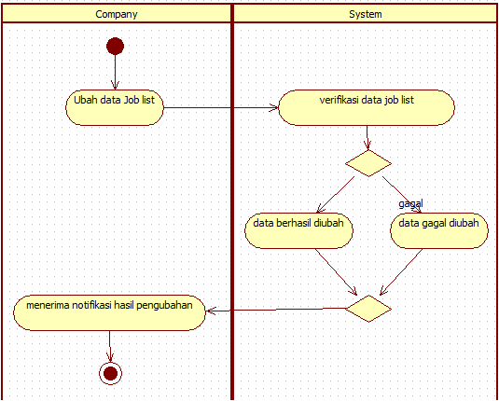

Gambar 32. Activity Diagram Mengubah *Job List*

**2.6.34 UC-034 (Penerimaan Mahasiswa)**

**2.6.34.1 ACT-034**

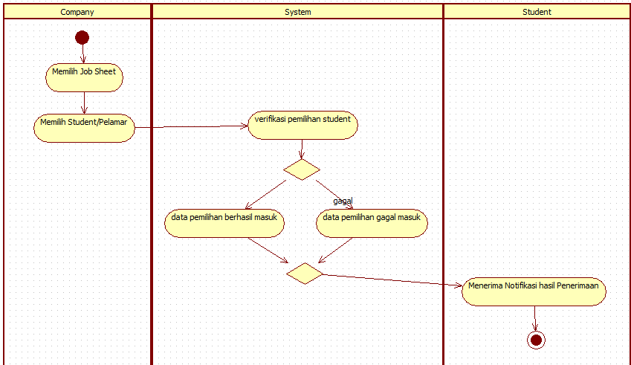

Gambar 33. Activity Diagram Penerimaan Mahasiswa

# Model Analisis

## Realisasi Use Case Tahap Analisis

Berikut ini daftar realisasi *use case* dari setiap *use case* yang ada di atas:

**ID : RUCTA-01-01**

Nama Use Case : Login

Primary Actor : Guest

Deskripsi : Sistem melakukan proses login

Pre-Kondisi : Belum login ke dalam sistem

**Keterangan**

1. Guest menginputkan email dan password, lalu menekan tombol login
2. Sistem menerima inputan, lalu melakukan verifikasi email dan password
3. Verfikasi sukses
4. Sistem akan mengirimkan pesan bahwa verifikasi sukses
5. Sistem akan menampilkan interface form menu utama



**ID : RUCTA-01-02**

Nama Use Case : Sign-Up

Primary Actor : Guest

Deskripsi : Sistem melakukan proses sign up

Pre-Kondisi : tidak punya account dalam sistem

**Keterangan**

1. Guest menginputkandata pada form signup, lalu menekan tombol daftar
2. Sistem menerima inputan, lalu melakukan verifikasi form signup
3. Verfikasi sukses
4. Sistem akan mengirimkan pesan bahwa verifikasi sukses
5. Sistem akan menampilkan interface form menu utama



**ID : RUCTA-02-01**

Nama Use Case : Tambah Job Sheet

Primary Actor : Company

Deskripsi : Sistem melakukan penambahan data job sheet

Pre-Kondisi : Siap melakukan tambah data job sheet

**Keterangan**

1. Company menginputkan data pada form tambah job sheet, lalu menekan tombol tambah
2. Sistem menerima inputan, lalu melakukan verifikasi data form job sheet
3. Verfikasi sukses
4. Sistem akan mengirimkan pesan bahwa verifikasi sukses
5. Sistem akan menampilkan interface form job sheet



**ID : RUCTA-02-02**

Nama Use Case : Ubah Job Sheet

Primary Actor : Company

Deskripsi : Sistem melakukan pengubahan data job sheet

Pre-Kondisi : memiliki data yang akan diubah

**Keterangan**

1. Company memilih job sheet yang akan diubah lalu menekan tombol ubah
2. Sistem menampilkan interface form ubah job sheet
3. Customer menginput data job sheet pada form ubah job sheet
4. Sistem menerima inputan, lalu melakukan verifikasi form job sheet
5. Verfikasi sukses
6. Sistem akan mengirimkan pesan bahwa verifikasi sukses
7. Sistem akan menampilkan interface form job sheet



**ID : RUCTA-02-03**

Nama Use Case : Tambah Job List

Primary Actor : Company

Deskripsi : Sistem melakukan penambahan data job list

Pre-Kondisi : siap melakukan tambah data job list dan berada di halaman job sheet

**Keterangan**

1. Company menginputkan data pada form tambah job list, lalu menekan tombol tambah
2. Sistem menerima inputan, lalu melakukan verifikasi data form job list
3. Verfikasi sukses
4. Sistem akan mengirimkan pesan bahwa verifikasi sukses
5. Sistem akan menampilkan interface form job list



**ID : RUCTA-02-04**

Nama Use Case : Ubah Job List

Primary Actor : Company

Deskripsi : Sistem melakukan pengubahan data job list

Pre-Kondisi : memiliki data yang akan diubah

**Keterangan**

1. Company memilih job list yang akan diubah lalu menekan tombol ubah
2. Sistem menampilkan interface form ubah job list
3. Customer menginput data job list pada form ubah job list
4. Sistem menerima inputan, lalu melakukan verifikasi form job list
5. Verfikasi sukses
6. Sistem akan mengirimkan pesan bahwa verifikasi sukses
7. Sistem akan menampilkan interface form job list



**ID : RUCTA-03-01**

Nama Use Case : Pilih Job List

Primary Actor : Student

Deskripsi : Sistem melakukan pemilihan yang melamar

Pre-Kondisi : berada pada form job list

**Keterangan**

1. Student memilih job list yang akan dipilih lalu menekan tombol pilih
2. Sistem menerima inputan, lalu melakukan verifikasi form job list
3. Verfikasi sukses
4. Sistem akan mengirimkan pesan bahwa verifikasi sukses

## Sequence Diagram

1. **Memblock Mahasiswa (SEC-001)**

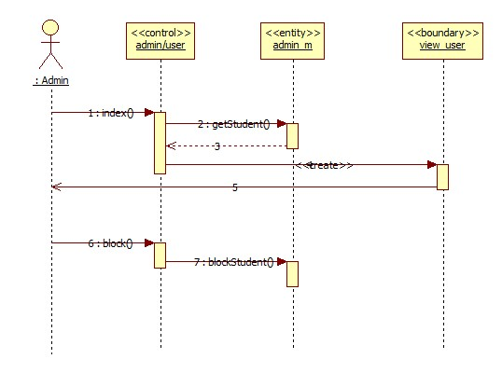

1. **Memblock Perusahaan (SEC-002)**

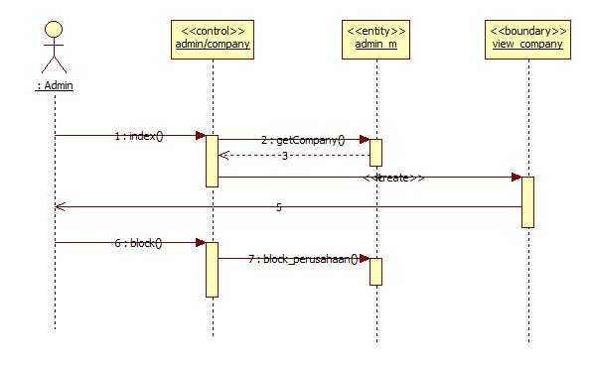

1. **Tambah Universitas (SEC-003)**

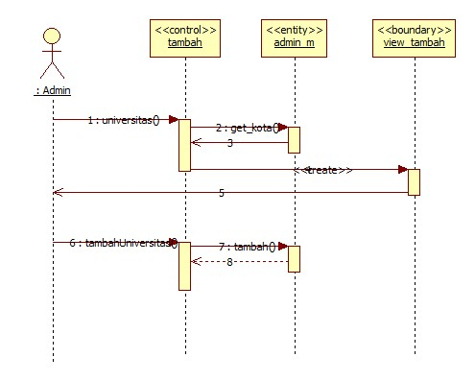

1. **Hapus Uversitas(SEC-004)**

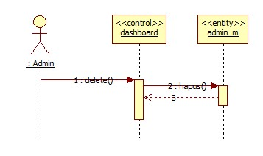

1. **Ubah Universitas (SEC-005)**

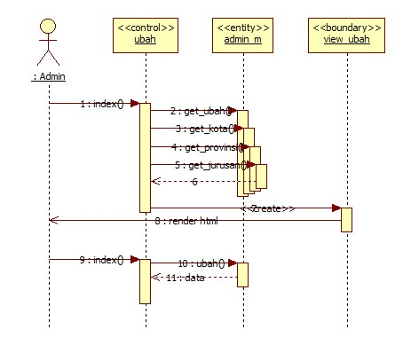

1. **Tambah Jurusan (SEC-006)**

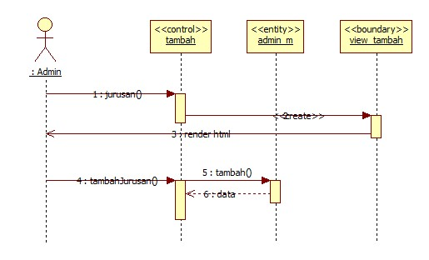

1. **Hapus Jurusan (SEC-007)**

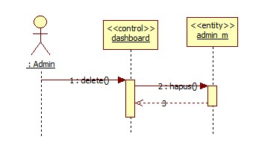

1. **Ubah Jurusan (SEC-008)**

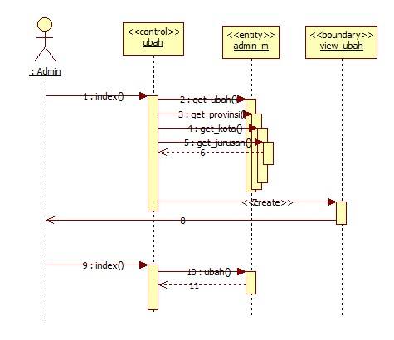

1. **Tambah Kota (SEC-009)**

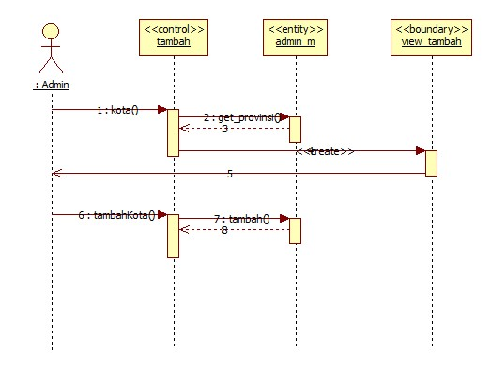

1. **Hapus Kota (SEC-010)**

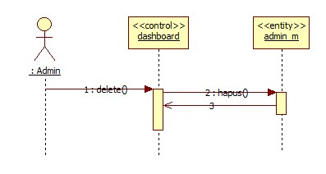

1. **Ubah Kota (SEC-011)**

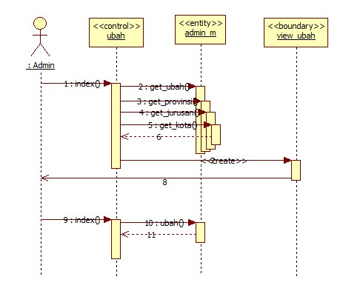

1. **Tambah Provinsi (SEC-012)**

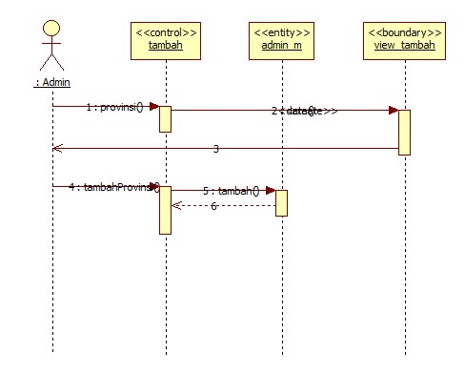

1. **Hapus Provinsi (SEC-013)**

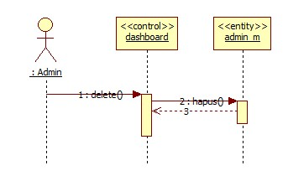

1. **Ubah Provinsi (SEC-014)**

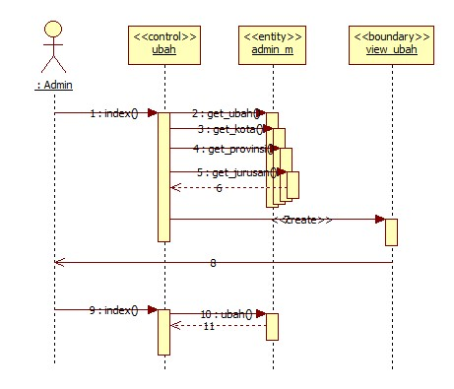

1. **Signup (SEC-015)**



1. **Login (SEC-016)**

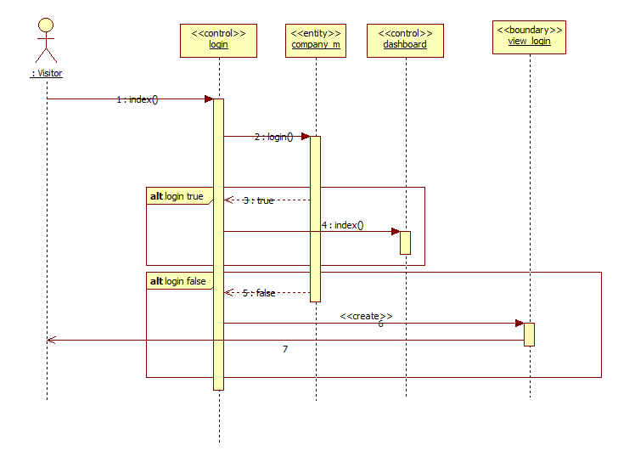

1. **Mengirim Notifikasi (SEC-017)**
2. **Baca Pesan (SEC-018)**

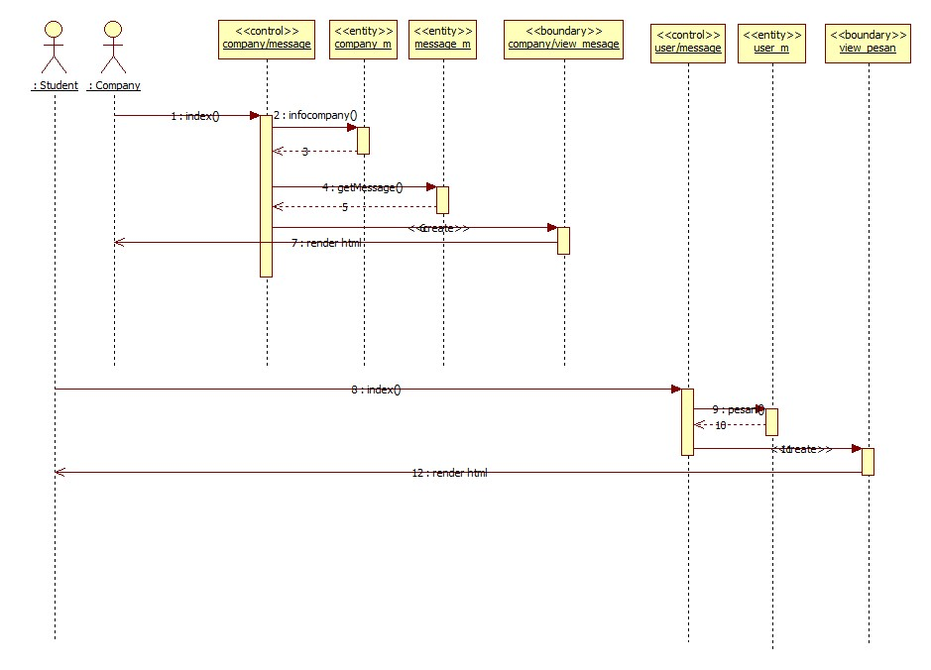

1. **Kirim Pesan (SEC-019)**

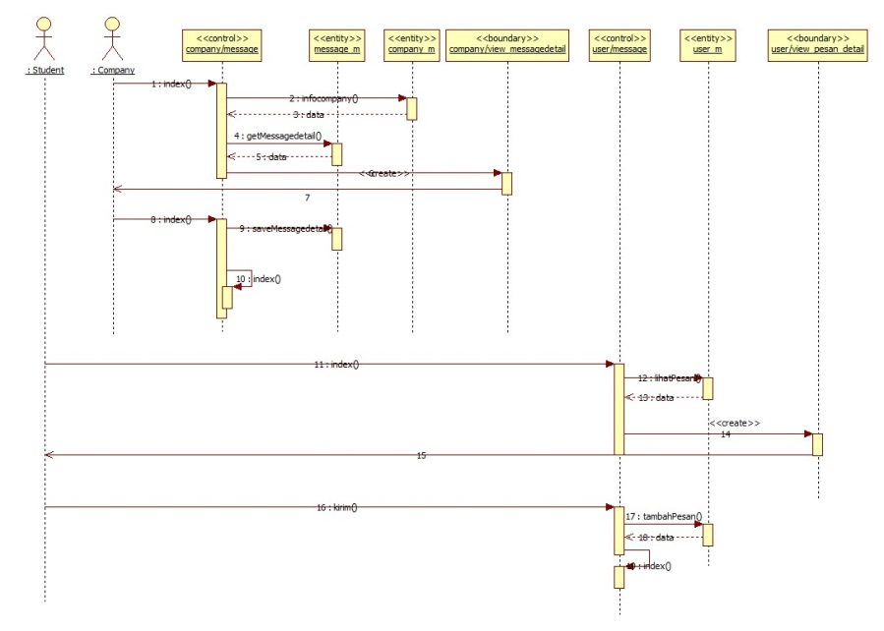

1. **Mendapat Notifikasi (SEC-020)**
2. **Tambah Komentar (SEC-021)**

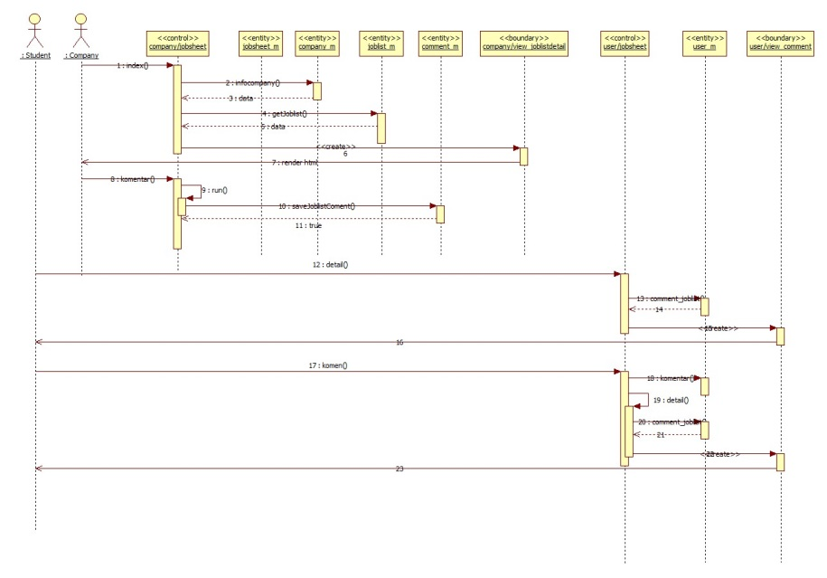

1. **Download File (SEC-022)**
2. **Ubah Profile (SEC-023)**

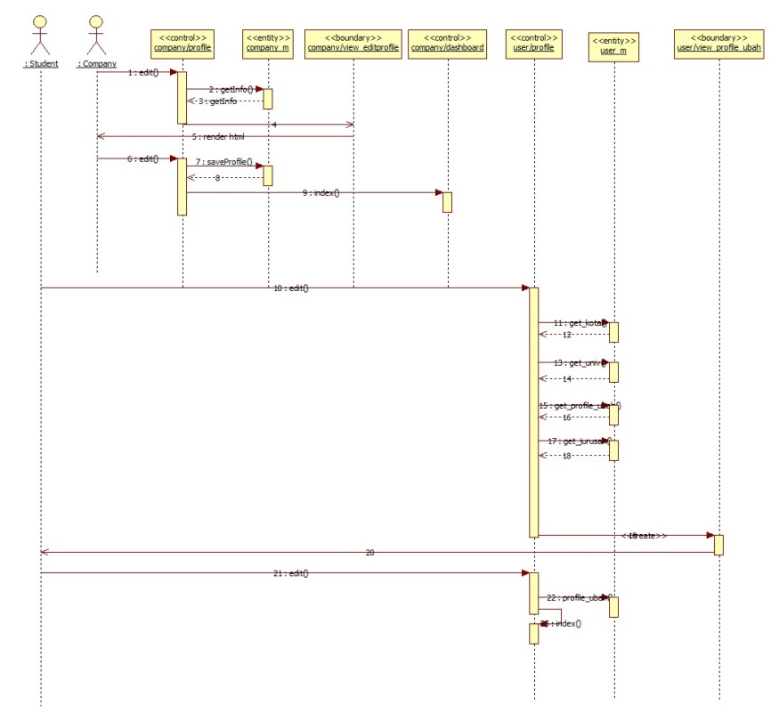

1. **Upload File (SEC-024)**
2. **Tambah Joblist (SEC-025)**

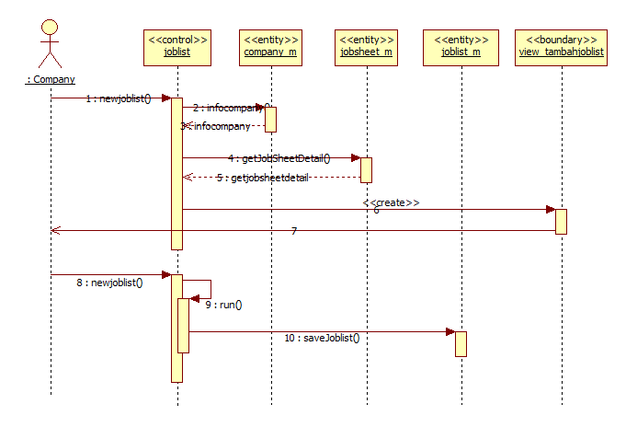

1. **Validasi Joblist (SEC-026)**

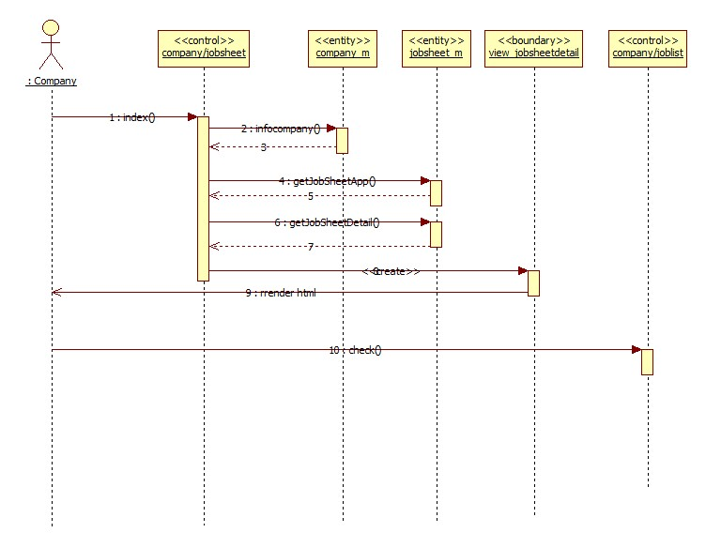

1. **Cari Job Sheet (SEC-027)**

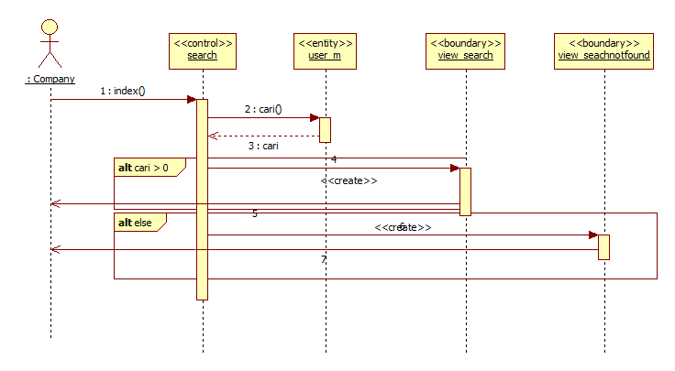

1. **Pilih Job Sheet (SEC-028)**

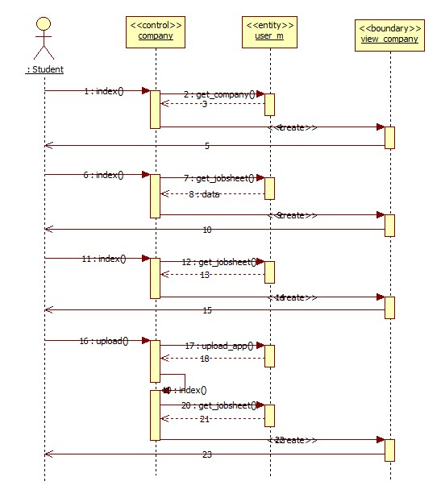

1. **Ubah Job Sheet (SEC-029)**

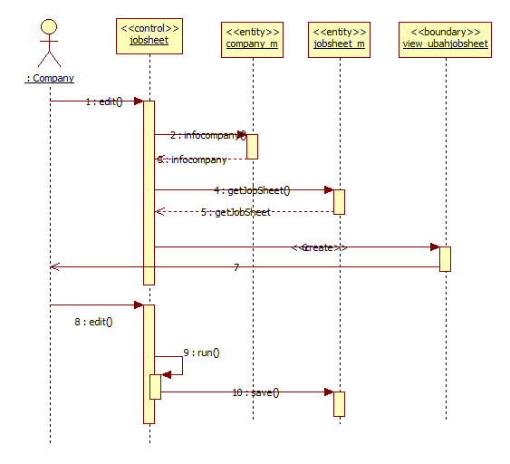

1. **Tambah Job Sheet (SEC-030)**



1. **Penilaian Job Sheet (SEC-031)**

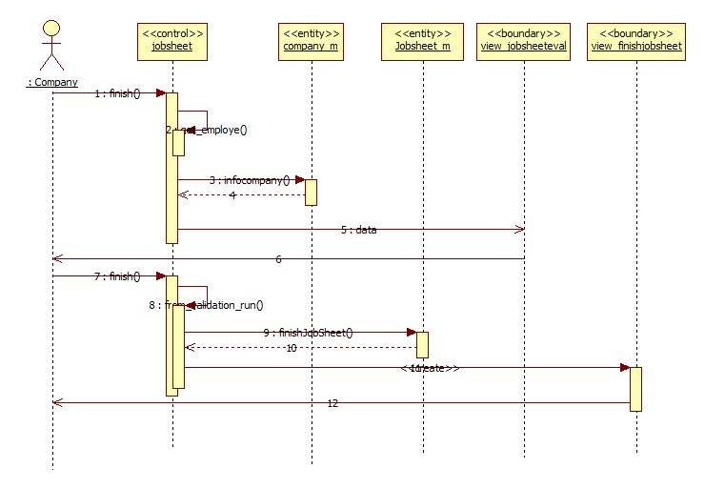

1. **Menghentikan Job Sheet (SEC-032)**
2. **Ubah Job List (SEC-033)**

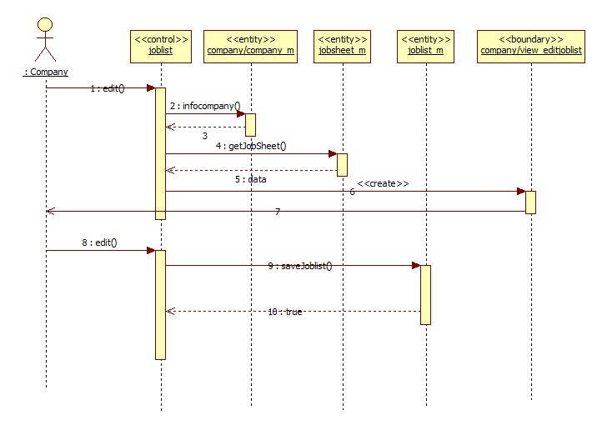

1. **Penerimaan Mahasiswa (SEC-034)**



## Diagram Kelas Keseluruhan

Berikut ini adalah kelas diagram yang terdiri dari 3 bagian kelas yaitu kelas boundary, kelas kontrol, dan kelas model:

## C:\Users\IBM\Desktop\Main.jpg

Gambar 34. *Class Diagram*

## Kelas Analisis

## Berikut ini bagian dari kelas analisis aplikasi:

|  |  |  |
| --- | --- | --- |
| **No** | **Nama Kelas** | **Jenis** |
| 1 | CI_Model | Entity |
| 2 | MY_Model | Entity |
| 3. | Company_m | Entity |
| 4 | Comment_m | Entity |
| 5 | Joblist_m | Entity |
| 6 | JobSheet_m | Entity |
| 7 | Pelengkap_ m | Entity |
| 8 | CI_Controller | Control |
| 9 | Admin_Controller | Control |
| 10 | Company_Controller | Control |
| 11 | User_Controller | Control |
| 12 | Company/dashboard | Control |
| 13 | User/jobseet | Control |
| 14 | Company/jobsheet | Control |
| 15 | Company/joblist | Control |
| 16 | Company/profile | Control |
| 17. | Company/notifikasi | Control |
| 18. | Company/message | Control |
| 19 | Admin/dashboard | Control |
| 20 | Company/user | Control |
| 21 | Admin/company | Control |
| 22 | User_m | Entity |
| 23 | User/login | Control |
| 24 | User/profile | Control |
| 25 | User/signup | Control |
| 26 | User/dashboard | Control |
| 27 | Message_m | Entity |
| 28 | Notifikasi_m | Entity |
| 29 | Company/view_companyhead | Boundary |
| 30 | Company/view_company | Boundary |
| 31 | Company/view_companynav | Boundary |
| 32 | Company/view_dashboard | Boundary |
| 33 | Company/view_newjoblist | Boundary |
| 34 | Company/view_joblist_check | Boundary |
| 35 | Company/view_joblistuncheck | Boundary |
| 36 | Company/view_comanyeditjoblist | Boundary |
| 37 | Company/view_jobsheetlist | Boundary |
| 38 | Company/view_jobsheetdetail | Boundary |
| 39 | Company/view_newjobsheet | Boundary |
| 40 | Company/view_companyeditjobsheet | Boundary |
| 41 | Company/view_accept | Boundary |
| 42 | Company/view_evaluation | Boundary |
| 43 | Company/login | Control |
| 44 | View_login | Boundary |
| 45 | Company/logout | Control |
| 46 | Company/view_editprofile | Boundary |
| 47 | Company/view_message | Boundary |
| 48 | User/view_head | Boundary |
| 49 | User/view_nav | Boundary |
| 50 | User/view_side | Boundary |
| 51 | User/company | Control |
| 52 | User/message | Control |
| 53 | User/logout | Control |
| 54 | User/profile/view_profile | Boundary |
| 55 | User/profile/view_profile_ubah | Boundary |
| 56 | User/company/view_company | Boundary |
| 57 | User/profile/view_desjobsheet | Boundary |
| 58 | User/profile/viw_jobsheet | Boundary |
| 59 | User/profile/view_pesan | Boundary |
| 60 | User/profile/view_pesan_detail | Boundary |
| 61 | User/dashboard/view_dashboard | Boundary |
| 62 | User/login/view_login | Boundary |
| 63 | User/signup/view_singup | Boundary |
| 64 | Admin/tambah | Control |
| 65 | Admin/dashboard/view_dashboard | Boundary |
| 66 | Admin/view_nav | Boundary |
| 67 | Admin/view_side | Boundary |
| 68 | Admin/view_head | Boundary |
| 69 | Admin/tambah/view_tambah | Boundary |
| 70 | Admin_m | Entity |
| 71 | Company | Control |
| 72 | Admin/ubah | Control |
| 73 | Admin/ubah/view_ubah | Boundary |
|  |  |  |

|  |  |  |
| --- | --- | --- |
| **Nama Kelas** | **Daftar Tanggung Jawab** | **Daftar Atribut** |
| CI_model | Sebagai parent bawaan codeigniter |  |
| MY_Model | Sebagai parent entitas untuk memudahan proses CRUD sederhana |  |
| Company_m | Sebagai entitas dalam proses data perusahaan |  |
| Comment_m | Sebagai entitas dalam proses data komentar |  |
| Joblist_m | Sebagai entitas dalam proses data joblist |  |
| Jobsheet_m | Sebagai entitas dalam proses data jobsheet |  |
| Pelengkap_m | Sebagai entitas dalam proses data jobsheet |  |
| CI_Controller | Sebagai parent pengatur bawaan codeigniter |  |
| Admin_Controller | Sebagai pengatur hak akses bagi admin |  |
| Company_Controller | Sebagai Pengaur Hak akses bagi perusahaan |  |
| User_Controller | Sebagai pengatur hak akses bagi mahasiswa |  |
| Company/dashboard | Sebagai pengatur halaman dashboard perusahaan |  |
| User/jobsheet |  |  |
| Company/jobsheet | Sebagai pengatur halaman yang berkaitan dengan jobsheet |  |
| Company/joblist | Sebagai pengatur halaman yang berkaitan dengan joblist |  |
| Company/profile | Sebagai pengatur halaman yang berkaitan dengan profile perusahan |  |
| Company/notifikasi | Sebagai pengatur halaman yang berkaitan dengan notifikasi |  |
| Company/message | Sebagai pengatur halaman yang berkaitan dengan notifikasi |  |
| Admin/dashboard | Sebagi pengatur halaman dashboard admin |  |
| Admin/user | Sebagai pengatur halaman block user bagi admin |  |
| Admin/company | Sebagai pengatur halaman block perushaaan bagi admin |  |
| User_m | Sebagai entitas yang mengatur pengelolaan data pelajar |  |
| User/login | Sebagai pengatur halaman bagi pengunjung untuk login sebagai mahasiswa |  |
| User/signup | Sebagai pengatur halaman bagi pengujung untuk mendaftarkan diri sebagai mahasiswa |  |
| User/profile | Sebagai pengatur halaman profile dari mahasiswa |  |
| User/dashboard | Sebagai pengatur halaman dashboard dari mahasiswa |  |
| Message_m | Sebagai entitas yang mengatur proses data pesan |  |
| Notifikasi_m | Sebagai entitas yang mengatur proses data notifikasi |  |
| Company/view_companyhead | Sebagi tampilan bagian <html> samapai </head> dari halaman |  |
| Company/view_companyside | Sebagai tampilan bagian samping kiri dari website |  |
| Company/view_companynav | Sebagai tampilan bagian navigation dari website |  |
| Company/view_dashboard | Sebagai tampilan halaman dashboard perusahaan |  |
| Company/view_newjoblist | Sebagai tampilan halaman untuk menambahkan joblist |  |
| Company/view_companyeditjoblist | Sebagai halaman tampilan untuk mengubah joblist |  |
| Company/view_jobsheetlist | Sebagai halaman untuk tampilan daftar jobsheet |  |
| Company/view_jobsheetdetail | Sebagai tampilan untuk tampilan detail job sheet |  |
| Company/view_new_jobsheet | Sebagai tampilan untuk membuat job sheetbaru |  |
| Company/view_companyeditjob | Sebagai tampilan untuk mengubah jobsheet |  |
| Company/view_accept | Sebagai tampilan untuk menerima mahasiswa |  |
| Company/view_evaluation | Sebagai tampilan untuk memberikan nilai ke mahasiswa |  |
| Company/login | Sebagai pengatur halaman login sebagai perusahaan |  |
| Company/View_login | Sebagai tampilan untuk login sebagai perusahaan |  |
| Company/logout | Sebagai pengatur untuk logout |  |
| Company/view_editprofile | Sebagai tampilan untuk mengubah profile perusahaan |  |
| Company/view_companyotherprofile | Sebagai tampilan untuk melihat profile orang lain |  |
| Company/view_notifikasi | Sebagai tampilan untuk melihat notifikasi user perusahaan |  |
| Company/view_message | Sebagai tampilan untuk melihat daftar pesan |  |
| User/view_head | Sebagai tampilan dari <html> sampai </head.> |  |
| User/view_nav | Sebagai tampilan untuk bagian sisi kiri dari websie |  |
| User/company | Sebagai pengatur halaman untuk melihat jobsheet dari sebuah perusahaan |  |
| User/profile/view_profile | Sebagai tampilan untuk menampilkan profile mahasiswa |  |
| User/profile/view_profile_ubah |  |  |
| User/company/view_company |  |  |
| User/profile/view_desjobsheet |  |  |
| User/profile/view_jobsheet |  |  |
| User/pesan/view_pesan | Sebagai tampilan untuk menampilkan daftar pesan |  |
| User/pesan/view_pesan_detail |  |  |
| User/dashboard/view_dashboard |  |  |
| User/login/vew_login | Sebagai tampilan untuk menampilkan form login |  |
| User/signup/view_signup | Sebagai tampilan untuk menampilkan form signup |  |
| Admin/tambah | Sebagai pengatur halaman menambah jurusan,provinsi,kota,dan jurusan |  |
| Admin/dashboard | Sebagai tampilan untuk menampilkan halaman dashboard untuk admin |  |
| Admin/view_nav | sebagai tampilan bagian navigation |  |
| Admin/view_side | Untuk tampilan website pada sisi kiri |  |
| Admin/view_head | Sebagi tampilan website dari <html> sampai </head> |  |
| Admin/tambah/view_tambah | Sebagai tampilan website untuk menambah jurusan,kota,universitas dan provinsi |  |
| Admin_m | Sebagai entitas untuk proses data admin |  |
| Admin/company | Sebagai pengatur halaman untuk memblock dan unblock perusahaan |  |
| Admin/ubah | Sebagai pengatur halaman untuk mengubah jurusan,universitas,kota,dan provinsi |  |
| Admin/ubah/view_ubah | Sebagai tampilan yang menampilkan form untuk mengubah jurusan,universitas,kota,provinsi |  |

## Paket Analisis

### Identifikasi Paket Analisis

Berikut ini adalah hasil identifikasi paket analisis *class diagram* yang berelasi dengan *use case* :

|  |  |  |
| --- | --- | --- |
| **No** | **Nama Paket** | **Use Case Terkait** |
| 1 | Paket Entitas | 1. Login 2. Tambah Job Sheet 3. Ubah Job List 4. Tambah Komentar 5. Penilaian Job Sheet 6. Penerimaan Student 7. Ubah Profile 8. Cari Job Sheet 9. Pilih Job Sheet 10. Kirim Pesan 11. Baca Pesan 12. Memblock Perusahaan 13. Memblock Mahasiswa 14. Memvalidasi Joblist 15. Menghentikan JobSheet 16. Mendapat Notifikasi 17. SignUp 18. Tambah Jurusan 19. Tambah Kota 20. Tambah Provinsi 21. Tambah Universitas 22. Hapus Universitas 23. Ubah Universitas 24. Ubah Provinsi 25. Hapus Provinsi 26. Ubah Kota 27. Hapus Kota 28. Ubah Jurusan 29. Hapus Jurusan |
| 2 | Paket Company | 1. Login 2. Tambah Job Sheet 3. Ubah Job List 4. Tambah Komentar 5. Penilaian Job Sheet 6. Penerimaan Student 7. Ubah Profile 8. Upload File 9. Download File 10. Kirim Pesan 11. Baca Pesan 12. Memvalidasi Joblist 13. Menghentikan JobSheet 14. Mendapat Notifikasi 15. SignUp |
| 3 | Paket Student | 1. Login 2. Tambah Komentar 3. Ubah Profile 4. Cari Job Sheet 5. Upload File 6. Download File 7. Kirim Pesan 8. Baca Pesan 9. Mendapat Notifikasi 10. SignUp |
| 4 | Paket Admin | 1. Login 2. Ubah Profile 3. Memblock Perusahaan 4. Memblock Mahasiswa 5. Memvalidasi Joblist 6. Menghentikan JobSheet 7. Mendapat Notifikasi 8. Tambah Jurusan 9. Tambah Kota 10. Tambah Provinsi 11. Tambah Universitas 12. Hapus Universitas 13. Ubah Universitas 14. Ubah Provinsi 15. Hapus Provinsi 16. Ubah Kota 17. Hapus Kota 18. Ubah Jurusan 19. Hapus Jurusan |
| 5 | Paket Controller |  |
| 6 | Paket Boundary Admin | 1. Login 2. Memblock Perusahaan 3. Memblock Mahasiswa 4. Memvalidasi Joblist 5. Mendapat Notifikasi 6. Tambah Jurusan 7. Tambah Kota 8. Tambah Provinsi 9. Tambah Universitas 10. Ubah Universitas 11. Ubah Provinsi 12. Ubah Kota 13. Ubah Jurusan |
| 7 | Paket Boundary Company | 1. Login 2. Tambah Job Sheet 3. Ubah Job List 4. Tambah Komentar 5. Penilaian Job Sheet 6. Penerimaan Student 7. Ubah Profile 8. Kirim Pesan 9. Baca Pesan 10. Memvalidasi Joblist 11. Mendapat Notifikasi 12. SignUp |
| 8 | Paket Boundary Student | 1. Login 2. Tambah Komentar 3. Ubah Profile 4. Cari Job Sheet 5. Pilih Job Sheet 6. Kirim Pesan 7. Baca Pesan 8. Mendapat Notifikasi 9. SignUp |

Berikut ini dijelaskan diagram dari setiap paket kelas analisis seperti di atas:

1. **Paket entitas**



1. **Paket Admin**



1. **Paket Student**



1. **Paket Company**



1. **Paket Boundary company**



1. **Paket boundary student**



1. **Paket boundary admin**



1. **Paket controller**



### Identifikasi Kelas Analisis tiap Paket

Berikut ini daftar hasil identifikasi dari setiap kelas analisis per paket:

|  |  |  |  |  |  |
| --- | --- | --- | --- | --- | --- |
| **No** | **Nama Paket** | **Nama Kelas** | | **Jenis Kelas** | |
| 1 | Paket Entitas | CI_Model  MY_Model  Company_m  Comment_m  Joblist_m  JobSheet_m  Pelengkap_ m  User_m  Message_m  Notifikasi_m | | Boundary | |
| 2. | Paket Admin | Admin/dashboard  Admin/company  Admin/tambah  Admin/ubah  Admin/user  Admin/company | | Control | |
| 3. | Paket Student | | User/jobseet  User/login  User/profile  User/signup  User/dashboard  User/company  User/message  User/logout  User/jobsheet | | Control |
| 4. | Paket Company | | Company/dashboard  Company/jobsheet  Company/joblist  Company/profile  Company/notifikasi  Company/message  Company/user  Company/login  Company/logout | | Control |
| 5 | Paket Boundary Admin | View_login  Admin/dashboard/view_dashboard  Admin/view_nav  Admin/tambah/view_tambah  Admin/ubah/view_ubah  Admin/view_side  Admin/view_head | | Boundary | |
| 6 | Paket Boundary Student | User/view_head  User/view_nav  User/view_side  User/profile/view_profile  User/profile/view_profile_ubah  User/company/view_company  User/profile/view_desjobsheet  User/profile/viw_jobsheet  User/profile/view_pesan  User/profile/view_pesan_detail  User/dashboard/view_dashboard  User/login/view_login  User/signup/view_singup | | Boundary | |
| 7 | Paket Boundary | Company/view_companyhead  Company/view_company  Company/view_companynav  Company/view_dashboard  Company/view_newjoblist  Company/view_joblist_check  Company/view_joblistuncheck  Company/view_comanyeditjoblist  Company/view_jobsheetlist  Company/view_jobsheetdetail  Company/view_newjobsheet  Company/view_companyeditjobsheet  Company/view_accept  Company/view_evaluation  Company/view_editprofile  Company/view_message  View_side  View_login | | Boundary | |
| 8 | Paket Controller | Admin_Controller  CI_Controller  User_Controller  Company_Controller | |  | |

## Deskripsi Arsitektur

Berikut ini adalah arsitektur menu dari aplikasi yang terbagi atas beberapa halaman, yaitu:

1. **Halaman *Frontend***



Gambar 35. Struktur Menu *Frontend*

1. **Halaman Perusahaan**



Gambar 36. Struktur Menu Perusahaan

1. **Halaman Mahasiswa**



Gambar 37. Struktur Menu Mahasiswa

1. **Halaman Administrator**



Gambar 38. Struktur Menu *Administrator*

# Model Perancangan

## Realisasi Use Case Tahap Perancangan

### Use Case Tambah Job Sheet

#### Identifikasi Elemen WAE - Logical View (WAE-D-04)

|  |  |  |
| --- | --- | --- |
| **No** | **Nama Elemen Lojik WAE** | **Stereotype** |
| 1 | Jobsheet | *Server Page* |
| 2 | Company_m | *Entity* |
| 3 | View_tambahjobsheet | *Client Page* |
| 4 | Jobsheet_m | *Entity* |

#### Identifikasi Kelas Perancangan

|  |  |  |
| --- | --- | --- |
| **No** | **Nama Kelas Perancangan** | **Nama Kelas Analisis** |
| 1 | Jobsheet | Company/Jobsheet |
| 2 | Company_m | Company_m |
| 3 | View_tambahjobsheet | Company/view_tambahjobsheet |
| 4 | Jobsheet_m | Jobsheet_m |

#### Sequence Diagram (SEQ - 030)



#### Diagram Kelas Perancangan (CLS-D-004)

### 

### Use Case Tambah *Joblist*

#### Identifikasi Elemen WAE - Logical View (WAE-D-01)

|  |  |  |
| --- | --- | --- |
| **No** | **Nama Elemen Lojik WAE** | **Stereotype** |
| 1 | Joblist | Server Page |
| 2 | Company_m | Server page |
| 3 | View_tambahjoblist | Client Page |
| 4 | Jobsheet_m | Emntity |
| 5 | Joblist_m | Entity |

#### Identifikasi Kelas Perancangan

|  |  |  |
| --- | --- | --- |
| **No** | **Nama Kelas Perancangan** | **Nama Kelas Analisis** |
| 1 | Jobsist | Company/Joblist |
| 2 | Company_m | Company_m |
| 3 | View_tambahjobsheet | Company/view_tambahjoblist |
| 4 | Jobsheet_m | Jobsheet_m |
| 5 | Joblist_m | Joblist_m |

#### Sequence Diagram (SEC - 025)



#### Diagram Kelas Perancangan (CLS-D-01)



### Use Case Penerimaan Student

#### Identifikasi Elemen WAE - Logical View (WAE-D-08)

|  |  |  |
| --- | --- | --- |
| **No** | **Nama Elemen Lojik WAE** | **Stereotype** |
| 1 | Jobsheet | Server Page |
| 2 | View_accept | Client Page |
| 3 | Jobsheet_m | Entity |

#### Identifikasi Kelas Perancangan

|  |  |  |
| --- | --- | --- |
| **No** | **Nama Kelas Perancangan** | **Nama Kelas Analisis** |
| 1 | Jobsheet | Company/Jobsheet |
| 2 | Jobsheet_m | Jobsheet_m |
| 3 | View_accept | Company/view_accept |

#### Sequence Diagram (SEC – 034)



#### Diagram Kelas Perancangan (CLS-D-08)



## Perancangan Detil Elemen Logical View

|  |  |  |  |
| --- | --- | --- | --- |
| **NO** | **Nama Elemen Logik** | **Stereotype** | **Nama Kelas Analisis terkait** |
| 1 | Jobsheet | Server Page | Company/jobsheet |
| 2 | Joblist | Server Page | Company/joblist |
| 3 | Jobsheet_m | Entity | Jobsheet_m |
| 4 | View_accept | Client Page | Company/view_accept |
| 5 | View_tambahjobsheet | Client Page | Company/view_tambahjobsheet |
| 6 | View_tambahjoblist | Client Page | Company/view_tambahjoblist |
| 7 | Company_m | Entity | Company_m |
| 8 | Joblist_m | Entity | Joblist_m |

### Stereotyped Class *Job Sheet*

|  |  |  |
| --- | --- | --- |
| **Nama Operasi** | **Visibility** | **Keterangan** |
| Index() | Public | Sebagai pengatur halaman daftar jobsheet, detail jobsheet, detail joblist |
| Newjobsheet | Public | Sebagai pengatur halaman untuk membuat jobshet baru |
| Edit | Public | Sebagai pengatur halaman untuk mengubah jobsheet |
| Accept | Public | Untuk menerima student untuk mengerjakan job sheet |
| Hapus | Public | Untuk menghapus jobsheet |
| Finish | Public | Untuk menyelesaikan jobsheet |
| Nama Attribut | Visibility | Type |
| - | - | - |

### Stereotyped Class *Job List*

|  |  |  |
| --- | --- | --- |
| **Nama Operasi** | **Visibility** | **Keterangan** |
| Newjoblist | Public | Membuat joblist baru untuk sebuah *job sheet* |
| Check | Public | Untuk menyelesaikan sebuah joblist |
| Uncheck | Public | Untuk mengembalian status joblist untuk dikerjakan kembali |
| Edit | Public | Untuk mengubah joblist |
| Haus | Public | Untuk menghapus sebuah joblist |
| Nama Atribut | Visibility | Tipe |
| - | - | - |

### Stereotyped Class Jobsheet_m

|  |  |  |
| --- | --- | --- |
| **Nama Operasi** | **Visibility** | **Keterangan** |
| saveJob | Public | Untuk menyimpan job sheet yang telah dibuat |
| getJobsheet | Public | Untuk mendapatkan dafar jobsheet dari sebuah perusahaan |
| Gettjobsheetdetail | Public | Untuk mendapatkan detail dari sebuah jobsheet |
| Getjoblistdetail | Public | Untuk mendapatkan detail dari sebuah joblist |
| Getjobsheetapp | Public | Untuk mendapatkan daftar pelamar dari sebuah jobsheet |
| Nama Atribut | Visibility | Tipe |
| - | - | - |

**Stereotyped Class View_accept**

|  |  |  |
| --- | --- | --- |
| **Nama Operasi** | **Visibility** | **Keterangan** |
| - | - | - |
| Nama Atribut | Visibility | Tipe |
| - | - | - |

**Stereotyped Class view_tambahjobsheet**

|  |  |  |
| --- | --- | --- |
| **Nama Operasi** | **Visibility** | **Keterangan** |
|  |  |  |
| **Nama Atribut** | **Visibility** | **Tipe** |
| - | - | - |

**Stereotyped Class view_tambahjoblist**

|  |  |  |
| --- | --- | --- |
| **Nama Operasi** | **Visibility** | **Keterangan** |
| - | - | - |
| **Nama Atribut** | **Visibility** | **Tipe** |
| - | - | - |

**Stereotyped Class company_m**

|  |  |  |
| --- | --- | --- |
| **Nama Operasii** | **Visibility** | **Keterangan** |
| Signup | Public | Untuk mencatat data signup dari pengunjung |
| Login | Public | Untuk memvaldasi data email dan password pada saat login |
| getInfo | Public | Untuk mendapatkan info-info dasar dari sebuah perusahaan |
| Data | Public | Menyimpan data profile baru perusahaan |
| Loggedin | Public | Mengecek apakah sebuah user masih online apa tidak |
| saveProfile | Public | Menyimpan profile baru perusahaan |
| **Nama Atribut** | **Visibility** | **Tipe** |
| table | Private | string |
| Primary | Public | String |
| Signup_rules | Public | Array |

**Stereotyped Class joblist_m**

|  |  |  |
| --- | --- | --- |
| **Nama Operasi** | **Visibility** | **Keterangan** |
| saveJoblist | Public | Menyimpan data joblist perusahaan kedalam database |
| Deletejoblist | Public | Menghapus data joblist dari sebuah perusahaan |
| getjobList | Public | Mendapatkan Detail dari sebuah joblist |
| **Nama Atribut** | **Visibility** | **Tipe** |
| Rules_joblist | Public | array |

## Diagram Kelas Keseluruhan

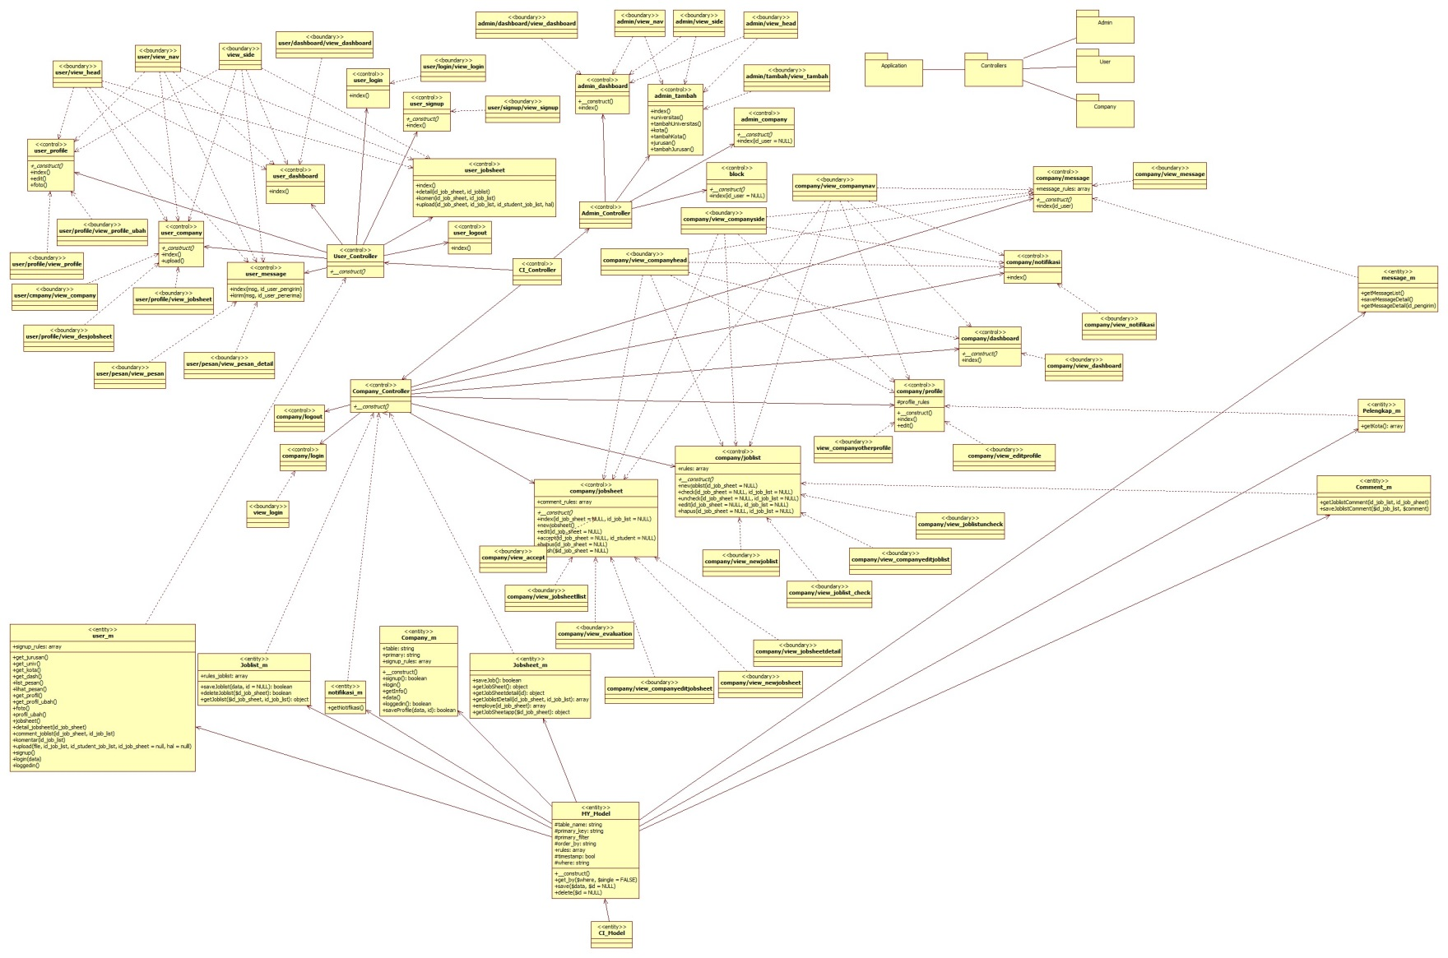

Gambar 39. *Class Diagram*

## Algoritma/Query

Berikut ini daftar algoritma dan *query* program:

1. Nama Kelas : Jobsheet_m

Nama Operasi : getJoblistDetail

**Algoritma**

|  |
| --- |
| $this->db->select('foto_user,  t_student.id_user AS id_user, t_universitas.nama AS nama_kampus,  nim,  t_student.nama AS nama_student,  t_student_job_sheet.status AS status_student_job,  t_student.id_student AS id_pekerja,  waktu_start,  waktu_akhir')  ->from('t_job_sheet')  ->join('t_student_job_sheet','t_job_sheet.id_job_sheet = t_student_job_sheet.id_job_sheet')  ->join('t_student','t_student.id_student = t_student_job_sheet.id_student')  ->join('t_universitas','t_student.id_universitas = t_universitas.id_universitas')  ->join('t_user','t_student.id_user = t_user.id_user') ->where('t_job_sheet.id_job_sheet',mysql_real_escape_string($id_job_sheet))  ->where('t_student_job_sheet.status',1);  $result = $this->db->get()->row(); |

|  |  |  |
| --- | --- | --- |
| NO Query | Query | Keterangan |
| Q-001 | **SELECT** foto_user,t_student.id_user AS id_user,t_universitas.nama AS nama_kampus,nim, t_student.nama AS nama_student,  t_student_job_sheet.status AS status_student_job,t_student.id_student AS id_pekerja, waktu_start, waktu_akhir  **JOIN** t_student_job_sheet **using**(id_job_sheet)  **JOIN** t_student **using**(id_student)  **JOIN** t_universitas **using**(id_universitas)  JOIN t_user **USING(**id_user**)**  **WHERE** t_job_sheet.id_job_sheet  **AND**  **WHERE** t_student_job_sheet.status = 1 | Mendapatkan detail dari joblist dan juga mendapatkan nilai apakah joblist tersebut sudah ada yang mengerjakan. |

2. Nama Kelas : Jobsheet_m

Nama Operasi : getJobSheetapp

**Algoritma**

|  |
| --- |
| $this->db->select()->from('t_job_sheet_application')  ->join('t_student','t_job_sheet_application.id_student = t_student.id_student')  ->join('t_user','t_student.id_user = t_user.id_user')  ->where('id_job_sheet',mysql_real_escape_string($id_job_sheet));    $data = $this->db->get()->result(); |

**Query**

|  |  |  |
| --- | --- | --- |
| No Query | Query | Keterangan |
| Q-002 | **Select** * **FROM** t_job_sheet_application  **JOIN** t_student **USING(**id_student**)**  **JOIN** t_user **USING**(id_user)  WHERe id_job_sheet | Mendapatkan daftar pelamar dari suatu job sheet |

1. Nama Kelas : Jobsheet_m

Nama Opeasi : saveJob

**Algoritma**

|  |
| --- |
| $data_jobsheet = array(  'nama_job_sheet' => $this->input->post('nama'),  'deskripsi_job_sheet' => $this->input->post('deskripsi'),  'id_jurusan' => $this->input->post('bidang'),  'tanggal_posting' => date('Y:m:d H:i:s'),  'id_perusahaan' => $this->session->userdata('id_perusahaan'),  'status' => 'Unclaimed',  'durasi' => $this->input->post('durasi')  );  $this->db->insert('t_job_sheet',$data_jobsheet) |

**Query**

|  |  |  |
| --- | --- | --- |
| No Query | Query | Keterangan |
| Q-003 | INSERT INTO t_job_sheet (nama_job_sheet,deskripsi_jobsheet,id_jurusan,tanggal_posting,id_perusahaan,status,durasi) VALUES (“STRING”, “STRING”, “int”, “Datetime”, “int”, “emun”, “int”) | Menambahkan data jobsheet untuk perusahaan |

4. Nama Kelas : user_m.php

Nama Operasi : jobsheet

**Algoritma**

|  |
| --- |
| $this->db->select('(TO_DAYS(waktu_start) - TO_DAYS(waktu_akhir)) as durasi,(TO_DAYS(now()) - TO_DAYS(waktu_akhir)) as sisa,t_job_sheet.status, t_job_sheet.nama_job_sheet,t_jurusan.nama as nama_jurusan,t_job_sheet.id_job_sheet,t_job_sheet.deskripsi_job_sheet, t_perusahaan.nama as nama_perusahaan, t_perusahaan.id_perusahaan');  $this->db->from('t_student_job_sheet');  $this->db->where('t_student_job_sheet.id_student',$this->session->userdata['id_student']);  $this->db->where('t_student_job_sheet.status',1);  $this->db->join('t_job_sheet','t_job_sheet.id_job_sheet = t_student_job_sheet.id_job_sheet');  $this->db->join('t_perusahaan','t_perusahaan.id_perusahaan = t_job_sheet.id_perusahaan');  $this->db->join('t_jurusan','t_jurusan.id_jurusan = t_job_sheet.id_jurusan','left');  $result = $this->db->get()->result_array();  return $result; |

**Query**

|  |  |  |
| --- | --- | --- |
| No Query | Query | Keterangan |
| Q-004 | SELECT (TO_DAYS(waktu_start) - TO_DAYS(waktu_akhir)) AS durasi,(TO_DAYS(NOW()) - TO_DAYS(waktu_akhir)) AS sisa,t_job_sheet.status, t_job_sheet.nama_job_sheet,t_jurusan.nama AS nama_jurusan,t_job_sheet.id_job_sheet,t_job_sheet.deskripsi_job_sheet, t_perusahaan.nama AS nama_perusahaan, t_perusahaan.id_perusahaan  FROM t_student_job_sheet  JOIN t_job_sheet ON t_job_sheet.id_job_sheet = t_student_job_sheet.id_job_sheet  JOIN t_perusahaan ON t_perusahaan.id_perusahaan = t_job_sheet.id_perusahaan  LEFT JOIN t_jurusan ON t_jurusan.id_jurusan = t_job_sheet.id_jurusan  WHERE t_student_job_sheet.id_student = id_student  AND t_student_job_sheet.status = 1 | Untuk menampilkan lembar kerja yang diambil mahasiswa |

5. Nama Kelas : user_m.php

Nama Operasi : get_company

**Algoritma**

|  |
| --- |
| $this->db->select();  $this->db->from('t_perusahaan');  $this->db->join('t_job_sheet','t_job_sheet.id_perusahaan = t_perusahaan.id_perusahaan');  $this->db->join('t_student_job_sheet','t_student_job_sheet.id_job_sheet = t_job_sheet.id_job_sheet');  $this->db->join('t_user','t_user.id_user = t_perusahaan.id_user');  $this->db->where('t_student_job_sheet.id_student',$this->session->userdata['id_student']);  $this->db->group_by('t_perusahaan.id_perusahaan');  $data = $this->db->get()->result();  return $data; |

**Query**

|  |  |  |
| --- | --- | --- |
| No Query | Query | Keterangan |
| Q-005 | SELECT * FROM t_perusahaan  JOIN t_job_sheet ON t_job_sheet.id_perusahaan = t_perusahaan.id_perusahaan  JOIN t_student_job_sheet ON t_student_job_sheet.id_job_sheet = t_job_sheet.id_job_sheet  JOIN t_user ON t_user.id_user = t_perusahaan.id_user  WHERE t_student_job_sheet.id_student = id_student  GROUP BY t_perusahaan.id_perusahaan | Untuk menampilkan perusahaan yang bekerjasama dengan mahasiswa |

6. Nama Kelas : user_m.php

Nama Operasi : get_profil

**Algoritma**

|  |
| --- |
| if ($id_perusahaan == NULL)  {  $this->db->select('t_user.foto_user, t_student.nama as namaStudent, t_student.alamat as alamatStudent, t_kota.nama as kotaStudent, t_student.`kode_pos` AS kpStudent, t_student.`telepon` AS tlpStudent, t_student.`email` AS emailStudent, t_student.`nim` AS nim, t_jurusan.nama as jurusan, t_universitas.nama as namaUniv, t_universitas.alamat as alamatUniv, t_universitas.id_kota as id_kota_univ, t_universitas.kode_pos as kpUniv, t_universitas.telepon as tlpUniv, t_universitas.website as webUniv ');  $this->db->from('t_student');  $this->db->where('t_student.id_student',$this->session->userdata['id_student']);  $this->db->join('t_kota','t_kota.id_kota = t_student.id_kota','left');  $this->db->join('t_universitas','t_universitas.id_universitas = t_student.id_universitas','left');  $this->db->join('t_jurusan','t_jurusan.id_jurusan = t_student.id_jurusan','left');  $this->db->join('t_user','t_user.id_user = t_student.id_user');  $result = $this->db->get()->row();  $this->db->select('t_kota.nama as kotaUniv');  $this->db->from('t_kota');  $this->db->where('t_kota.id_kota',$result->id_kota_univ);  $result2 = $this->db->get()->row();  $data = new stdClass();  $data->profile = $result;  $data->kota = $result2;  $data->hal = "student";  }  else  {  $this->db->select('t_perusahaan.id_user,t_perusahaan.id_perusahaan,t_perusahaan.nama as nama_perusahaan,t_perusahaan.alamat,t_kota.nama as nama_kota,t_perusahaan.kode_pos,t_perusahaan.telepon,t_perusahaan.website');  $this->db->from('t_perusahaan');  $this->db->where('t_perusahaan.id_perusahaan',$id_perusahaan);  $this->db->join('t_kota','t_kota.id_kota = t_perusahaan.id_kota','left');  $result = $this->db->get()->row();  $data = new stdClass();  $data->profile = $result;  $data->hal = "company";  }  return $data; |

**Query**

|  |  |  |
| --- | --- | --- |
| No Query | Query | Keterangan |
| Q-006 | SELECT t_user.foto_user, t_student.nama AS namaStudent, t_student.alamat AS alamatStudent, t_kota.nama AS kotaStudent, t_student.`kode_pos` AS kpStudent, t_student.`telepon` AS tlpStudent, t_student.`email` AS emailStudent, t_student.`nim` AS nim, t_jurusan.nama AS jurusan, t_universitas.nama AS namaUniv, t_universitas.alamat AS alamatUniv, t_universitas.id_kota AS id_kota_univ, t_universitas.kode_pos AS kpUniv, t_universitas.telepon AS tlpUniv, t_universitas.website AS webUniv  FROM t_student  LEFT JOIN t_kota ON t_kota.id_kota = t_student.id_kota  LEFT JOIN t_universitas ON t_universitas.id_universitas = t_student.id_universitas  LEFT JOIN t_jurusan ON t_jurusan.id_jurusan = t_student.id_jurusan  JOIN t_user ON t_user.id_user = t_student.id_user  WHERE t_student.id_student = id_student | Untuk menampilkan profil mahasiswa |
| Q-007 | SELECT t_kota.nama AS kotaUniv  FROM t_kota  WHERE t_kota.id_kota = id_kota_univ | Untuk menampilkan kota universitas |
| Q-008 | SELECT t_perusahaan.id_user,t_perusahaan.id_perusahaan,t_perusahaan.nama AS nama_perusahaan,t_perusahaan.alamat,t_kota.nama AS nama_kota,t_perusahaan.kode_pos,t_perusahaan.telepon,t_perusahaan.website  FROM t_perusahaan  LEFT JOIN t_kota ON t_kota.id_kota = t_perusahaan.id_kota  WHERE t_perusahaan.id_perusahaan = id_perusahaan | Untuk menampilkan profil perusahaan |

## Perancangan Antarmuka

*Pada fase Inception:*

Bagian ini diisi dengan versi awal prototipe antarmuka.

*Pada fase Elaboration:*

**Kode : INT-001**

Antarmuka : Signup Mahasiswa

| **Id_Objek** | **Jenis** | **Nama** | **Keterangan** |
| --- | --- | --- | --- |
| *txtNama* | *Textbox* | *Nama* | Diisi dengan nama lengkap mahasiswa |
| *txtEmail* | *Textbox* | *Email* | Diisi dengan email mahasiswa yang akan digunakan untuk login |
| *txtPassword* | *Textbox* | *Password* | Diisi dengan password mahasiswa yang akan digunakan untuk login |
| *txtKonfPass* | *Textbox* | *Konfirmasi Password* | Diisi dengan konfirmasi password mahasiswa |
| *cmbKota* | *Combobox* | *Kota* | Diisi dengan memilih kota tempat tinggal mahasiswa yang sudah disediakan oleh sistem |
| *txtAreaAlamat* | *Textarea* | *Alamat* | Diisi dengan alamat lengkap tempat tinggal mahasiswa |
| *txtKodePos* | *Textbox* | *Kode Pos* | Diisi dengan kode pos kota tempat tinggal mahasiswa |
| *txtTelepon* | *Textbox* | *Telepon* | Diisi dengan nomer mahasiswa yang dapat dihubungi |
| *cmbUniversitas* | *Combobox* | *Universitas* | Diisi dengan memilih universitas yang sudah disediakan oleh system, dengan data ini akan diambil data universitas sesuai dengan universitas yang dipilih oleh mahasiswa. |
| *txtNIM* | *Textbox* | *NIM* | Diisi dengan nomer induk mahasiswa yang diberikan oleh universitas |
| *cmbJurusan* | *Combobox* | *Jurusan* | Diisi dengan jurusan yang diambil oleh mahasiswa |
| *ButtonDaftar* | Button | Daftar | Jika diklik, akan mengaktifkan algoritma pendaftaran mahasiswa dan kemudian akan membuka layar login mahasiswa. |

**Kode : INT-002**

Antarmuka : Signup Perusahaan

| **Id_Objek** | **Jenis** | **Nama** | **Keterangan** |
| --- | --- | --- | --- |
| *txtEmail* | *Textbox* | *Email* | Diisi dengan email perusahaan yang akan digunakan untuk login |
| *txtNama* | *Textbox* | *Nama Perusahaan* | Diisi dengan nama perusahaan |
| *txtAreaAlamat* | *Textarea* | *Alamat Perusahaan* | Diisi dengan alamat lengkap perusahaan |
| *txtKodePos* | *Textbox* | *Kode Pos Perusahaan* | Diisi dengan kode pos perusahaan |
| *txtTelepon* | *Textbox* | *Telepon* | Diisi dengan nomor telepon perusahaan |
| *cmbKota* | *Combobox* | *Kota Asal* | Diisi dengan memilih kota asal yang disediakan oleh sistem |
| *txtPassword* | *Textbox* | *Password* | Diisi dengan password yang akan digunakan perusahaan untuk login |
| *txtKonfPass* | *Textbox* | *Konfirmasi Password* | Diisi dengan konfirmasi password |
| *ButtonDaftar* | Button | Daftar | Jika diklik, akan mengaktifkan Proses Algoritma pendaftaran perusahaan. Kemudian akan membuka layar login perusahaan. |

**Kode : INT-003**

Antarmuka : Login Mahasiswa

| **Id_Objek** | **Jenis** | **Nama** | **Keterangan** |
| --- | --- | --- | --- |
| *txtEmail* | *Textbox* | *Email* | Diisi dengan email mahasiswa yang diinputkan saat melakukan signup |
| *txtPassword* | *Textbox* | *Password* | Diisi dengan password mahasiswa yang diinputkan saat melakukan signup |
| *ButtonLogin* | Button | Login | Jika diklik, akan mengaktifkan Proses Algoritma login mahasiswa. Kemudian akan membuka layar dashboard mahasiswa. |
| *ButtonRegister* | Button | Register | Jika diklik, akan membuka layar signup mahasiswa |

Kode : **INT-004**

Antarmuka : Login Perusahaan

| **Id_Objek** | **Jenis** | **Nama** | **Keterangan** |
| --- | --- | --- | --- |
| *txtEmail* | *Textbox* | *Email* | Diisi dengan email perusahaan yang diinputkan saat melakukan signup |
| *txtPassword* | *Textbox* | *Password* | Diisi dengan password perusahaan yang diinputkan saat melakukan signup |
| *ButtonLogin* | Button | Login | Jika diklik, akan mengaktifkan Proses Algoritma login perusahaan. Kemudian akan membuka layar dashboard perusahaan. |

**Kode : INT-005**

Antarmuka : Login Admin

| **Id_Objek** | **Jenis** | **Nama** | **Keterangan** |
| --- | --- | --- | --- |
| *txtEmail* | *Textbox* | *Email* | Diisi dengan email admin yang telah ditetapkan pada saat pembangunan database |
| *txtPassword* | *Textbox* | *Password* | Diisi dengan password admin yang telah ditetapkan pada saat pembangunan database |
| *ButtonLogin* | Button | Login | Jika diklik, akan mengaktifkan Proses Algoritma login admin. Kemudian akan membuka layar dashboard admin. |

**Kode : INT-006**

Antarmuka : Pencarian Jobsheet dan Perusahaan

| **Id_Objek** | **Jenis** | **Nama** | **Keterangan** |
| --- | --- | --- | --- |
| *cmbDaerah* | *Combobox* | *Daerah* | Diisi dengan nama daerah |
| *cmbPencarian* | *Combobox* | *Jenis Pencarian* | Diisi dengan jenis pencarian, baik pekerjaan (jobsheet) ataupun perusahaan |
| *txtPencarian* | *Textbox* | *Kata Pencarian* | Diisi dengan data pencarian(yang ingin dicari) |
| *ButtonCari* | Button | Cari | Jika diklik, akan mengaktifkan Proses pencarian jobsheet dan pencarian perusahaan. Kemudian akan membuka layar sesuai dengan apa yang dicari. |

**Kode : INT-007**

Antarmuka : Profil Mahasiswa

| **Id_Objek** | **Jenis** | **Nama** | **Keterangan** |
| --- | --- | --- | --- |
| *ButtonUbah* | Button | Ubah | Jika diklik, akan mengacu ke halaman ubah profil mahasiswa dan mengaktifkan proses algoritma getProfil. |
| *ButtonPilihFoto* | Button | Pilih File | Jika diklik, akan mengacu ke data pada computer untuk kemudian memilih foto (.jpg) yang akan dijadikan foto profil mahasiswa. |
| *ButtonUpload* | Button | Upload | Jika diklik, akan mengaktifkan proses algoritma upload foto mahasiswa, kemudian akan menampilkan halaman dimana foto berhasil diupload. |
| *LNama* | Label | Nama Anda | Menampilkan nama lengkap mahasiswa |
| *LKota* | Label | Kota | Menampilkan kota tempat tinggal mahasiswa |
| *LAlamat* | Label | Alamat | Menampilkan alamat lengkap mahasiswa |
| *LKodePos* | Label | Kode Pos | Menampilkan kode pos mahasiswa |
| *LTelepon* | Label | Telepon | Menampilkan nomer telepon mahasiswa |
| *LEmail* | Label | Email | Menampilkan alamat e-mail mahasiswa |
| *LNIM* | Label | NIM | Menampilkan Nomer Induk Mahasiswa |
| *LJurusan* | Label | Jurusan | Menampilkan jurusan mahasiswa |
| *LUniversitas* | Label | Universitas | Menampilkan nama universitas tempat mahasiswa berkuliah |
| *LKotaUniv* | Label | Kota Universitas | Menampilkan kota universitas berada |
| *LAlamatUniv* | Label | Alamat Universitas | Menampilkan alamat lengkap universitas |
| *LKodePosUniv* | Label | Kode Pos Universitas | Menampilkan kode pos universitas |
| *LTelUniv* | Label | Telepon Universitas | Menampilkan nomer telepon universitas |
| *LWebsite* | Label | Website | Menampilkan alamat website yang dimiliki universitas |

**Kode : INT-008**

Antarmuka : Ubah Profil Mahasiswa

| **Id_Objek** | **Jenis** | **Nama** | **Keterangan** |
| --- | --- | --- | --- |
| *txtNama* | *Textbox* | *Nama* | Diisi dengan nama lengkap mahasiswa |
| *txtEmail* | *Textbox* | *Email* | Diisi dengan email mahasiswa yang akan digunakan untuk login |
| *Password* | *Textbox* | *Password* | Diisi dengan password mahasiswa yang akan digunakan untuk login |
| *txtKonfPass* | *Textbox* | *Konfirmasi Password* | Diisi dengan konfirmasi password |
| *cmbKota* | *Combobox* | *Kota* | Diisi dengan data kota tempat tinggal |
| *txtAreaAlamat* | *Textarea* | *Alamat* | Diisi dengan alamat lengkap tempat tinggal |
| *txtKodePos* | *Textbox* | *Kode Pos* | Diisi dengan kode pos alamat tempat tinggal |
| *txtTelepon* | *Textbox* | *Telepon* | Diisi dengan nomer telepon yang dapat dihubungi |
| *cmbUniversitas* | *Combobox* | *Universitas* | Diisi dengan universitas tempat mahasiswa melangsungkan pendidikan |
| *txtNIM* | *Textbox* | *NIM* | Diisi dengan NIM mahasiswa |
| *cmbJurusan* | *Combobox* | *Jurusan* | Diisi dengan jurusan kuliah yang diambil oleh mahasiswa |
| *ButtonSimpan* | Button | Simpan | Jika diklik, akan mengaktifkan proses algoritma ubah data mahasiswa. Kemudian akan membuka layar profil mahasiswa |

**Kode : INT-009**

Antarmuka : Detail Jobsheet Mahasiswa

| **Id_Objek** | **Jenis** | **Nama** | **Keterangan** |
| --- | --- | --- | --- |
| *ButtonDetail* | *Button* | *DetailJoblist* | Jika diklik, akan membuka layar detail joblist. |
| *ButtonJoblist* | Button | Nama Joblist | Jika diklik, akan menampilkan detail dari joblist yang diklik. |
| *ButtonDownload* | Button | Download File | Jika diklik, akan mendownload berkas-berkas joblist sesuai dengan joblist mana yang diklik. |

**Kode : INT-010**

Antarmuka : Detail Joblist Mahasiswa

| **Id_Objek** | **Jenis** | **Nama** | **Keterangan** |
| --- | --- | --- | --- |
| *ButtonJoblist* | Button | Nama Joblist | Jika diklik, akan menampilkan detail dari joblist yang diklik. |
| *ButtonDownload* | Button | Download File | Jika diklik, akan mendownload berkas yang diacu oleh button yang diklik |
| *ButtonPilih* | Button | Pilih File | Jika diklik, akan masuk ke dalam data computer untuk mengambil file yang akan diupload. |
| *ButtonUpload* | Button | Upload | Jika diklik, akan mengaktifkan algo proses upload file joblist, kemudian akan mereload halaman detail joblist |
| *txtKomentar* | Textbox | Komentar | Diisi dengan komentar yang bersangkutan dengan joblist yang sedang dikerjakan |
| *ButtonKirim* | Button | Kirim Komentar | Jika diklik, akan mengaktifkan algoritma proses kirim komentar dan mereload halaman detail joblist |

**Kode : INT-011**

Antarmuka : Ubah Profil Perusahaan

| **Id_Objek** | **Jenis** | **Nama** | **Keterangan** |
| --- | --- | --- | --- |
| *txtNama* | *Textbox* | *Nama Perusahaan* | Diisi dengan nama perusahaan |
| *FileAvatar* | *File* | *Avatar* | Diisi dengan file foto (.jpg) |
| *txtWebsite* | *Textbox* | *Website* | Diisi dengan alamat website perusahaan |
| *txtTelepon* | *Textbox* | *No Telepon* | Diisi dengan nomer telepon perusahaan yang dapat dihubungi |
| *txtKodePos* | *Textbox* | *Kode Pos* | Diis dengan kode pos perusahaan |
| *txtAreaAlamat* | *TextArea* | *Alamat* | Diisi dengan alamat lengkap perusahaan |
| *cmbKota* | *Combobox* | *Kota* | Diisi dengan kota tempat perusahaan berdiri |
| *txtAreaTentang* | *TextArea* | *Tentang perusahaan anda* | Diisi dengan deskripsi perusahaan |
| *ButtonSave* | Button | Save Changes | Jika diklik, akan mengaktifkan algo proses simpan profile perusahaan dan kemudian mereload halaman ubah profil perusahaan |

**Kode : INT-012**

Antarmuka : Tambah Jobsheet

| **Id_Objek** | **Jenis** | **Nama** | **Keterangan** |
| --- | --- | --- | --- |
| *txtNama* | *Textbox* | *Nama Job Sheet* | Diisi dengan nama jobsheet |
| *cmbBidang* | *Combobox* | *Bidang Khusus* | Diisi dengan bidang khusus yangs sesuai dengan jobsheet yang dibuat |
| *txtAreaDeskripsi* | *TextArea* | *Deskripsi Job Sheet* | Diisi dengan deskripsi tentang jobsheet yang dibuat |
| *cmbDurasi* | *Combobox* | *Durasi(dalam bulan)* | Diisi dengan batas maksimal pengerjaan jobsheet berlangsung |
| *ButtonSave* | Button | Save Changes | Jika diklik, akan mengaktifkan proses algoritma saveJob. Kemudian akan membuka halaman detail jobsheet |
| *ButtonCancel* | Button | Cancel | Jika diklik, akan membatalkan proses yang berlangsung dan kembali ke halaman sebelumnya |

**Kode : INT-013**

Antarmuka : Detail Jobsheet Perusahaan

| **Id_Objek** | **Jenis** | **Nama** | **Keterangan** |
| --- | --- | --- | --- |
| *ButtonTambahJoblist* | Button | Tambah Joblist | Jika diklik, akan membuka halaman tambah joblist |
| *ButtonNama* | Button | Nama Joblist | Jika diklik, akan menampilkan deskripsi joblist |
| *ButtonDetail* | Button | Detail | Jika diklik, akan membuka halaman detail joblist dan mengaktifkan proses algoritma getJoblistDetail. |
| *ButtonHapus* | Button | Hapus | Jika diklik, akan mengaktifkan algo proses hapus joblist |
| *ButtonUbah* | Button | Ubah | Jika diklik, akan membuka halaman ubah joblist |
| *ButtonSelesai* | Button | Selesai | Jika diklik maka menandakan bahwa joblist tersebut sudah selesai dikerjakan. |
| *ButtonDownload* | Button | Download File | Jika diklik, akan mendownload berkas-berkas joblist sesuai dengan joblist mana yang diklik |

**Kode : INT-014**

Antarmuka : Tambah Joblist

| **Id_Objek** | **Jenis** | **Nama** | **Keterangan** |
| --- | --- | --- | --- |
| *txtNama* | *Textbox* | *Nama Job List* | Diisi dengan nama job list |
| *FileJoblist* | *File* | *File yang dibutuhkan* | Diisi dengan file (.rar atau .zip) yang bersangkutan dengan pengerjaan joblist |
| *txtAreaDeskripsi* | *TextArea* | *Deskripsi Job list* | Diisi dengan deskripsi dari joblist tersebut |
| *ButtonSave* | Button | Save Changes | Jika diklik, akan mengaktifkan Proses tambah joblist. Kemudian akan membuka halaman detail jobsheet |
| *ButtonCancel* | Button | Cancel | Jika diklik, akan membatalkan proses yang berlangsung dan kembali ke halaman sebelumnya |

**Kode : INT-015**

Antarmuka : Mahasiswa Melamar Jobsheet

| **Id_Objek** | **Jenis** | **Nama** | **Keterangan** |
| --- | --- | --- | --- |
| *ButtonPilih* | *Button* | *Pilih File* | Diisi dengan file lamaran magang (.pdf) |
| *txtAreaKet* | *TextArea* | *Keterangan* | Diisi dengan keterangan magang |
| *ButtonUpload* | Button | Upload | Jika diklik, akan mengaktifkan Proses Algo upload data pelamar. Kemudian akan membuka layar dashboard mahasiswa. |
| *ButtonNamaJoblist* | Button | Nama Joblist | Jika diklik, akan menampilkan deskrispsi dari joblist yang terdapat di dalam jobsheet yang dipilih mahasiswa. |

**Kode : INT-016**

Antarmuka : Terima Pelajar

| **Id_Objek** | **Jenis** | **Nama** | **Keterangan** |
| --- | --- | --- | --- |
| *LNama* | Label | Nama Pelajar | Jika diklik, akan menampilkan deskripsi joblist |
| *LKeterangan* | Label | Keterangan | Jika diklik, akan membuka halaman detail joblist |
| *ButtonDownload* | Button | Download File | Jika diklik maka akan mendownload berkas mahasiswa yang melamar magang pada jobsheet tersebut |
| *ButtonTerima* | Button | Terima Pelajar | Jika diklik maka menandakan mahasiswa yang melamar jobsheet diterima kemudian akan mengubah status jobsheet yang tadinya tidak sedang dikerjakan menjadi sedang dikerjakan. |

**Kode : INT-017**

Antarmuka : Olah Pesan Perusahaan

| **Id_Objek** | **Jenis** | **Nama** | **Keterangan** |
| --- | --- | --- | --- |
| *txtPesan* | *Textbox* | *Pesan* | Diisi dengan pesan yang akan dikirimkan |
| *ButtonKirim* | Button | Kirim Pesan | Jika diklik, akan mengaktifkan Proses Algo kirim pesan. Kemudian akan mereload halaman olah pesan Perusahaan |
| *LPesan* | Label | Isi Pesan | Menampilkan isi pesan yang dikirim oleh pengirim pesan dan penerima pesan |
| *LFoto* | Label | Foto | Menampilkan foto pengirim pesan dan penerima pesan |

**Kode : INT-018**

Antarmuka : Olah Pesan Mahasiswa

| **Id_Objek** | **Jenis** | **Nama** | **Keterangan** |
| --- | --- | --- | --- |
| *txtPesan* | *Textbox* | *Pesan* | Diisi dengan pesan yang akan dikirimkan |
| *ButtonKirim* | Button | Kirim Pesan | Jika diklik, akan mengaktifkan Proses Algo kirim pesan. Kemudian akan mereload halaman olah pesan mahasiswa |
| *ButtonBaca* | Button | Baca | Jika diklik maka akan membuka layar baca pesan |
| *LPesan* | Label | Isi Pesan | Menampilkan isi pesan yang dikirim oleh pengirim pesan dan penerima pesan |
| *LFoto* | Label | Foto | Menampilkan foto pengirim pesan dan penerima pesan |

*Pada fase Construction:*

* + - 1. Tampilan *Frontend*

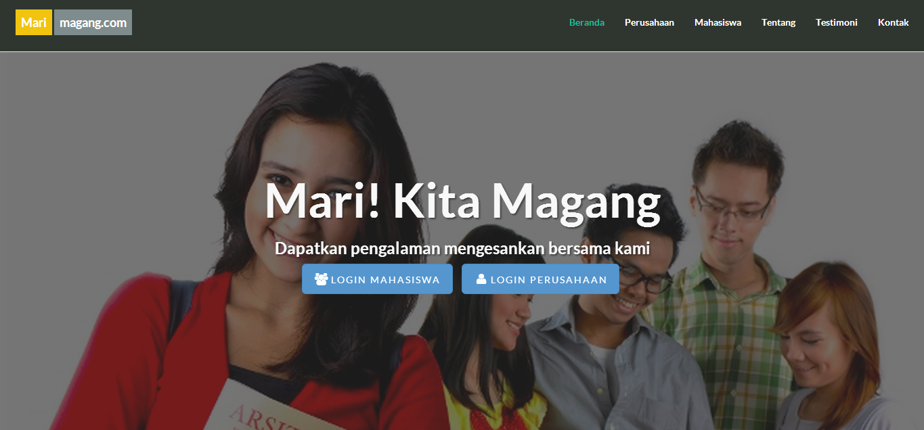

* + - 1. Tampilan Form *Login*

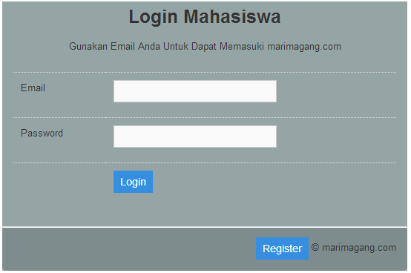

* + - 1. Tampilan Form *Signup*

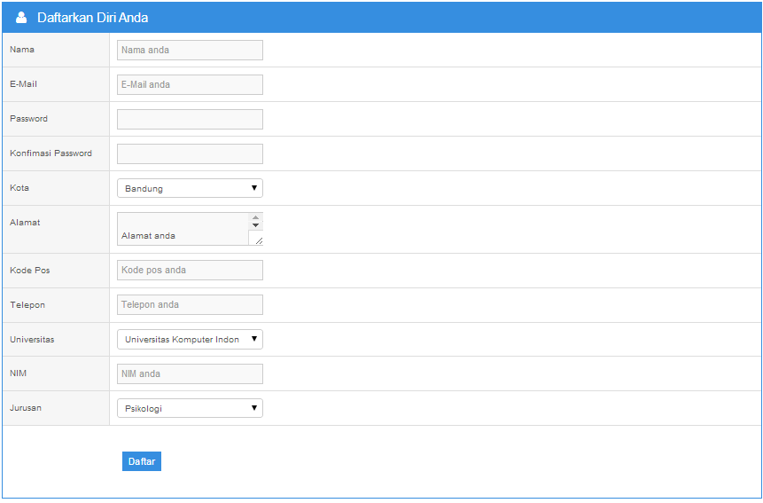

* + - 1. Tampilan Form *Job list*

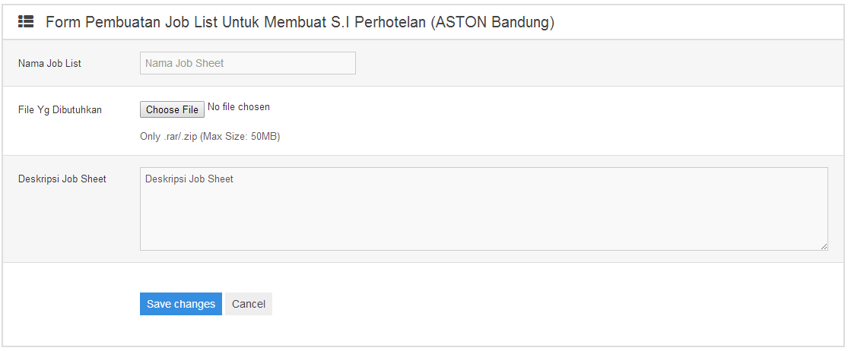

* + - 1. Tampilan *Form Job Sheet*

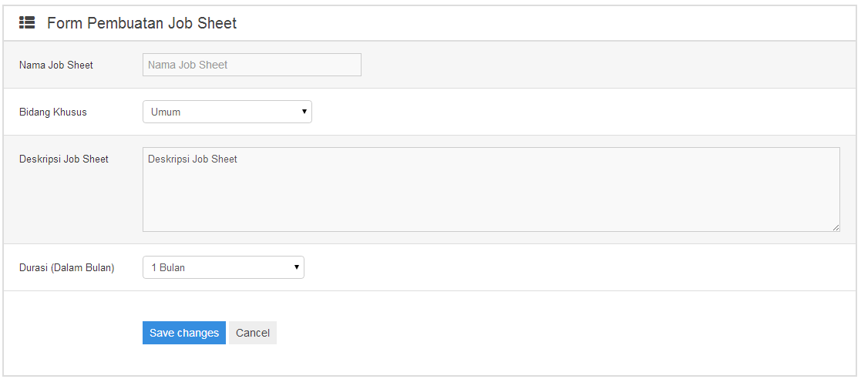

* + - 1. Tampilan Pilih Perusahaan

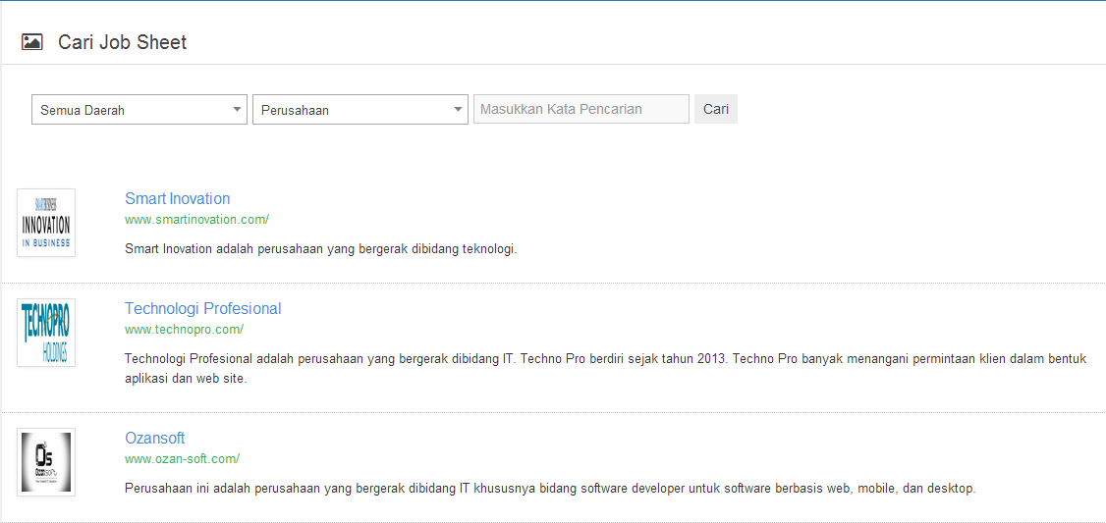

* + - 1. Tampilan Profil

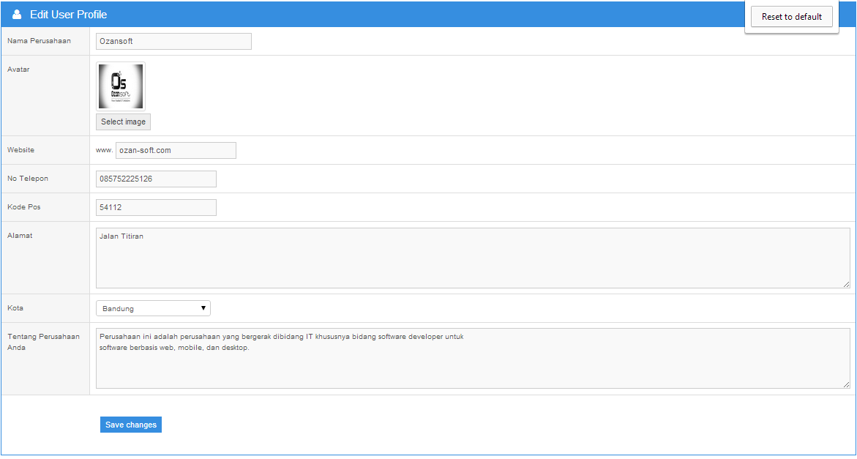

## Perancangan Representasi Persistensi Kelas

Berikut ini adalah perancangan basis data dalam bentuk skema relasi:

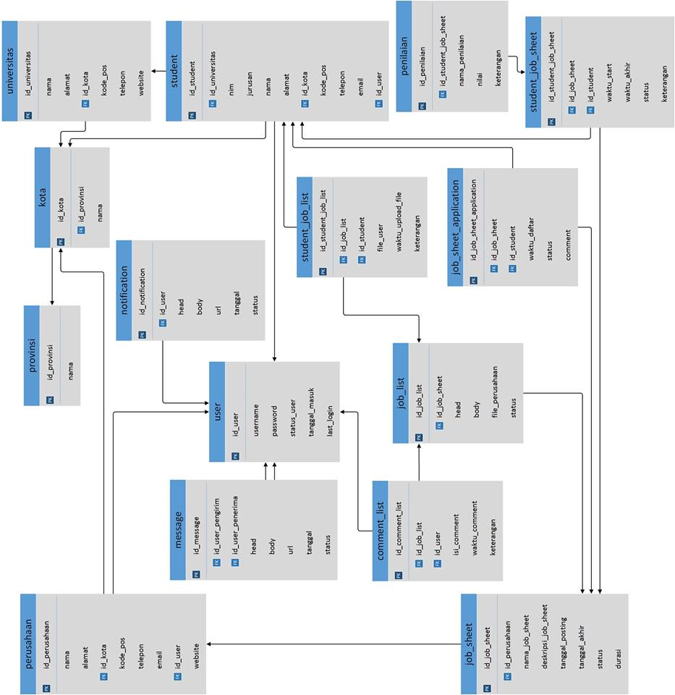

## Coding Standard dan Naming Convention

*Pada fase Inception:*

Bagian ini belum diisi.

*Pada fase Elaboration:*

Bagian ini diisi dengan *coding standard* dan *naming convention* yang akan digunakan.

*Pada fase Construction:*

Bagian ini belum diisi.

Bagian ini diisi dengan versi final dari *coding standard* dan *naming convention.* Lengkapi daftar perubahan jika terjadi perbaikan.

## 5. Implementasi

Bagian ini diisi dengan informasi tentangelemen dari perangkat lunak yang dikembangkan (*executable files*, *configuration files, data files,* dsb) serta perubahannya.

## 5.1 Lingkungan Implementasi

Berikut ini dijelaskan mengenai spesifikasi *hardware* dan *software* yang dibutuhkan untuk mengimplementasi aplikasi:

## 5.1.1 Perangkat Keras (Hardware)

Berikut ini daftar minimal perangkat keras yang diterapkan pada pengguna untuk dapat mengoperasikan aplikasi, yaitu:

1. Processor dengan kecepatan 1,8 Ghz
2. RAM 256 MB
3. Monitor LCD 14”
4. *Keyboard* dan *Mouse*
5. LAN Card 100 Mbps
6. Koneksi Internet 512 Kbps

## 5.1.2 Perangkat Lunak (Software)

Berikut ini daftar perangkat lunak yang diterapkan pada pengguna untuk dapat mengoperasikan aplikasi, yaitu:

1. *Web Browser*
2. *Operating System*

## 5.2 Implementasi Kelas

Berikut ini implementasi kelas yang telah digunakan :

|  |  |  |  |
| --- | --- | --- | --- |
| **No** | **Nama Kelas** | **Nama File Fisik** | **Nama File Executable** |
| 1 | CI_Model | system/core/Model.php |  |
| *2* | MY_Model | application/core/MY_Model.php |  |
| *3* | Company_m | application/models/company_m.php |  |
| *4* | Comment_m | application/models/comment_m.php |  |
| *5* | Joblist_m | application/models/joblist_m.php |  |
| *6* | JobSheet_m | application/models/jobsheet_m.php |  |
| *7* | Pelengkap_ m | application/models/pelengkap_m.php |  |
| *8* | CI_Controller | system/core/Controllerl.php |  |
| *9* | Admin_Controller | application/libraries/Admin_Controller.php |  |
| *10* | Company_Controller | application/libraries/Company_Controller.php |  |
| *11* | User_Controller | application/libraries/User_Controller.php |  |
| *12* | Company/dashboard | application/controllers/company/dashboard.php |  |
| *13* | User/jobseet | application/controllers/user/jobsheet.php |  |
| *14* | Company/jobsheet | application/controllers/company/jobsheet.php |  |
| *15* | Company/joblist | application/controllers/company/joblist.php |  |
| *16* | Company/profile | application/controllers/company/profile.php |  |
| *17* | Company/notifikasi | application/controllers/company/notifikasi.php |  |
| *18* | Company/message | application/controllers/company/message.php |  |
| *19* | Admin/dashboard | application/controllers/admin/dashboard.php |  |
| *20* | Company/user | application/controllers/company/user.php |  |
| *21* | Admin/company | application/controllers/admin/company.php |  |
| *22* | User_m | application/models/user_m.php |  |
| *23* | User/login | application/controllers/user/login.php |  |
| *24* | User/profile | application/controllers/user/profile.php |  |
| *25* | User/signup | application/controllers/user/signup.php |  |
| *26* | User/dashboard | application/controllers/user/dashboard.php |  |
| *27* | Message_m | application/models/message_m.php |  |
| *28* | Notifikasi_m | application/models/notifikasi_m.php |  |
| *29* | Company/view_companyhead | application/views/company/view_companyhead.php |  |
| *30* | Company/view_company | application/views/company/view_company.php |  |
| *31* | Company/view_companynav | application/views/company/view_companynav.php |  |
| *32* | Company/view_dashboard | application/views/company/view_dashboard.php |  |
| *33* | Company/view_newjoblist | application/views/company/view_newjoblist.php |  |
| *34* | Company/view_joblist_check | application/views/company/view_joblist_check.php |  |
| *35* | Company/view_joblistuncheck | application/views/company/view_joblistuncheck.php |  |
| *36* | Company/view_comanyeditjoblist | application/views/company/view_comanyeditjoblist.php |  |
| *37* | Company/view_jobsheetlist | application/views/company/view_jobsheetlist.php |  |
| *38* | Company/view_jobsheetdetail | application/views/company/view_jobsheetdetail.php |  |
| *39* | Company/view_newjobsheet | application/views/company/view_newjobsheet.php |  |
| *40* | Company/view_companyeditjobsheet | application/views/company/view_companyeditjobsheet.php |  |
| *41* | Company/view_accept | application/views/company/view_accept.php |  |
| *42* | Company/view_evaluation | application/views/company/view_evaluation.php |  |
| *43* | Company/login | application/views/company/login.php |  |
| *44* | View_login | application/views/view_login.php |  |
| *45* | Company/logout | application/controllers/company/logout.php |  |
| *46* | Company/view_editprofile | application/views/company/view_editprofile.php |  |
| *47* | Company/view_message | application/views/company/view_message.php |  |
| *48* | User/view_head | application/views/user/view_head.php |  |
| *49* | User/view_nav | application/views/user/view_nav.php |  |
| *50* | User/view_side | application/views/user/view_side.php |  |
| *51* | User/company | application/controllers/user/company.php |  |
| *52* | User/message | application/controllers/user/message.php |  |
| *53* | User/logout | application/controllers/user/logout.php |  |
| *54* | User/profile/view_profile | application/views/user/profile/view_profile.php |  |
| *55* | User/profile/view_profile_ubah | application/views/user/profile/view_profile_ubah.php |  |
| *56* | User/company/view_company | application/views/user/company/view_company.php |  |
| *57* | User/profile/view_desjobsheet | application/views/user/profile/view_desjobsheet.php |  |
| *58* | User/profile/view_jobsheet | application/views/user/profile/view_jobsheet.php |  |
| *59* | User/profile/view_pesan | application/views/user/profile/view_pesan.php |  |
| *60* | User/profile/view_pesan_detail | application/views/user/profile/view_pesan_detail.php |  |
| *61* | User/dashboard/view_dashboard | application/views/user/dashboard/view_dashboard.php |  |
| *62* | User/login/view_login | application/views/user/login/view_login.php |  |
| *63* | User/signup/view_singup | application/views/user/signup/view_singup.php |  |
| *64* | Admin/tambah | application/controllers/admin/tambah.php |  |
| *65* | Admin/dashboard/view_dashboard | application/views/admin/dashboard/view_dashboard.php |  |
| *66* | Admin/view_nav | application/views/admin/view_nav.php |  |
| *67* | Admin/view_side | application/views/admin/view_side.php |  |
| *68* | Admin/view_head | application/views/admin/view_head.php |  |
| *69* | Admin/tambah/view_tambah | application/views/admin/tambah/view_tambah.php |  |
| *70* | Admin_m | application/models/admin_m.php |  |
| *71* | Company | application/controllers/admin/company.php |  |
| *72* | Admin/ubah | application/controllers/admin/ubah.php |  |
| *73* | Admin/ubah/view_ubah | application/views/admin/ubah/view_ubah.php |  |

***5.3 Implementasi Elemen WAE (Component View)***

Bagian ini diisi dengan hasil identifikasi elemen WAE-Componen View yang merealisasikan use case:

* *dynamic page*
* *static page*
* *physical root*

Jelaskan juga hubungan realisasinya: elemen component view tersebut merealisasikan elemen logical view yang mana. Gunakan tabel jika perlu.

## 5.4 Implementasi Antarmuka

Berikut ini hasil implementasi antarmuka yang digunakan:

|  |  |  |  |
| --- | --- | --- | --- |
| **No** | **Antarmuka** | **Nama File Fisik** | **Nama File Executable** |
| 1 | *Signup Mahasiswa* | *User/signup/view_signup.php* |  |
| 2 | *Signup Perusahaan* | *Company/signup/view_signup.php* |  |
| 3 | *Login Mahasiswa* | *User/login/view_login.php* |  |
| 4 | *Login Perusahaan* | *Company/login/view_login.php* |  |
| 5 | *Login Admin* | *Admin/login/view_login.php* |  |
| 6 | *Pencarian jobsheet dan perusahaan* | *User/dashboard/view_dashboard.php* |  |
| 7 | *Profil Mahasiswa* | *User/profile/view_profile.php* |  |
| 8 | *Ubah Profil Mahasiswa* | *User/profile/view_profile_ubah.php* |  |
| 9 | *Detail Jobsheet Mahasiswa* | User/profile/view_desjobsheet.php |  |
| 10 | *Detail Joblist Mahasiswa* | User/profile/view_desjoblist.php |  |
| 11 | *Ubah Profil Perusahaan* | Company/view_editprofile.php |  |
| 12 | *Tambah Jobsheet* | Company/view_newjobsheet.php |  |
| 13 | *Detail Jobsheet Company* | Company/view_jobsheetdetail.php |  |
| 14 | *Tambah Joblist* | *Company/view_newjoblist.php* |  |
| 15 | *Mahasiswa melamar jobsheet* | *User/jobsheet/view_jobsheet_detail.php* |  |
| 16 | *Terima Pelajar* | Company/view_jobsheetdetail.php |  |
| 17 | *Olah Pesan Company* | Company/view_message.php |  |
| 18 | *Olah Pesan Mahasiswa* | User/profile/view_pesan_detail.php |  |

# 6. Pengujian

## 6.1 Rencana dan Prosedur Pengujian

### 6.1.1 Rencana Pengujian

Bagian ini diisi dengan rencana pengujian, misalnya dalam bentuk tabel berikut:

|  |  |  |  |  |
| --- | --- | --- | --- | --- |
| *No* | *Use Case* | *Pengujian* | *Jenis Pengujian* | *Identifikasi* |
| *1* | *Xxx* | *1. Skenario normal*  *2. Skenario xxx (acu no.skenario)*  *3. Skenario yyy* | *1. Black box dan White Box*  *2. Black Box*  *3.* | *U-1-xxx*  *U-1-xxx*  *U-1-xxx* |
|  |  |  |  | *U-2-xxx* |

### 6.2 Prosedur Pengujian

Bagian ini diisi dengan prosedur pengujian, misalnya persiapan pengujian, urutan pengujian yang harus dilakukan, dll.

Bagian ini diisi dengan prosedur pengujian versi final. Lengkapi daftar perubahan.

## 6.3 Kasus Uji

Bagian ini diisi dengan kasus uji untuk setiap use case (dibuat subbab untuk setiap use case). Contohnya adalah sebagai berikut:

### 6.3.1 Pengujian Use Case <nama use case>

|  |  |  |  |  |  |  |  |
| --- | --- | --- | --- | --- | --- | --- | --- |
| Identifikasi | Deskripsi | Prosedur Pengujian | Masukan | Keluaran yang Diharapkan | Kriteria Evaluasi Hasil | Hasil yang Didapat | Kesimpulan |
| *U-1-01* | Pengujian hasil pemasukan data pelanggan oleh operator | * Buka File data pelanggan * Cari rekord dengan data modus pemasukan yang diinginkan * Lihat tanggal lahir pelanggan * Lihat kode pelanggan * Bandingkan dengan rumus pembangkitan kode pelanggan | Kode modus pemasukan operator (01) | 01<tgl_lahir>001  01<tgl_lahir>002  01<tgl_lahir>003  dst | 01<tgl_ lahir> <nomor terurut> | 01<tgl_ lahir><no_ loncat | ditolak |
| U-1-02 | Pengujian hasil pemasukan data pelanggan oleh pelanggan secara on-line | Kode modus pemasukan on-line  (02) | 02<tgl_lahir>001  02<tgl_lahir>002  02<tgl_lahir>003  dst | 02<tgl_ lahir> <nomor terurut> | 02<tgl_ lahir><no_ terurut> | diterima |

## 

## 6.4 Defect dan Status Perbaikan

Bagian ini diisi dengan defect yang ditemukan setelah melakukan pengujian dan status perbaikannya

## 6.5 Evaluasi Pengujian

Bagian ini diisi dengan uraian evaluasi hasil pengujian.

# Lampiran

Berikut ini dijelaskan lebih detil beberapa bagian lampiran yaitu pembagian tugas, tutorial penggunaan aplikasi, brosur, dan tabel *tracebility*:

## Pembagian Tugas

|  |  |  |
| --- | --- | --- |
| **NO** | **NAMA** | **TUGAS** |
| 1 | Ahmad Paudji | Design UI/UX Aplikasi Frontend/Backend & Dokumentasi Laporan SKPL |
| 2 | Handoyo | Program CMS *Backend* Halaman Mahasiswa dan Halaman *Frontend* |
| 3 | Ismail Zakky | Program CMS *Backend* Halaman Perusahaan dan Halaman *Administrator* |
| 4 | Wupi | Analisis Model Data & Dokumentasi Laporan SKPL |
| 5 | Andrew Toy | Analisis Proses UML |

## User Manual

1. *Frontend* 
   * Untuk mengakses *website* silahkan kunjungi *marimagang.com*
   * Di dalam frontend ini akan terdapat informasi berkaitan dengan Mahasiswa, Perusahaan, Kontak, Tentang, Testimoni, Login Mahasiswa/Perusahaan, dan Signup Mahasiswa/Perusahaan.
   * Berikut ini tampilan halaman *frontend* :

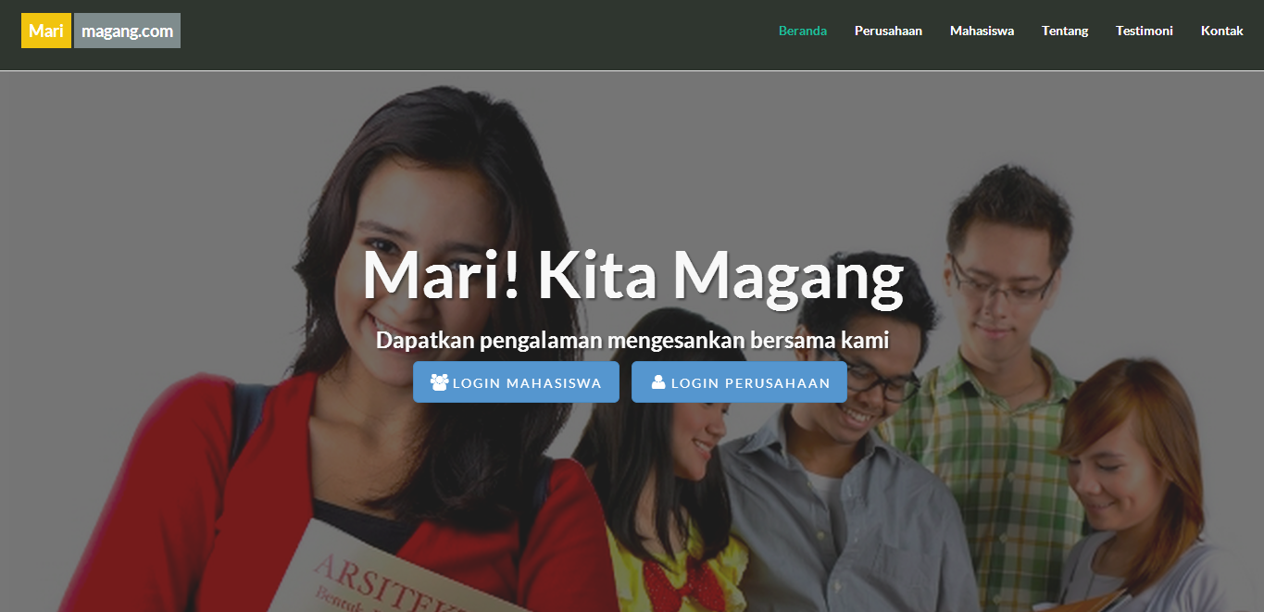

* + Berikut ini tampilan menu perusahaan dan lakukan *signup* :

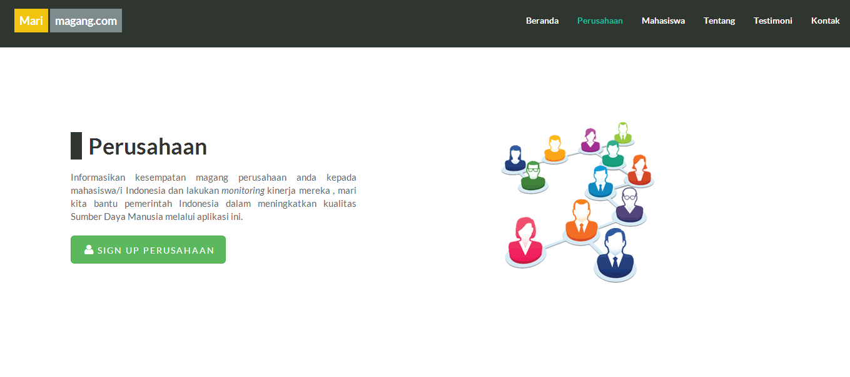

* + Berikut ini tampilan menu mahasiswa dan lakukan *signup* :

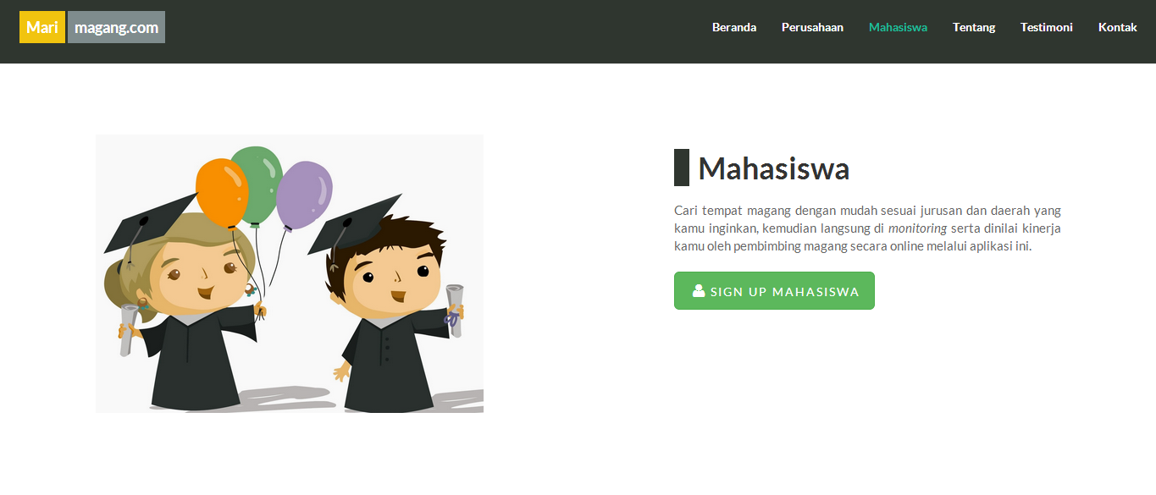

* + Berikut ini tampilan menu testimoni:

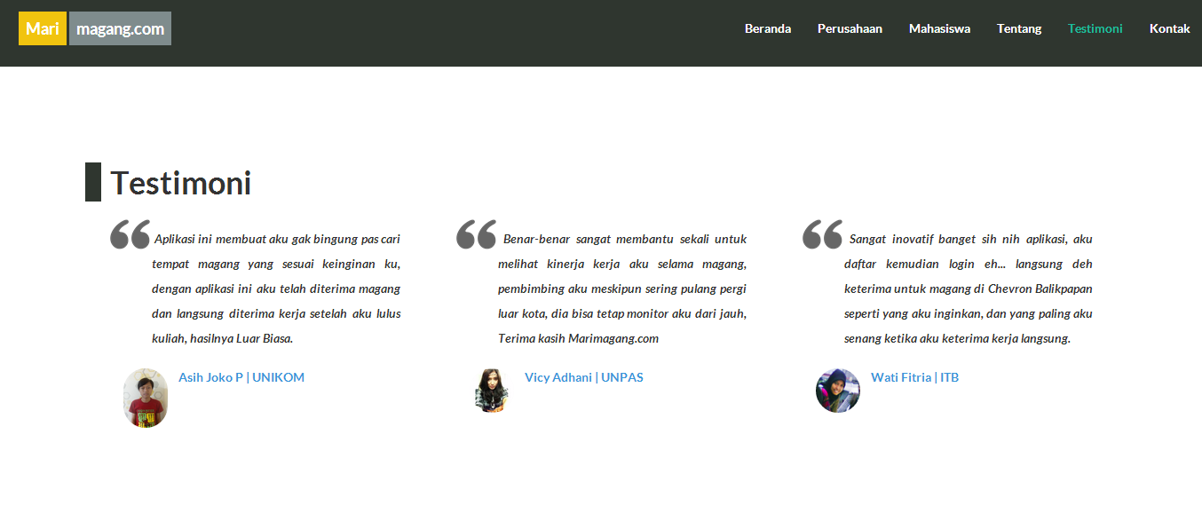

* + Berikut ini tampilan menu kontak:

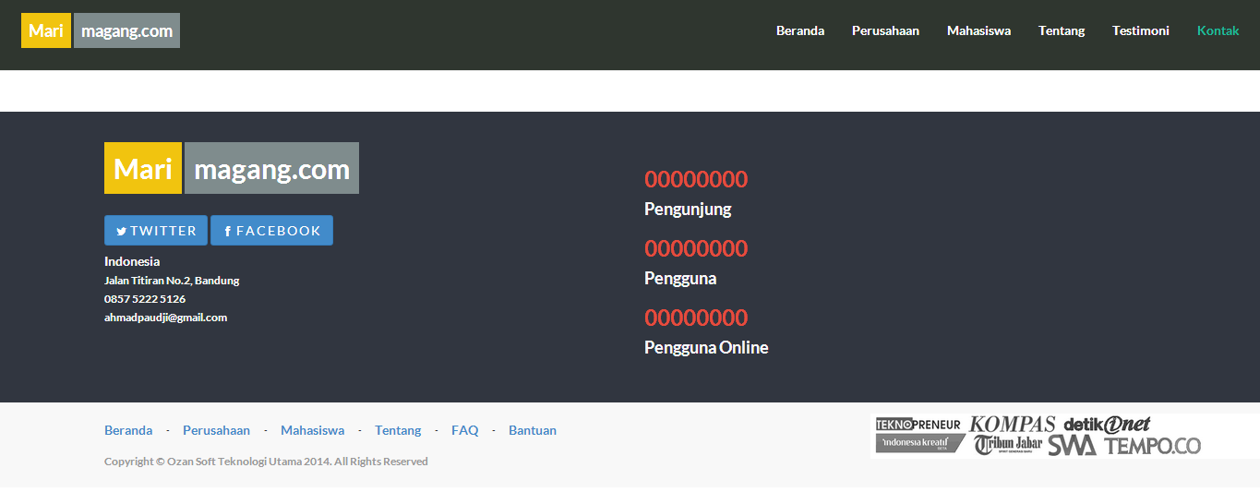

* + Berikut ini tampilan menu tentang:

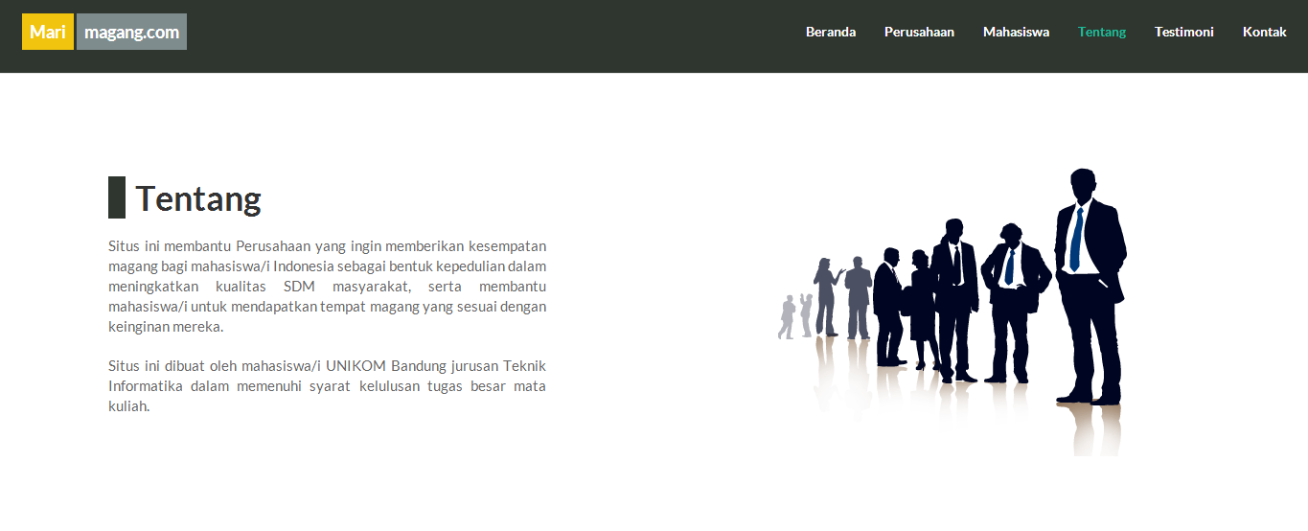

1. CMS Perusahaan

**2.1 Pendaftaran**

* Lakukan pendaftaran dengan membuka halaman frontend, kemudian pilih menu perusahaan, kemudian klik button *Signup Perusahaan.*



* Isilah sesuai dengan field yang tertera pada form di bawah ini :

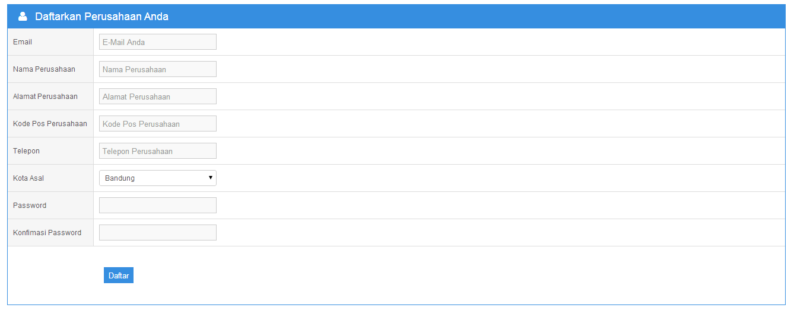

**2.2 Login**

* Buka halaman *frontend*, kemudian klik button *Login Perusahaan.*



* Isilah *Username* dan *Password* yang sesuai.

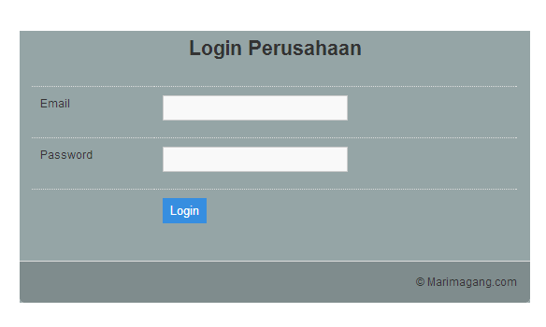

**2.3 Profil**

* Jika ingin merubah profil, silahkan klik tombol pada pojok kanan atas, kemudian klik *profile*.

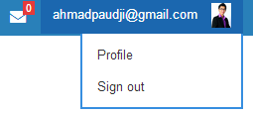

* Kemudian lakukan perubahan profil seperti gambar di bawah ini dengan klik ubah.

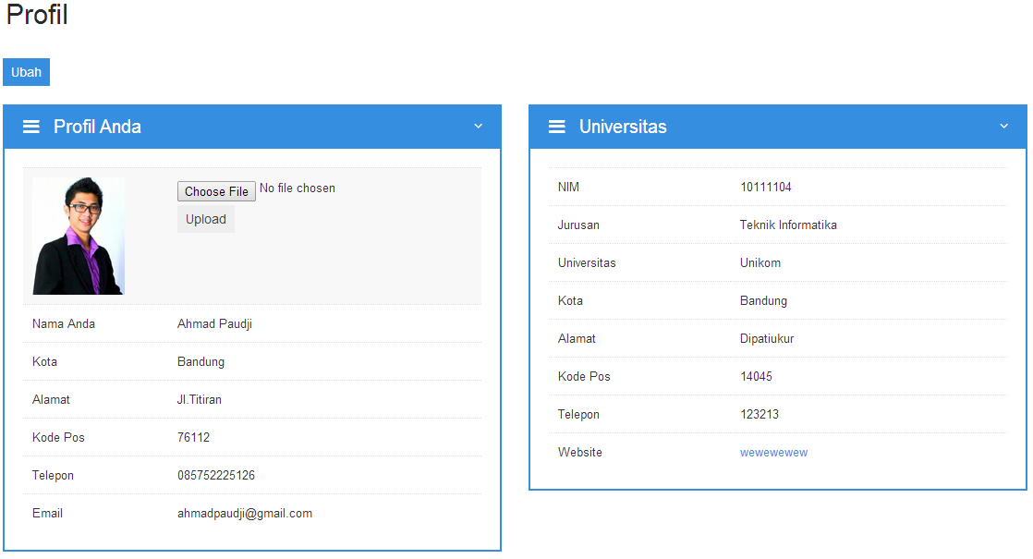

**2.4 Job Sheet**

* Lakukan penambahan *job sheet* untuk memberikan pengumuman kepada mahasiswa terkait dengan pekerjaan yang dibutuhkan untuk mahasiswa yang ingin magang, klik menu *job sheet* , kemudian pilih buat baru. (*Catatan* : Job sheet bisa diisi lebih dari 1 sesuai kebutuhan perusahaan).

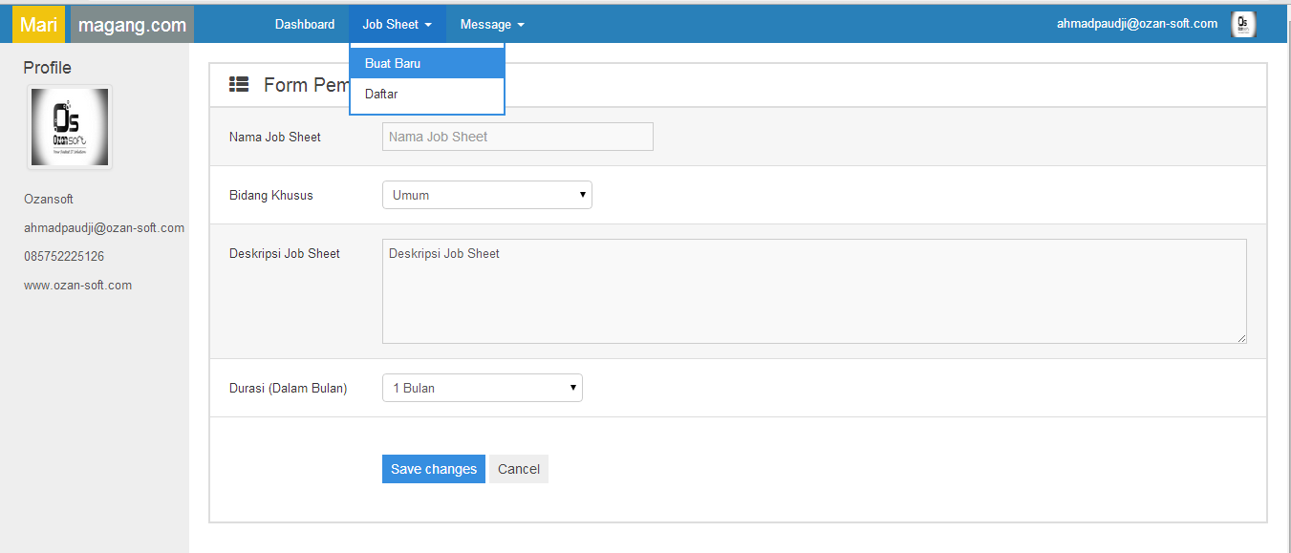

**2.5 Job List**

* Lakukan penambahan *job list*  dengan memilih menu *job sheet* kemudian klik daftar, dan akan muncul gambar seperti di bawah ini, kemudian klik detail untuk menambah *job list (*Daftar pekerjaan yang akan dilakukan oleh mahasiswa magang).

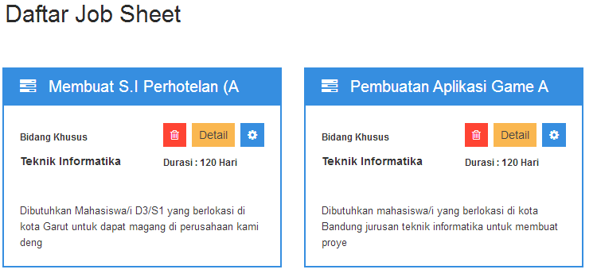

* Klik menu tambah *job list* dan isilah form di bawah ini.

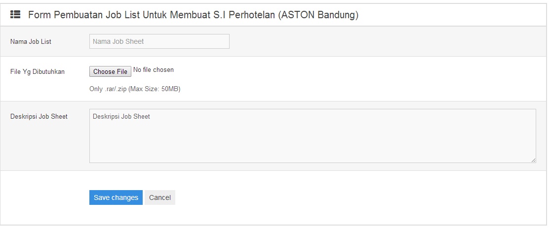

* Dan berikut daftar *job list*  yang telah di buat akan muncul.

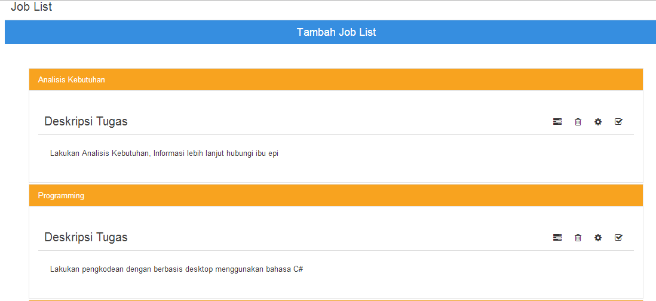

**2.6 Penerimaan Mahasiswa**

* Lakukan penermiaan mahasiswa yang akan magang dengan memilih menu *job sheet,* kemudian daftar, kemudian pilih menu tersebut terletak pada posisi *bottom*.
* Lakukan Download berkas untuk membaca surat pengajuan magang, jika diterima maka pilih tombol terima pelajar

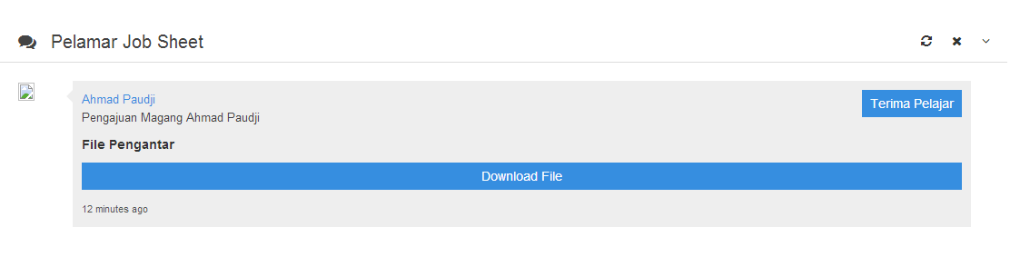

**2.7 Logout**

* Lakukan *logout* ketika program telah tidak ingin dipakai lagi, dan tombol logout berada di pojok kanan atas dan klik *Sign Out*  untuk keluar dari program.



1. CMS Mahasiswa

**3.1 Pendaftaran**

* Lakukan pendaftaran dengan membuka halaman frontend, kemudian pilih menu mahasiswa, kemudian klik button *Signup Mahasiswa.*



* Isilah sesuai dengan field yang tertera pada form di bawah ini :

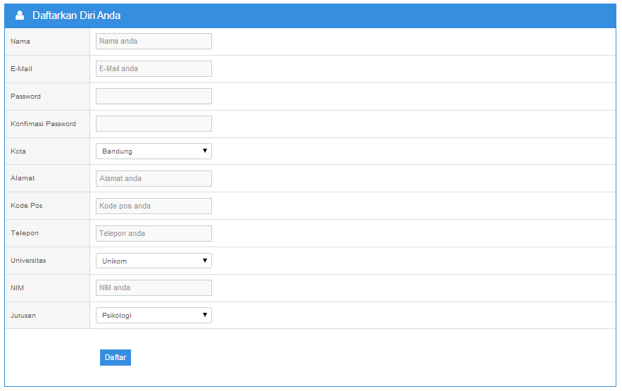

**3.2 Login**

* Buka halaman *frontend*, kemudian klik button *Login Perusahaan.*



* Isilah *Username* dan *Password* yang sesuai.

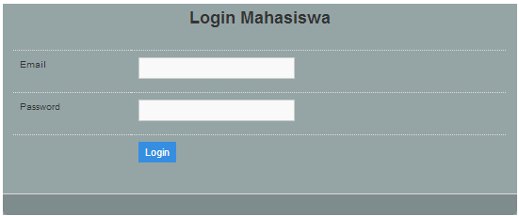

**3.3 Profil**

* Jika ingin merubah profil, silahkan klik tombol pada pojok kanan atas, kemudian klik *edit profile*.

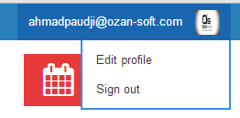

* Kemudian lakukan perubahan profil seperti gambar di bawah ini.

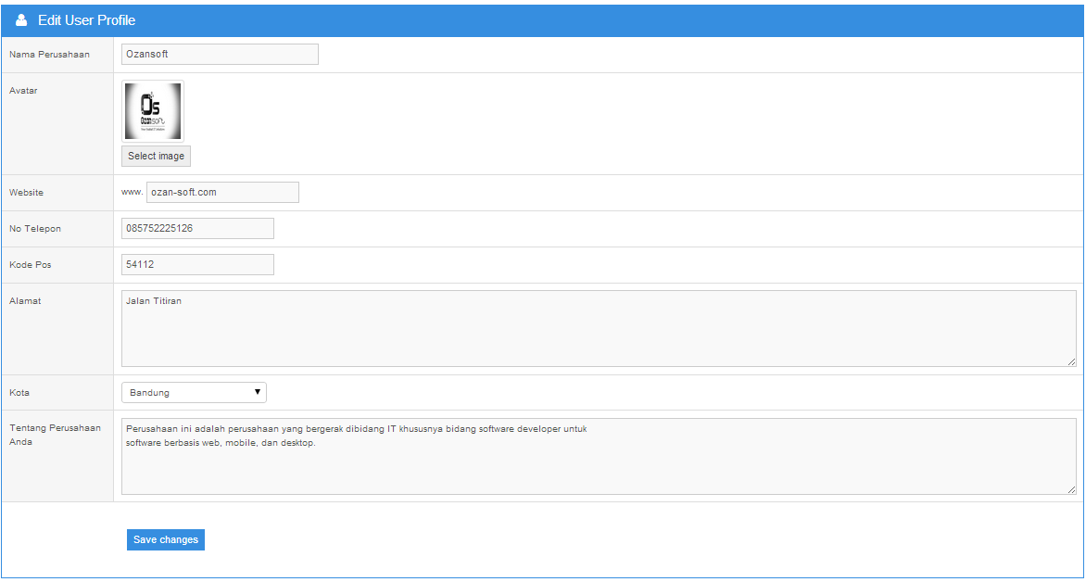

**3.4 Cari Perusahaan & Job Sheet**

* Lakukan pencarian perusahaan dengan mengetikan *keyword* perusahaan atau tombol cari yang terletak pada sidebar kiri, dan akan muncul seperti gambar di bawah ini.

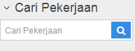

* Pencarian dapat dilakukan berdasarkan daerah, perusahaan / pekerjaan (Job Sheet).



* Klik pada perusahaan, dan pilih jenis pekerjaan (*job sheet)* yang sesuai, dan akan tampil seperti di bawah ini :

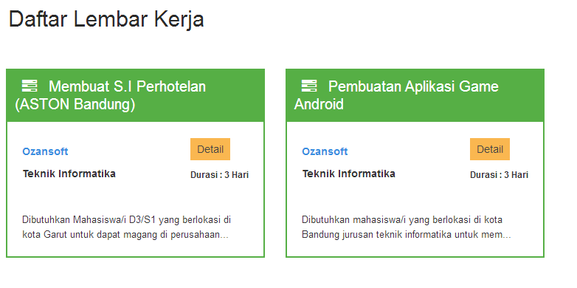

* Klik detail dan lakukan pendaftaran dengan mengajukan surat magang berupa *softcopy* ke perusahaan.

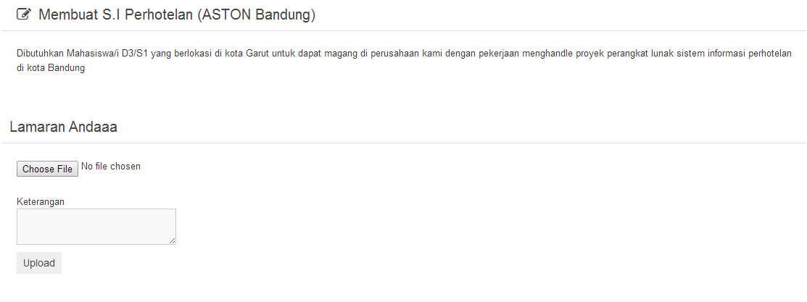

**3.5 Job List**

* Setelah diterima oleh perusahaan, kemudian lakukan pekerjaan yang sesuai dengan *job list*  pada *job sheet* perusahaan. Dan daftar tersebut akan muncul seperti gambar di bawah ini :

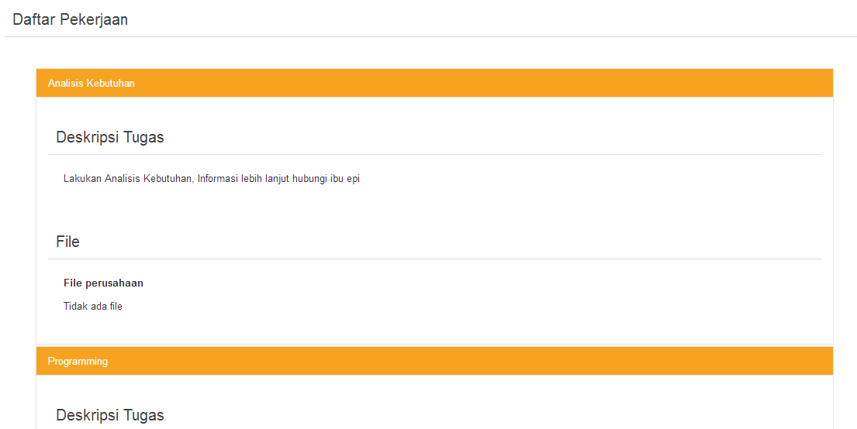

*Catatan :* Menu lembar kerja dan perusahaan masih dalam kondisi kosong jika status *job sheet* belum diterima oleh perusahaan.

* Jika telah diterima maka terdapat *job sheet*  pada menu lembar kerja, dan lakukan kelola setiap aktifitas *job list* yang ada dengan klik Detail.

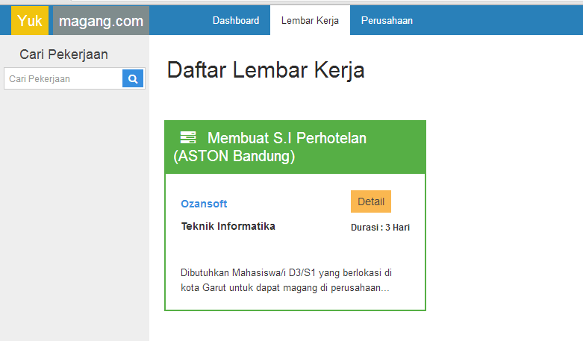

* Berikut contoh deskripsi *job list* yang harus dikerjakan oleh mahasiswa dan dapat dilakukan *upload/download file* yang dibutuhkan, serta dapat dilakukan diskusi setiap *job list yang* dikerjakan.
* Berikut contoh deskripsi *job list* yang harus dikerjakan oleh mahasiswa dan dapat dilakukan *upload/download file* yang dibutuhkan, serta dapat dilakukan diskusi setiap *job list yang* dikerjakan.
* Berikut contoh deskripsi *job list* yang harus dikerjakan oleh mahasiswa dan dapat dilakukan *upload/download file* yang dibutuhkan, serta dapat dilakukan diskusi setiap *job list yang* dikerjakan.

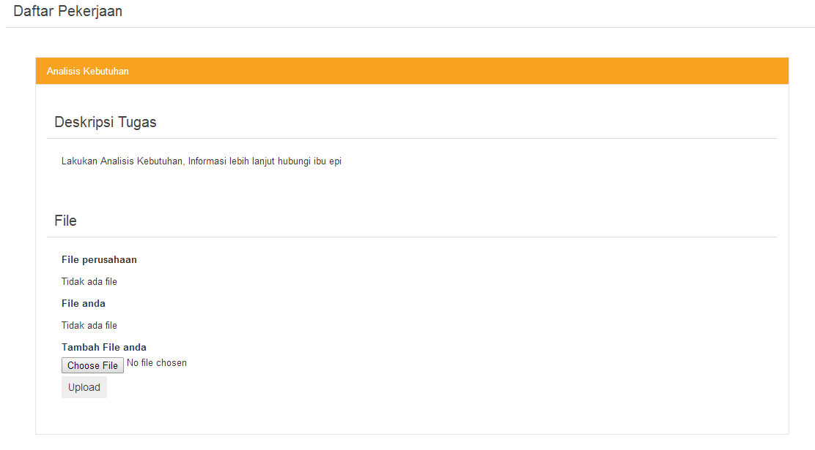

* Berikut tampilan menu untuk melakukan diskusi dengan perusahaan dari setiap job list yang diberikan.

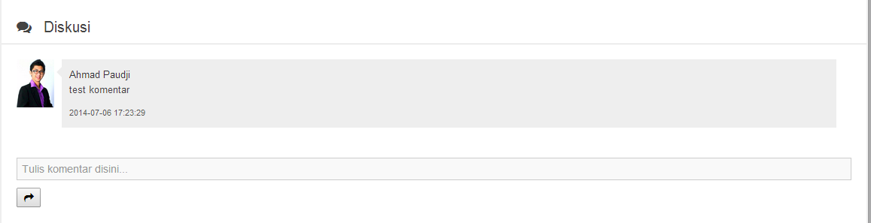

**3.7 Logout**

* Lakukan *logout* ketika program telah tidak ingin dipakai lagi, dan tombol logout berada di pojok kanan atas dan klik *Sign Out*  untuk keluar dari program.



## Brosur

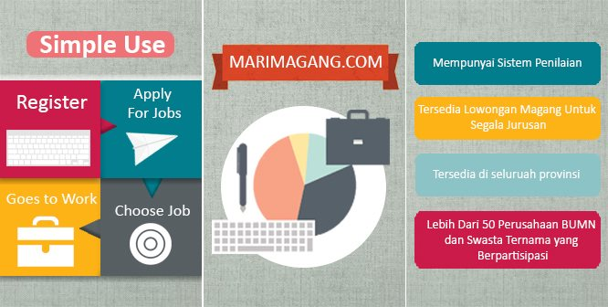

## Tabel Traceability

|  |  |  |  |  |  |  |  |  |
| --- | --- | --- | --- | --- | --- | --- | --- | --- |
|  |  |  | **Analisis** | | **Perancangan** | | | **Pengujian** |
| **SKPL-ID** | **Use Case ID** | **Skenario** | **Sequence** | **Diagram** | **Sequence** | **Diagram** | **Antarmuka** | **Kasus** |
|  |  | **Diagram** | **Kelas** | **Diagram** | **Kelas** |  | **Uji** |
| SKPL-F-005 | UC-030 | SCP-01-04 | SCP-01-04 |  | SCP-01-04-P | CLS-D-004 | INT-012 | - |
| SKPL-F-006 | UC-025 | SCP-01-01 | SCP-01-01 |  | SCP-01-01-P | CLS-D-01 | INT-014 | - |
| SKPL-F-008 | UC-034 | SCP-01-08 | SCP-01-08 |  | SCP-01-08-P | CLS-D-08 | INT-016 | - |
|  |  |  |  |  |  |  |  |  |
|  |  |  |  |  |  |  |  |  |
|  |  |  |  |  |  |  |  |  |
|  |  |  |  |  |  |  |  |  |
|  |  |  |  |  |  |  |  |  |
|  |  |  |  |  |  |  |  |  |
|  |  |  |  |  |  |  |  |  |
|  |  |  |  |  |  |  |  |  |
|  |  |  |  |  |  |  |  |  |
|  |  |  |  |  |  |  |  |  |